USER MANUAL ( UNIT PENGAJU)
RAILFINANCE



Daftar Isi
MENU INTERNAL UMDS 3
Pencairan UMDS - Normal 4
Pencairan UMDS - Penggantian 11
Pertanggung Jawaban UMDS 19
Revisi UMDS 26
Hapus UMDS 31
Approve UMDS 32
Reject UMDS 34
MENU EKSTERNAL 36
Tambah Pengajuan Dana 37
Hapus Pengajuan Dana 42
Tambah Pembayaran Dari Pendanaan 44
Hapus Pembayaran Dana - (Pembayaran Dari Pendanaan) 50
Tambah Pembayaran Non Pendanaan 52
Hapus Pembayaran Dana - (Pembayaran Non Pendanaan) 57
Approve Pemeriksa Pembayaran 59
Reject Pemeriksa Pembayaran 61
MENU VERIFIKASI PENDANAAN EKSTERNAL 64
Approve Pemeriksa Pengajuan Dana 65
Tolak Pemeriksa Pengajuan Dana 67

MENU
INTERNAL UMDS

Pencairan UMDS - Normal
No | Deskripsi | Gambar
1 | Buka aplikasi Railfinance Masukkan NIPP dan Password | 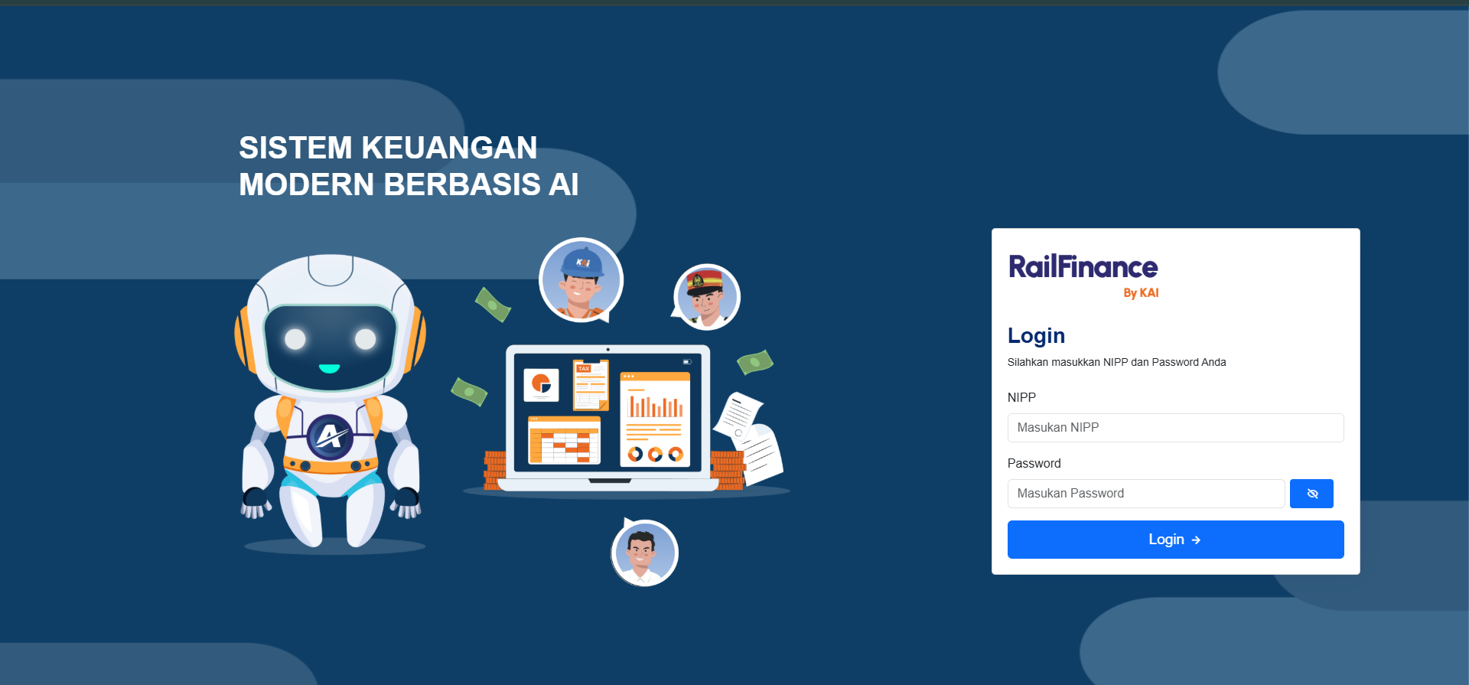
2 | Jika login berhasil Sistem akan menampilkan halaman dashboard. Lalu pilih menu Internal (UMDS) | 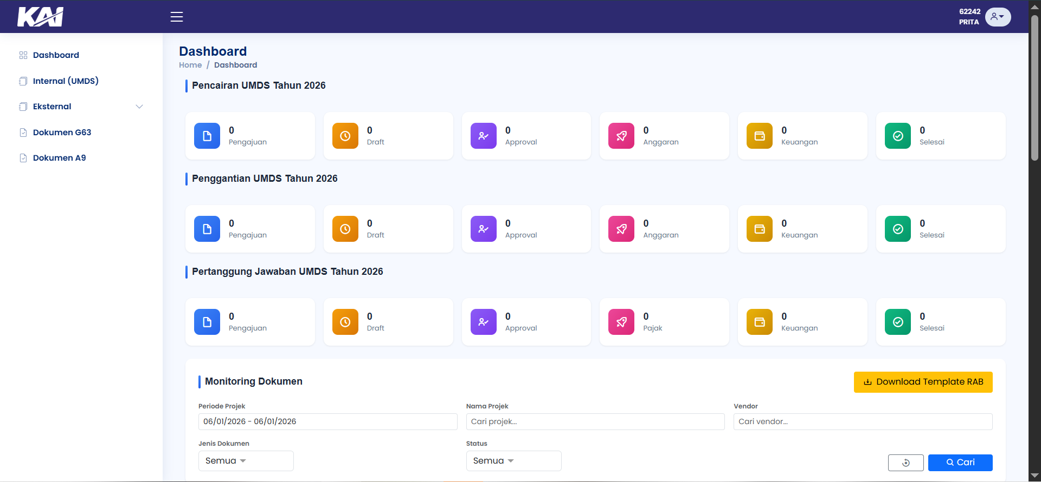
3 | Tampil halaman list Internal (UMDS) lalu klik button Tambah | 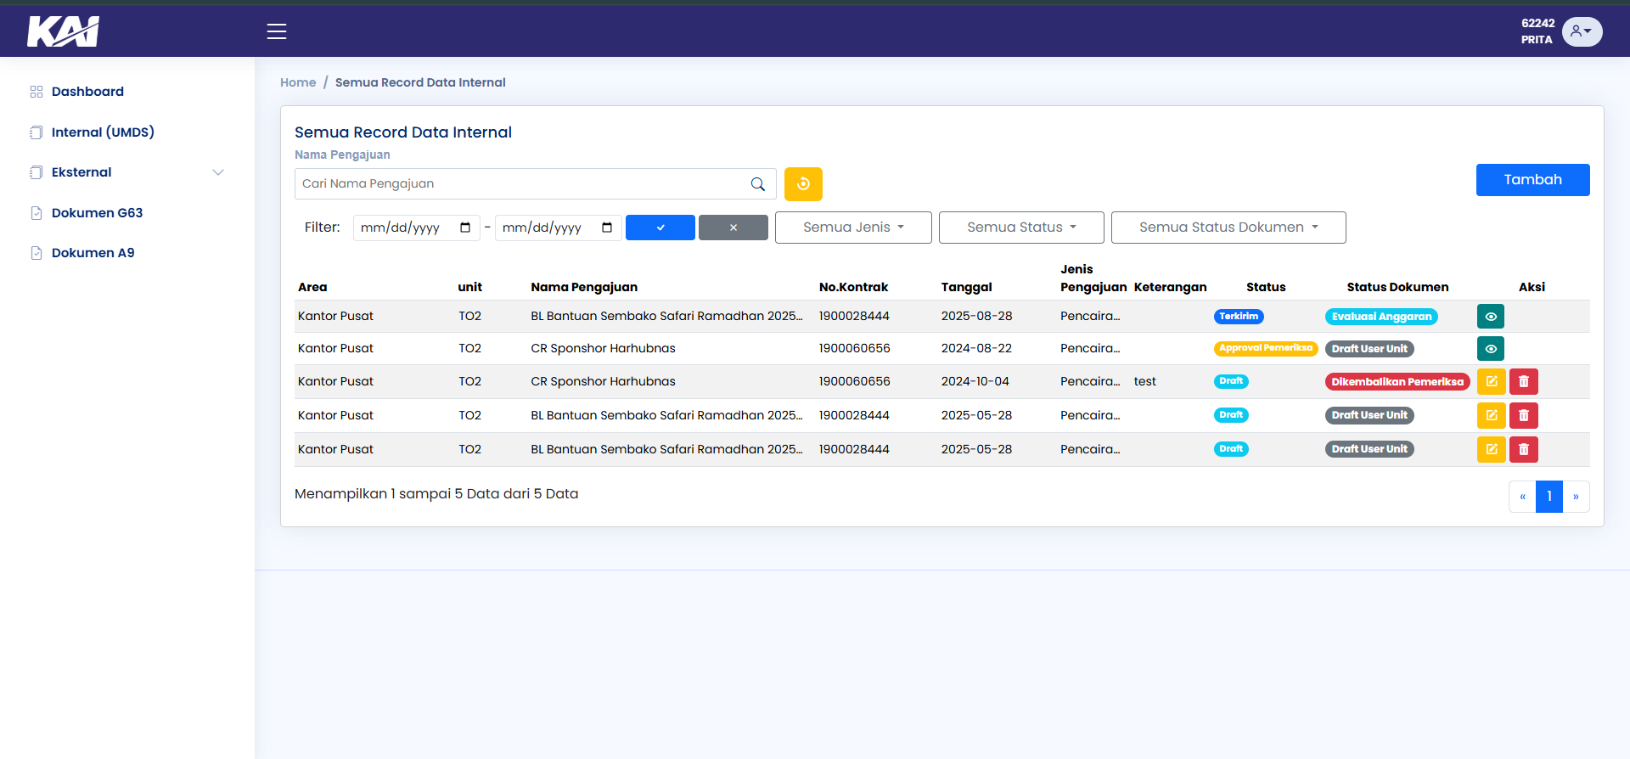
4 | Tampil Popup, pilih Pencairan UMDS – Normal sampai terceklis, lalu klik Lanjut | 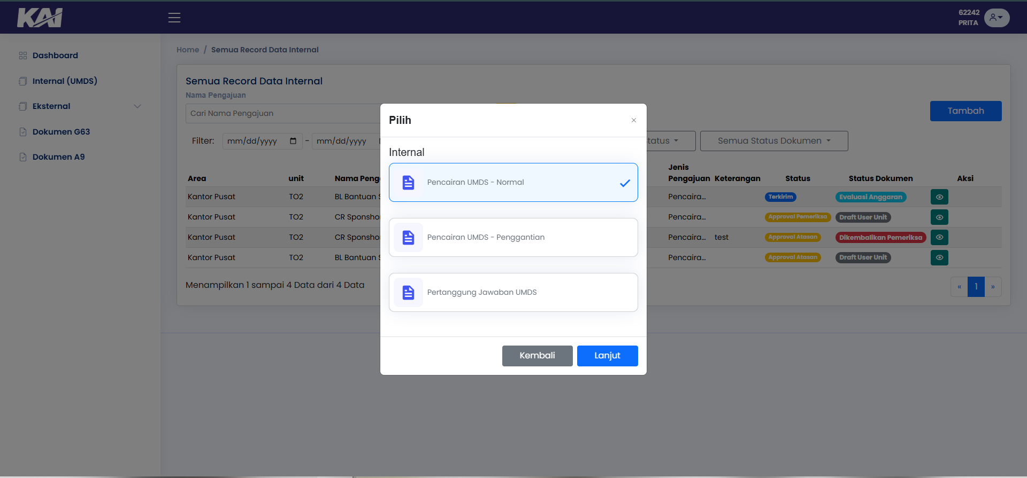
5 | Masukan Nomor NPD/PR dan masukan Tahun lalu klik button Ambil Data | 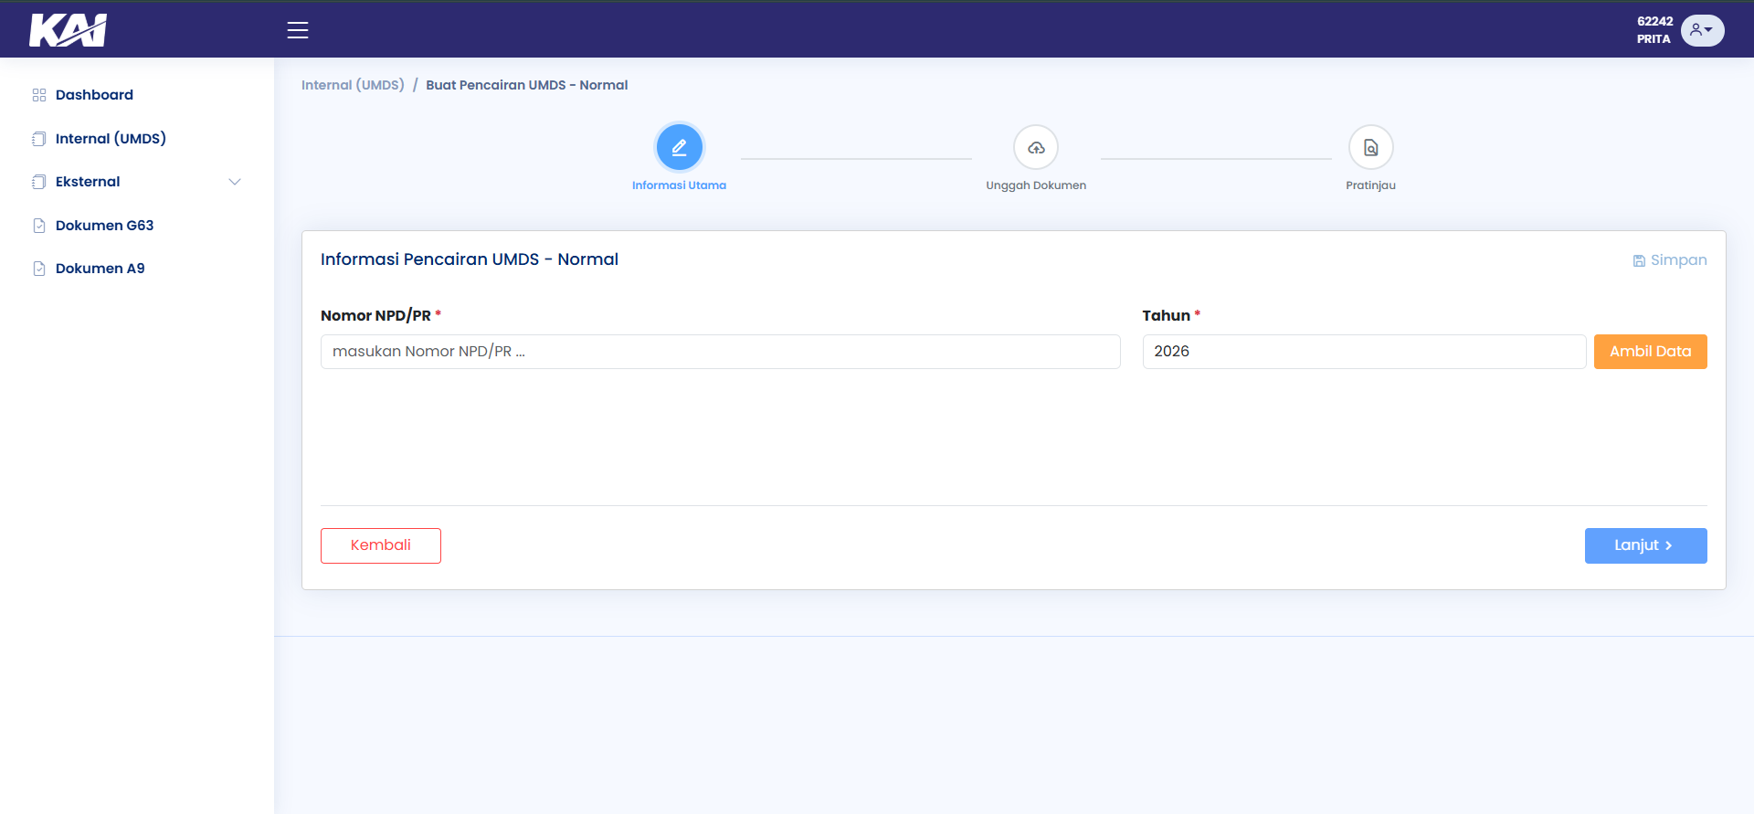
6 | Jika Nomor NPD/PR valid data akan muncul. Setelah data muncul klik Simpan | 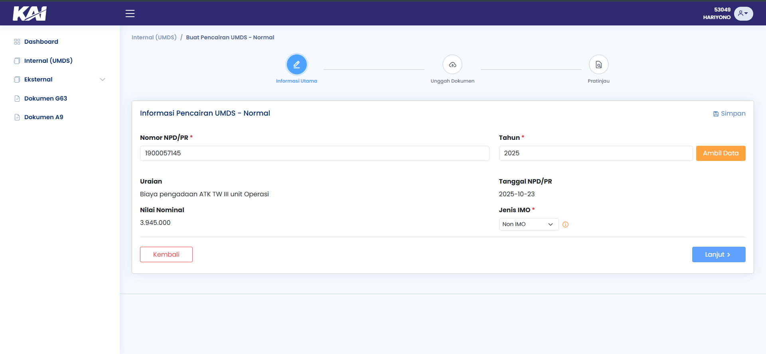
7 | Setelah klik simpan muncul popup list dokumen mana saja yang diperlukan dapat dilihat pada Catatan, Jika ada tambahan dokumen yang lain tinggal klik hingga berwarna biru saja sesuaikan dengan kebutuhan. lalu klik Terapkan | 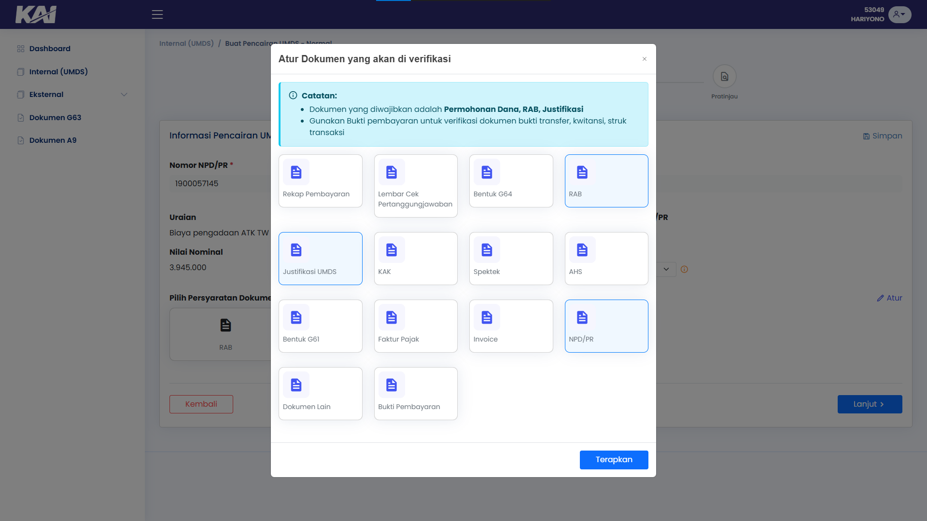
8 | Setelah selesai memilih dokumen langkah selanjutnya klik button Lanjut.  Catatan: Jika ada penambahan atau perubahan dokumen bisa klik Ikon Pensil Atur | 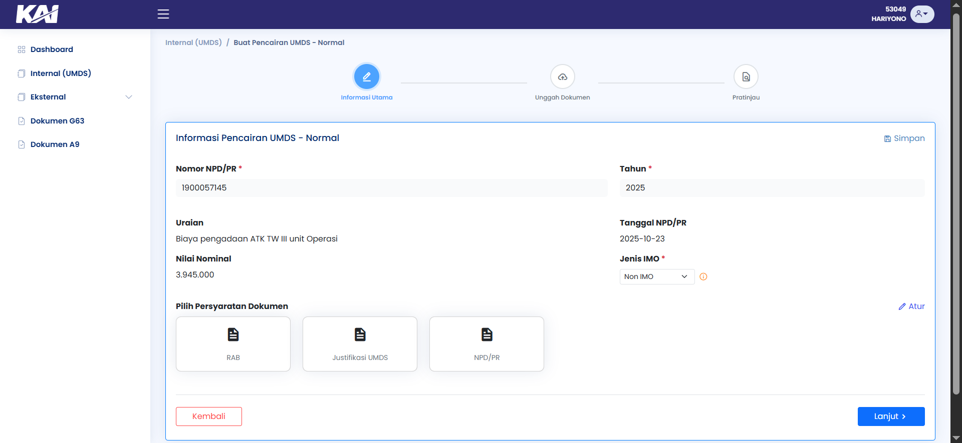
9 | Tampil halaman unggah dokumen, pilih dan klik dokumen yang akan diunggah terlebih dahulu | 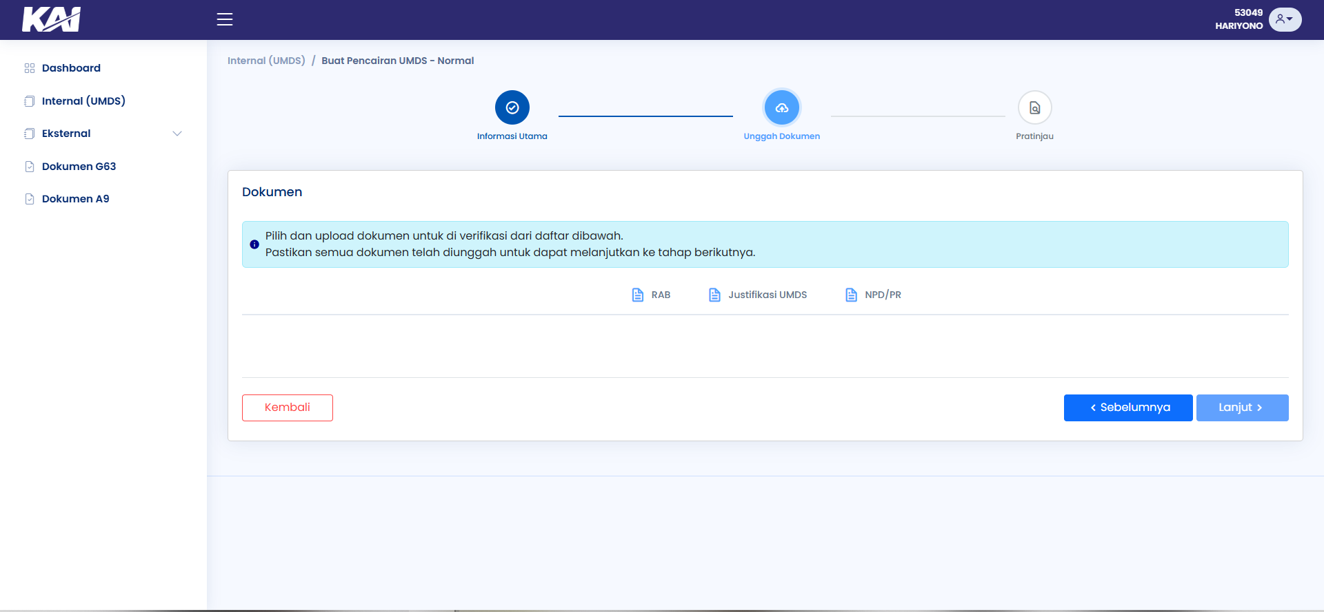
10 | Dokumen pertama yang akan diupload adalah RAB. Klik tab RAB lalu klik button Pilih File pastikan file yang diupload sesuai. Lalu tunggu hingga proses upload selesai. | 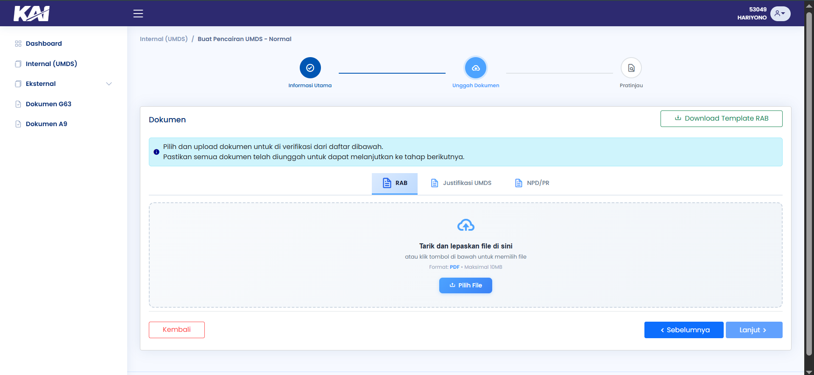
11 | Tampil data RAB, jika sudah sesuai klik Simpan, sampai tampil pemberitahuan Data berhasil disimpan | 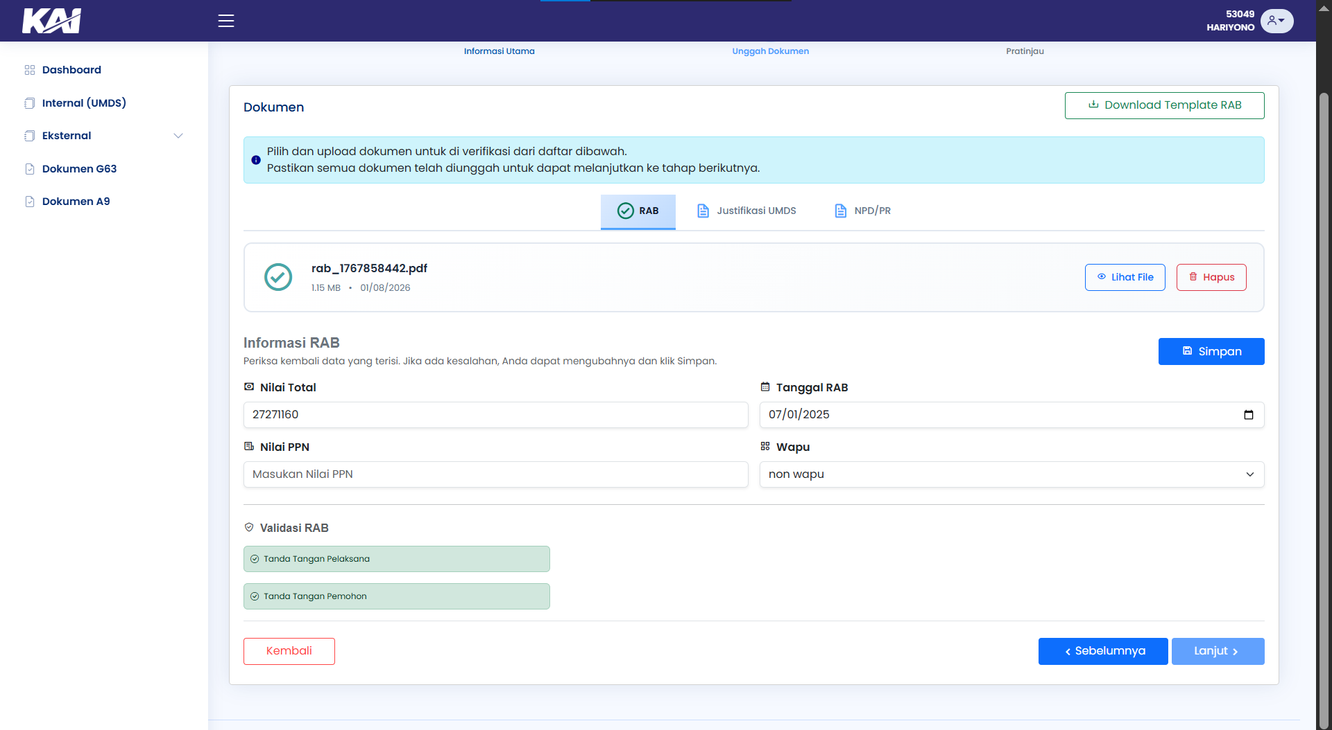
12 | Dokumen selanjutnya yang akan diupload adalah Justifikas UMDS, Klik tab Justifikasi UMDS lalu klik button Pilih File pastikan file yang diupload sesuai. Lalu tunggu hingga proses upload selesai. | 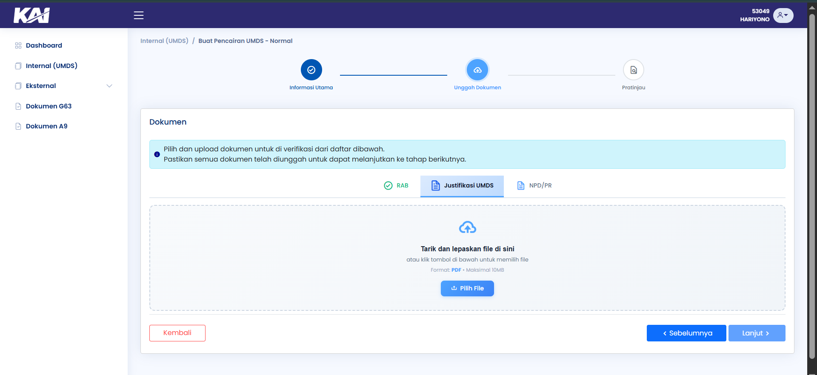
13 | Tampil data Justifikasi UMDS, jika sudah sesuai klik Simpan, sampai tampil pemberitahuan Data berhasil disimpan | 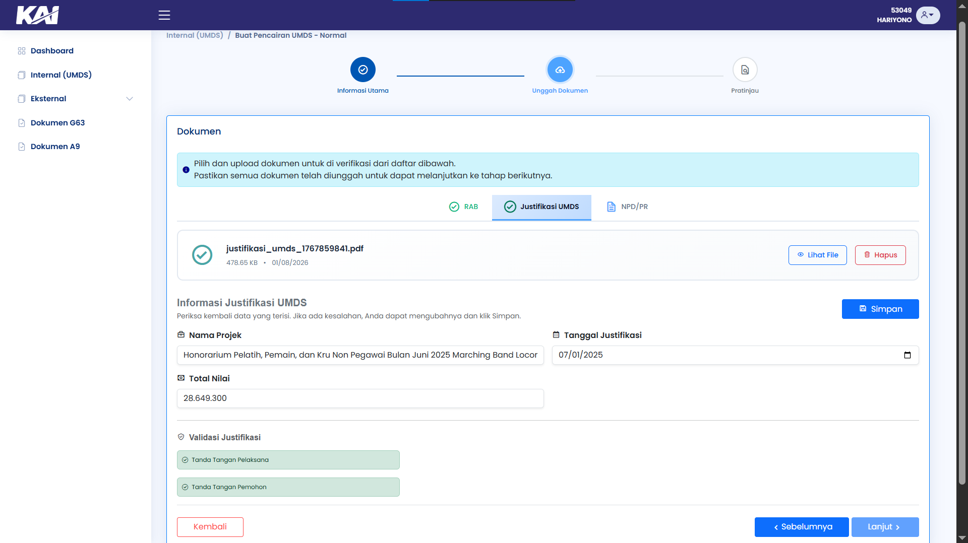
14 | Dokumen selanjutnya adalah NPD/PR. Klik tab NPD/PR lalu klik button Pilih File pastikan file yang diupload sesuai. Lalu tunggu hingga proses upload selesai.  Catatan: nama dokumen NPD/PR harus sesuai dengan nomor NDP/PR contoh: 1900007145.pdf | 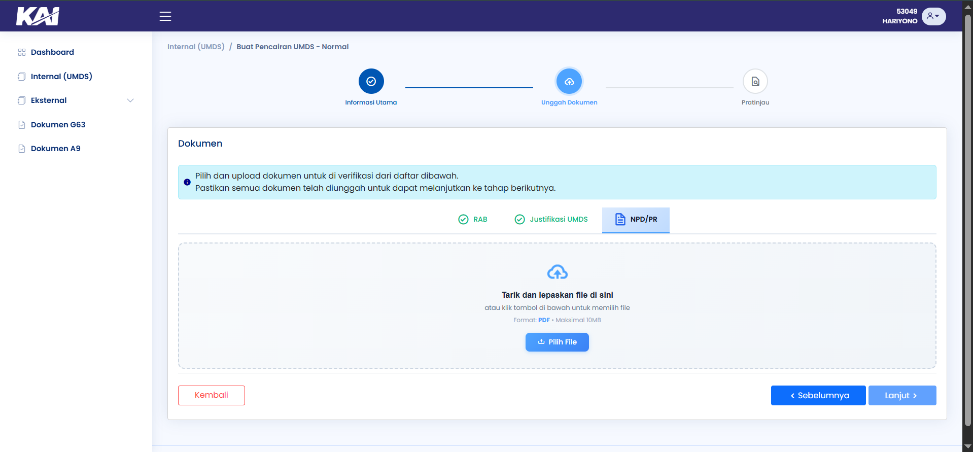
15 | Tampil data NPD/PR, jika sudah sesuai klik Simpan, sampai tampil pemberitahuan Data berhasil disimpan. Jika semua dokumen sudah diupload silahkan klik Lanjut. | 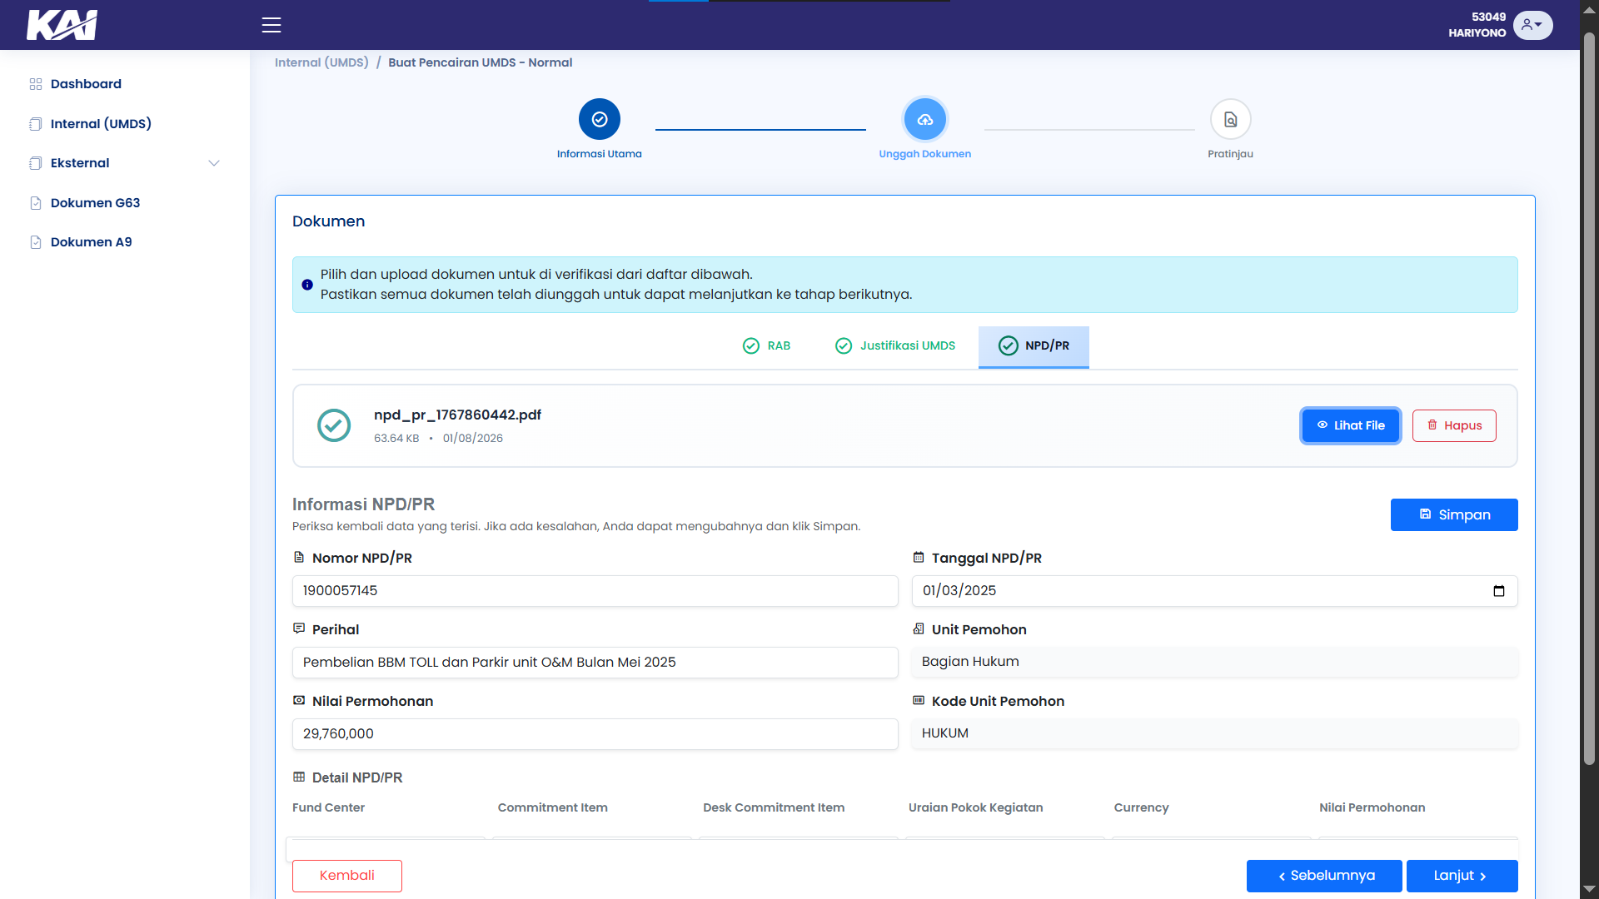
13 | Setelah klik Lanjut, tampil halaman Pratinjau. Klik checkbox Baca Syarat dan ketentuan terkait pengajuan. | 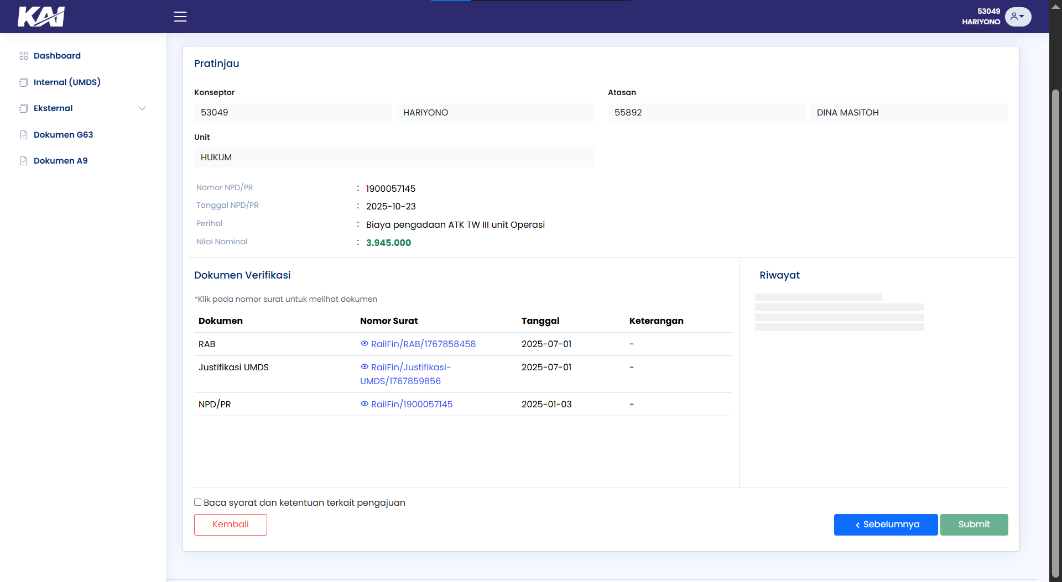
14 | Pastikan syarat dan ketentuannya terpenuhi. Lalu klik button Setuju | 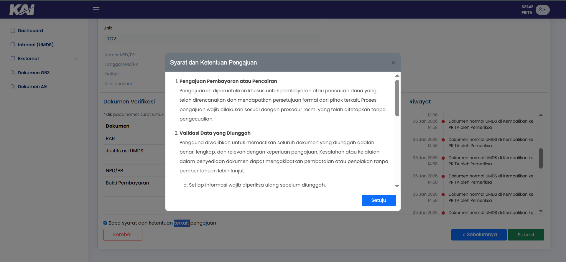
15 | Lalu klik button Submit | 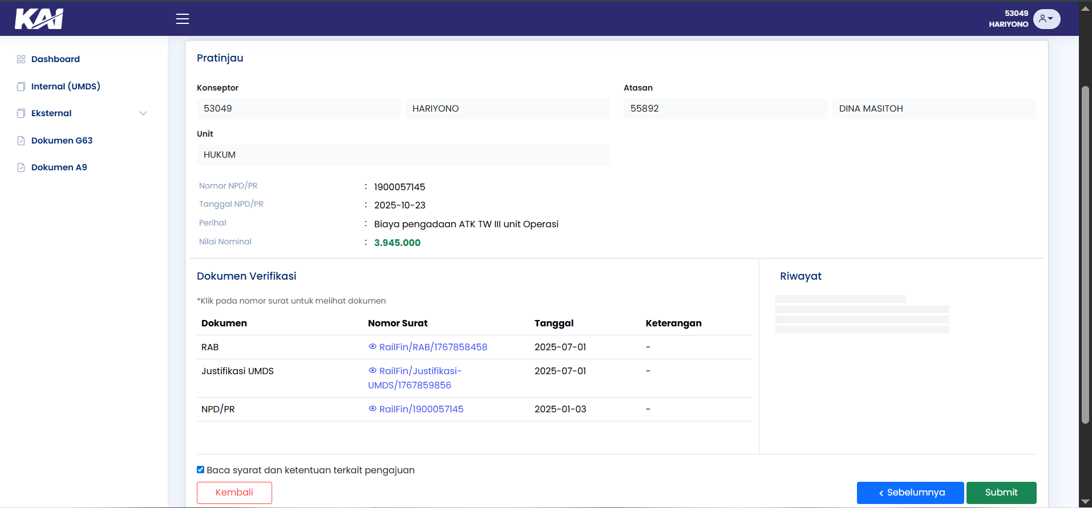
16 | Setelah klik Submit akan muncul list user untuk pemeriksa yang akan memvalidasi pengajuan. | 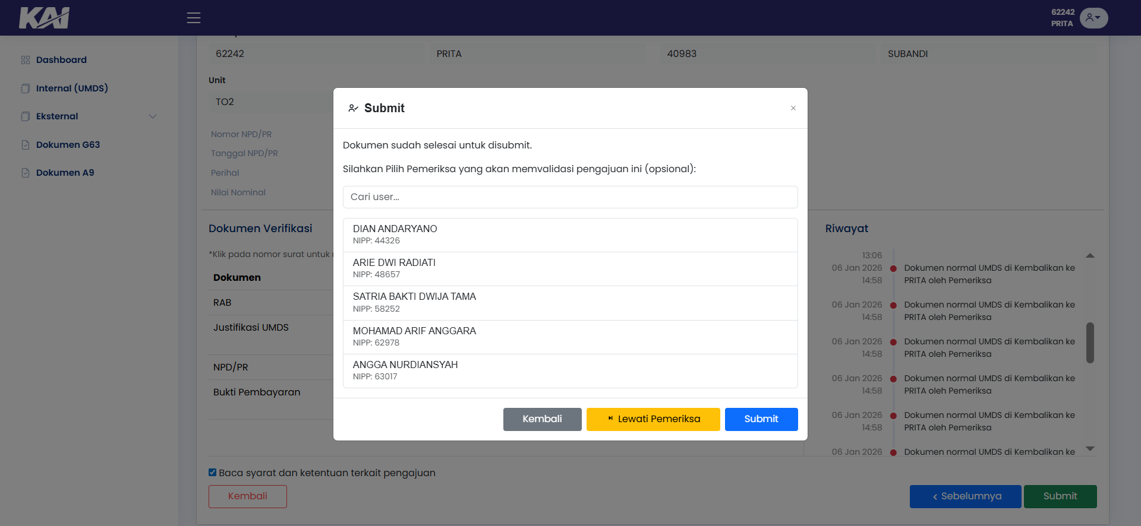
17 | Cari nama user pemeriksa lalu klik Nama User tersebut kemudian klik Submit  Catatan: Untuk pemeriksa ini optional jika tidak perlu pemeriksa bisa langsung klik button Lewati Pemeriksa | 
18 | Setelah Submit muncul popup untuk konfirmasi pilih button Ya Submit | 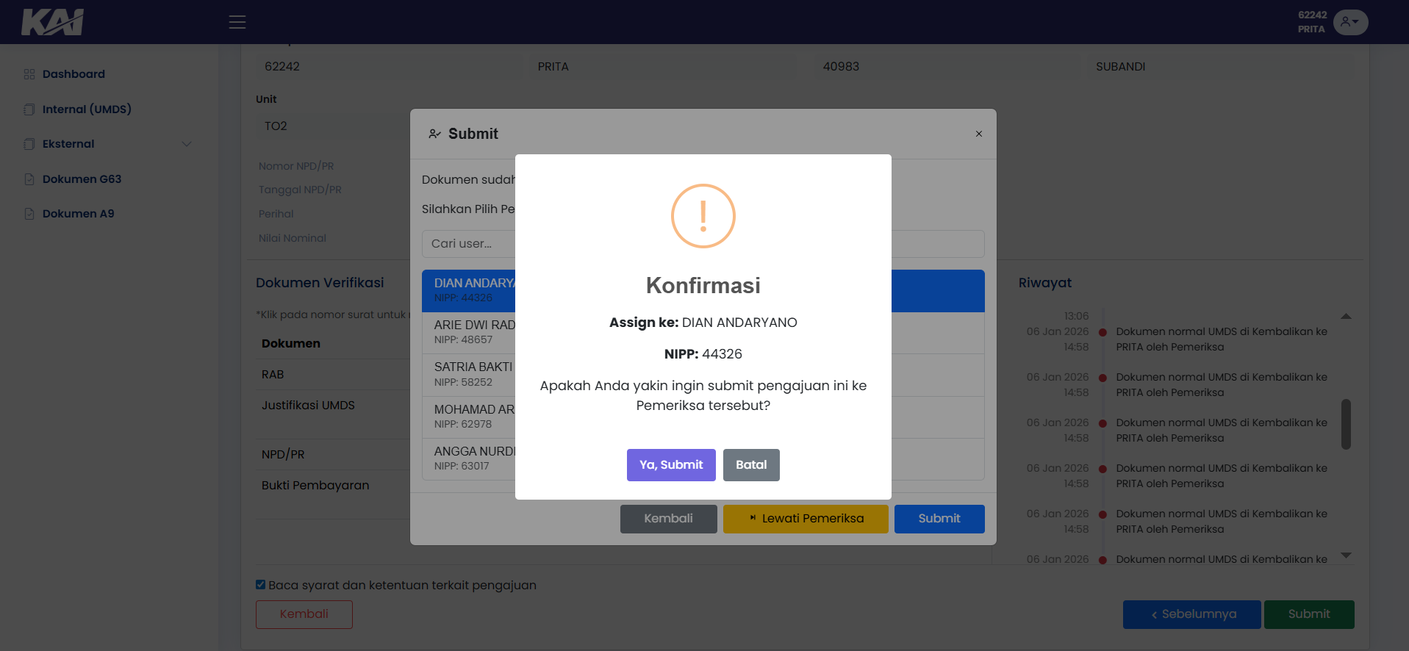
19 | Jika berhasil pengajuan akan muncul di list atau cari pengajuan dan tunggu proses Approval Atasan atau Approval Pemeriksa. | 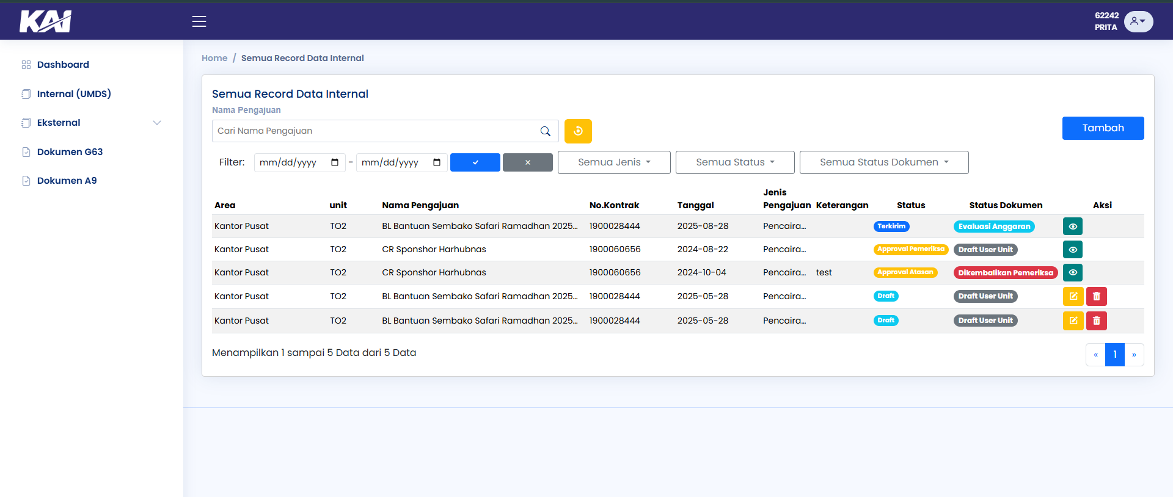

Pencairan UMDS - Penggantian

No | Deskripsi | Gambar
1 | Buka aplikasi Railfinance Masukkan NIPP dan Password | 
2 | Jika login berhasil Sistem akan menampilkan halaman dashboard. Lalu pilih menu Internal (UMDS) | 
3 | Tampil halaman list Internal (UMDS) lalu klik button Tambah | 
4 | Tampil Popup dan pilih Pencairan UMDS – Penggantian sampai terceklis, lalu klik Lanjut | 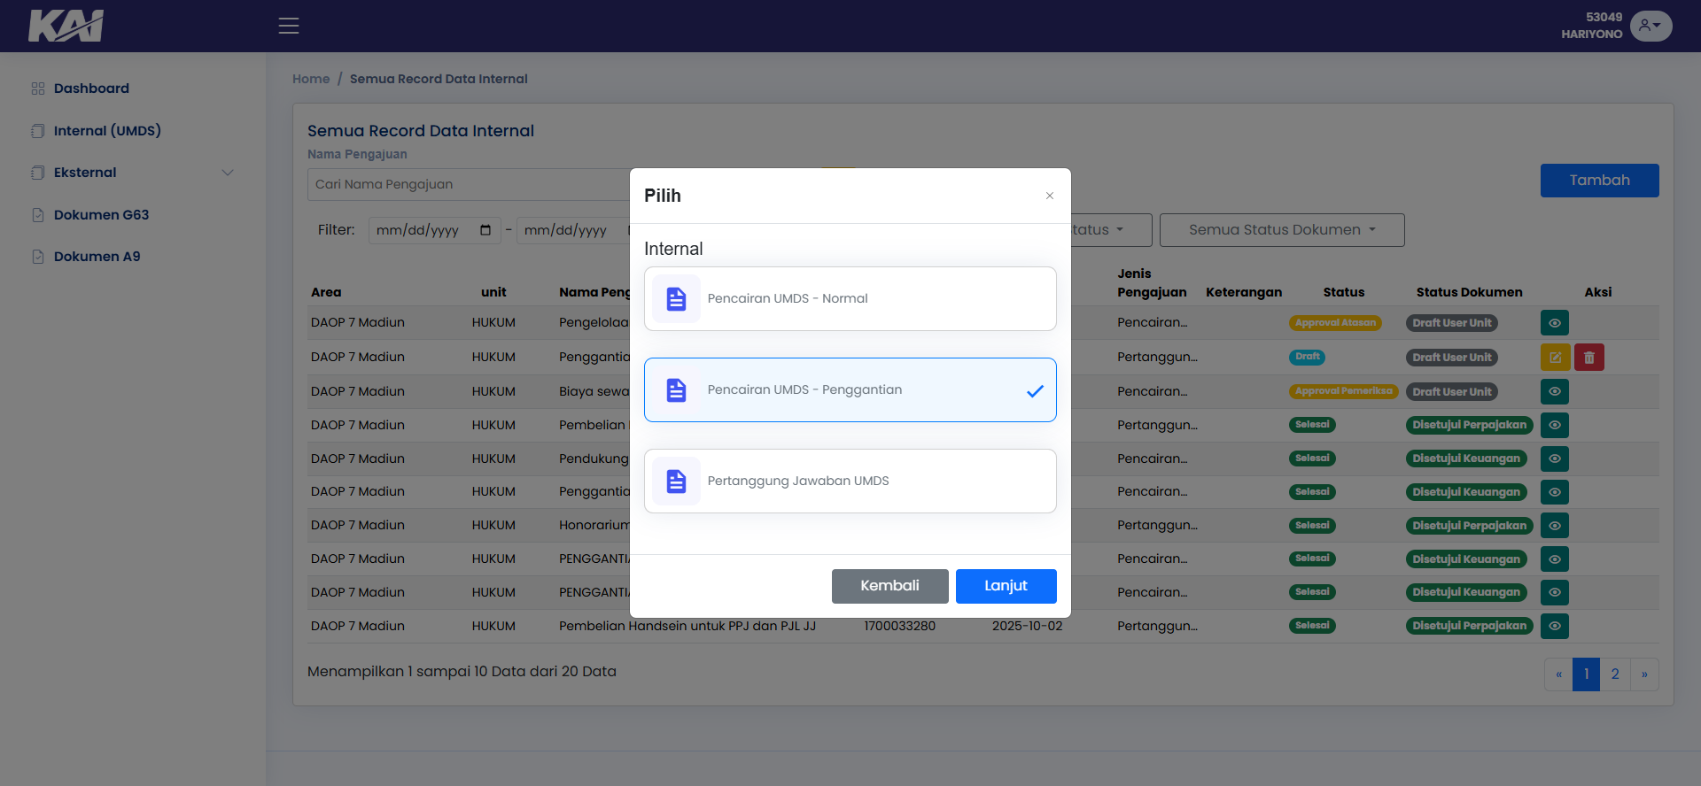
5 | Masukan Nomor NPD/PR dan masukan Tahun lalu klik button Ambil Data | 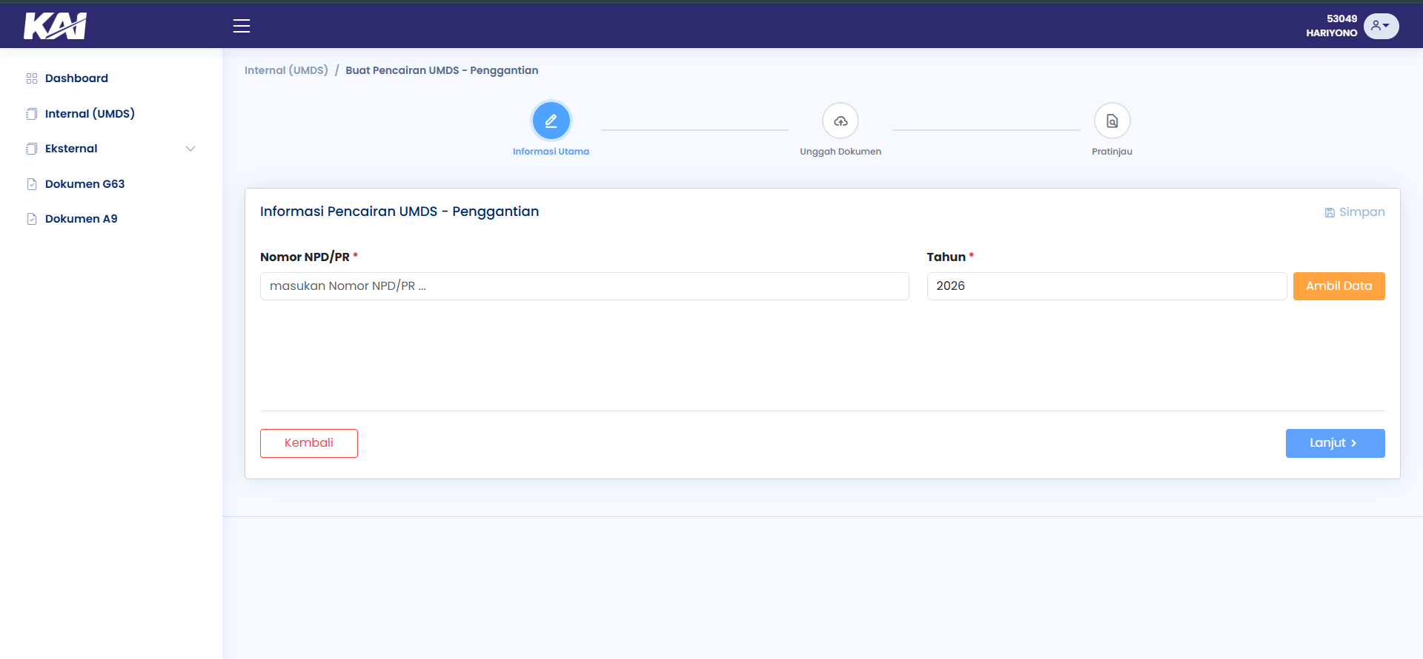
6 | Jika Nomor NPD/PR valid data akan muncul. Setelah data muncul klik Simpan | 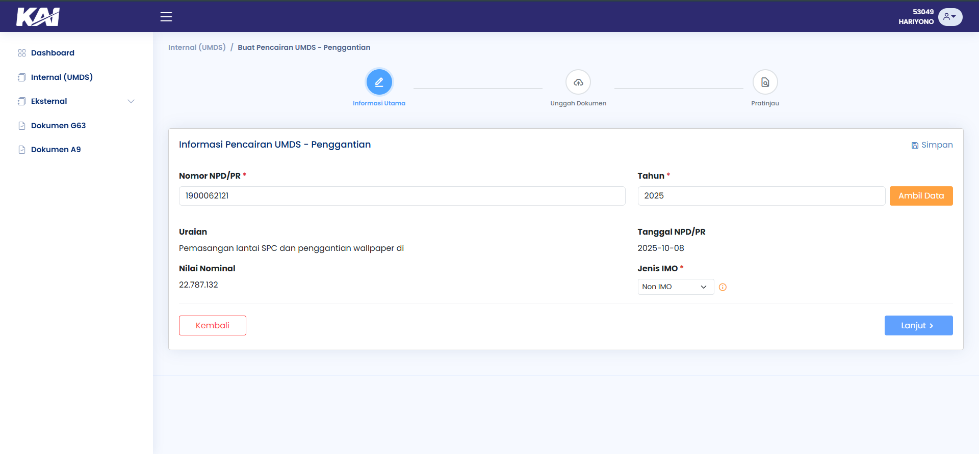
7 | Setelah klik simpan muncul popup list dokumen mana saja yang diperlukan dapat dilihat pada Catatan, Jika ada tambahan dokumen yang lain tinggal klik hingga berwarna biru saja sesuaikan dengan kebutuhan. lalu klik Terapkan | 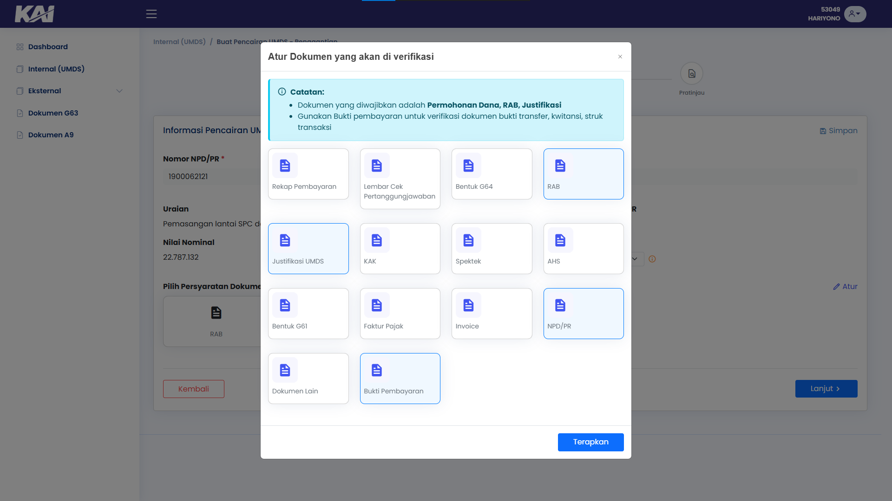
8 | Setelah selesai memilih dokumen langkah selanjutnya klik button Lanjut.  Catatan: Jika ada penambahan atau perubahan dokumen bisa klik Ikon Pensil Atur | 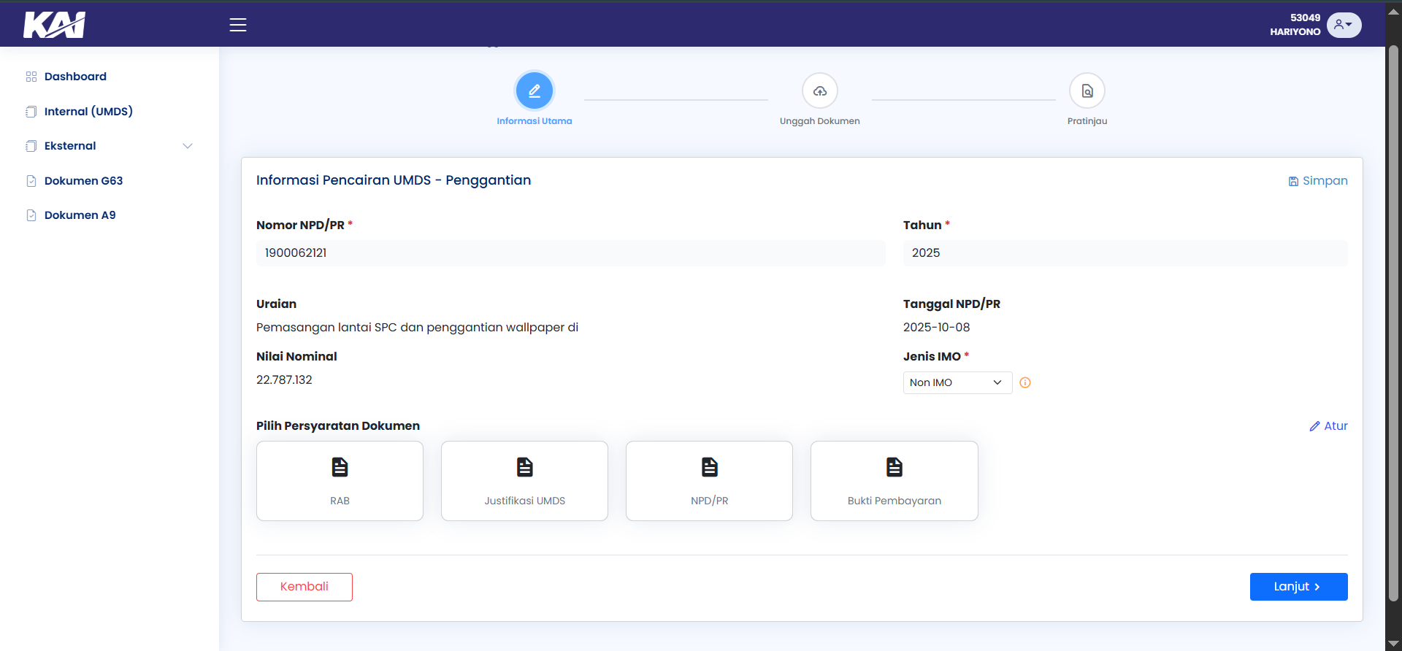
9 | Tampil halaman unggah dokumen, pilih dan klik dokumen yang akan diunggah terlebih dahulu | 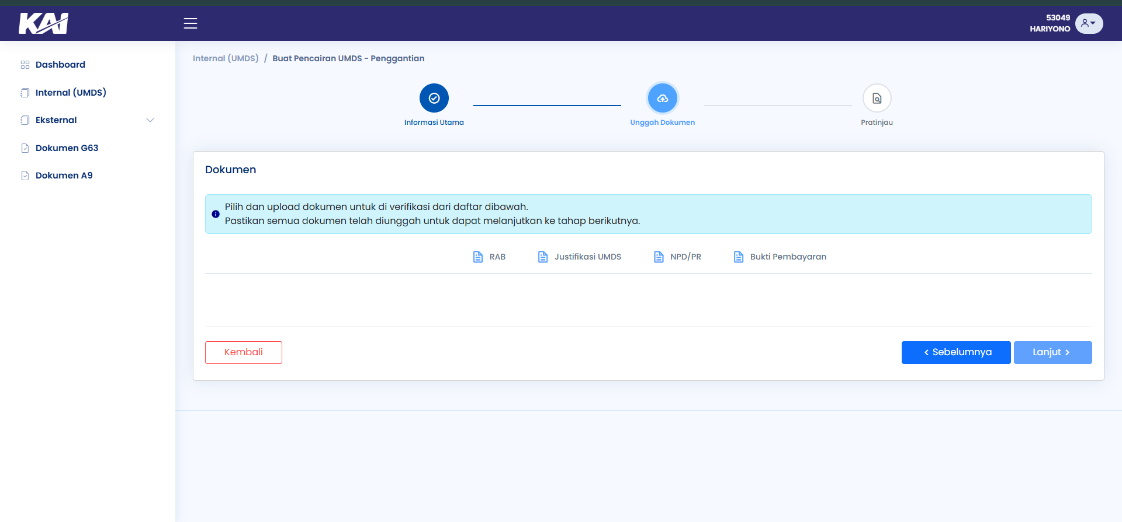
10 | Dokumen pertama yang akan diupload adalah RAB. Klik tab RAB lalu klik button Pilih File pastikan file yang diupload sesuai. Lalu tunggu hingga proses upload selesai. | 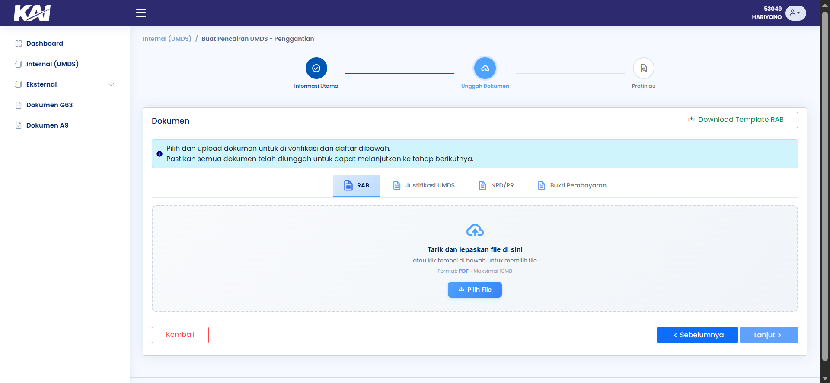
11 | Tampil data RAB, jika sudah sesuai klik Simpan, sampai tampil pemberitahuan Data berhasil disimpan | 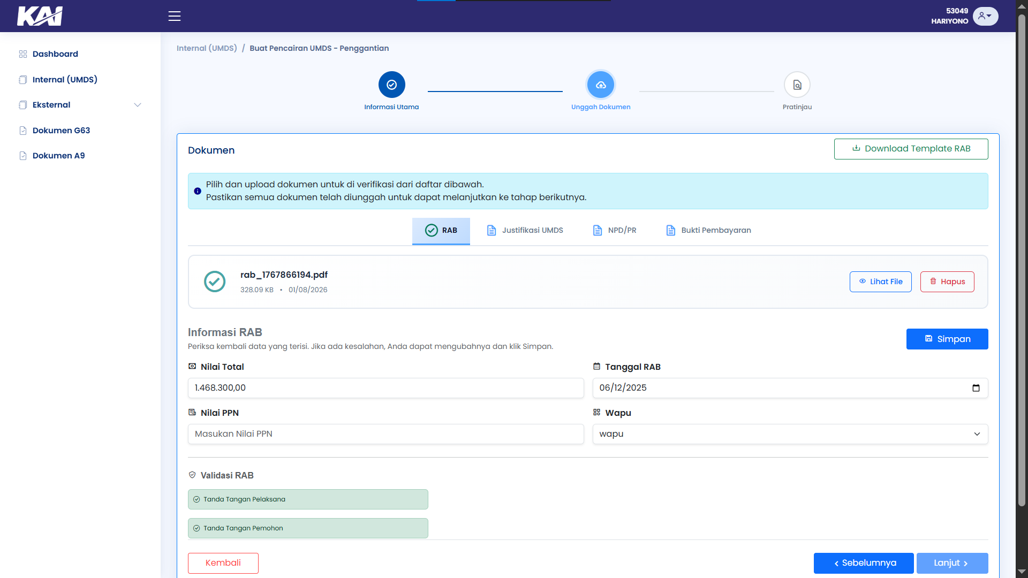
12 | Dokumen selanjutnya yang akan diupload adalah Justifikas UMDS, Klik tab Justifikasi UMDS lalu klik button Pilih File pastikan file yang diupload sesuai. Lalu tunggu hingga proses upload selesai. | 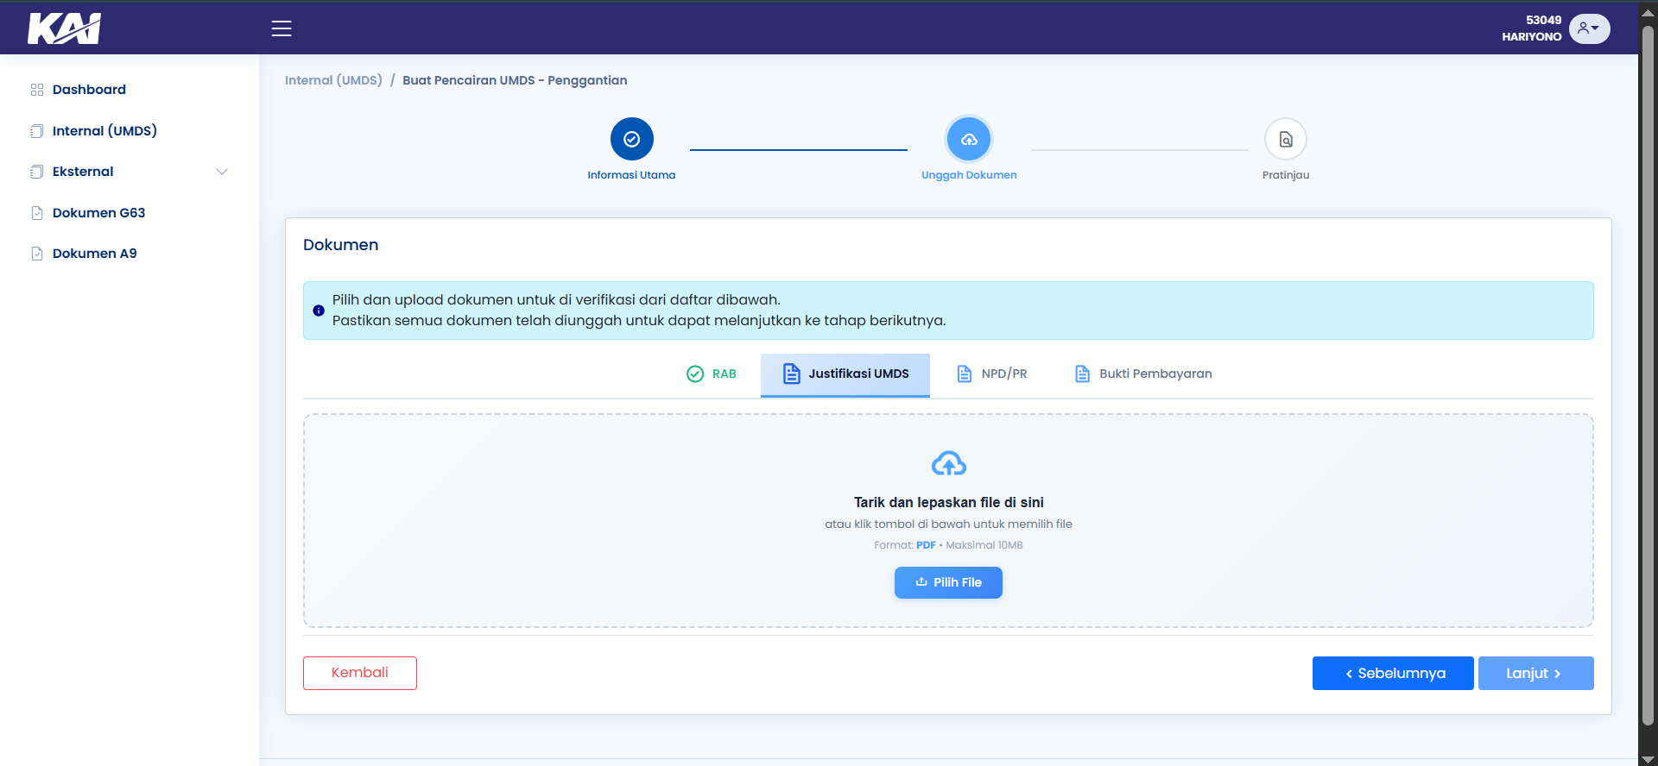
13 | Tampil data Justifikasi UMDS, jika sudah sesuai klik Simpan, sampai tampil pemberitahuan Data berhasil disimpan | 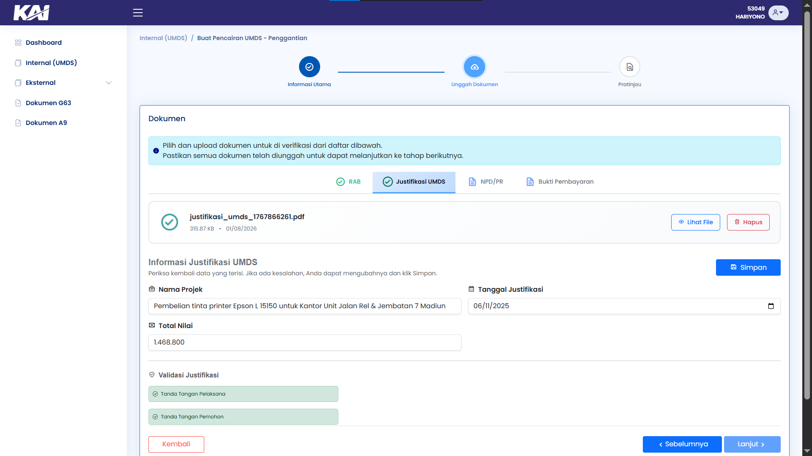
14 | Dokumen selanjutnya adalah NPD/PR. Klik tab NPD/PR lalu klik button Pilih File pastikan file yang diupload sesuai. Lalu tunggu hingga proses upload selesai.  Catatan: nama dokumen NPD/PR harus sesuai dengan nomor NDP/PR contoh: 1900007145.pdf | 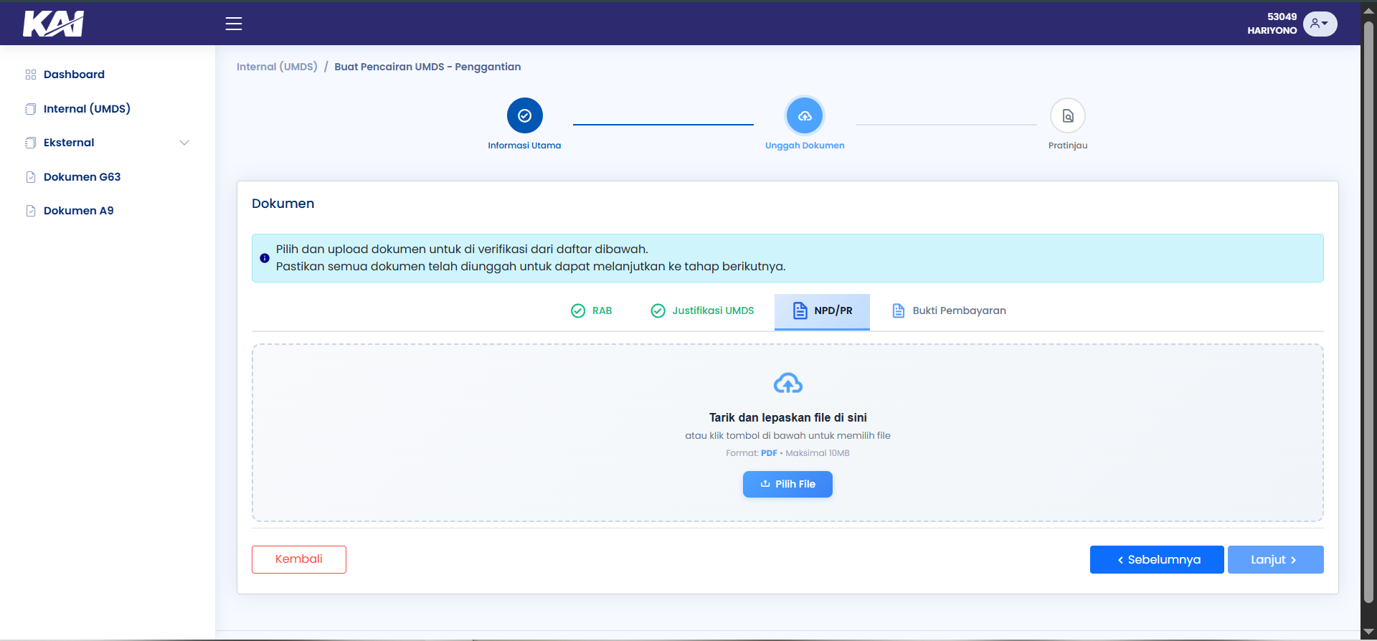
15 | Tampil data NPD/PR, jika sudah sesuai klik Simpan, sampai tampil pemberitahuan Data berhasil disimpan | 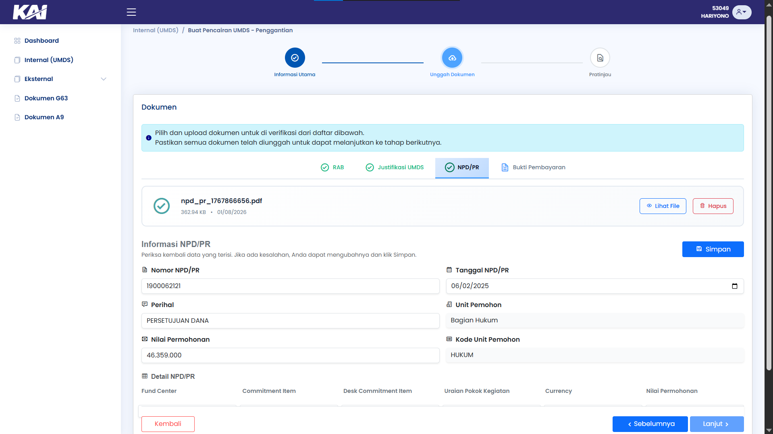
16 | Dokumen selanjutnya adalah Bukti Pembayaran. Klik tab Bukti Pembayaran lalu klik button Pilih File pastikan file yang diupload sesuai. Lalu tunggu hingga proses upload selesai. | 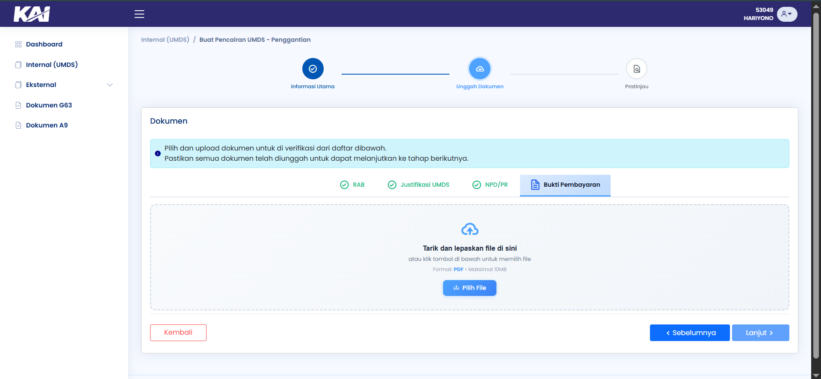
17 | Tampil data Bukti Pembayaran, jika sudah sesuai klik Simpan, sampai tampil pemberitahuan Data berhasil disimpan. Jika semua dokumen sudah diupload silahkan klik Lanjut.  NOTE: MASIH BISA BERUBAH | 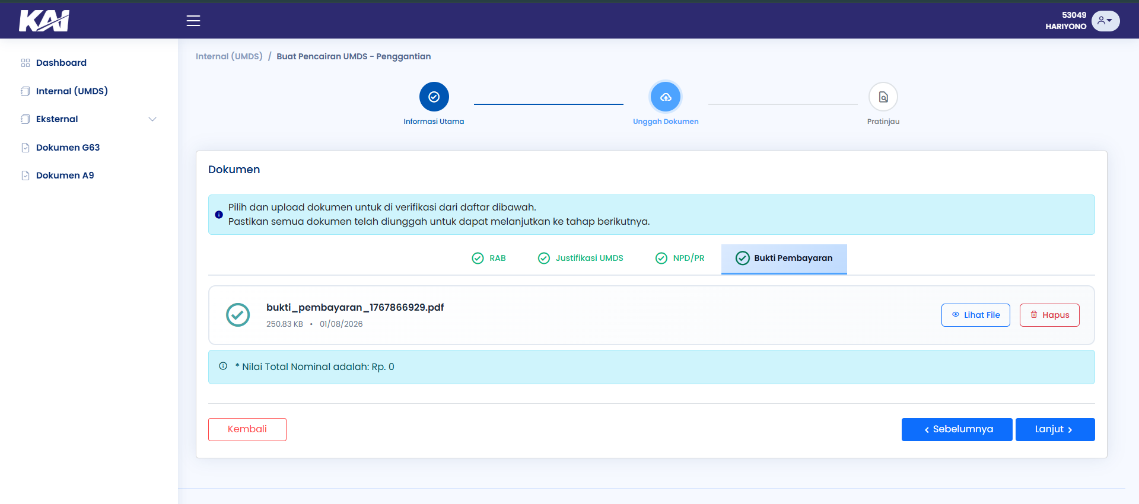
18 | Setelah klik Lanjut, tampil halaman Pratinjau. Klik checkbox Baca Syarat dan ketentuan terkait pengajuan. | 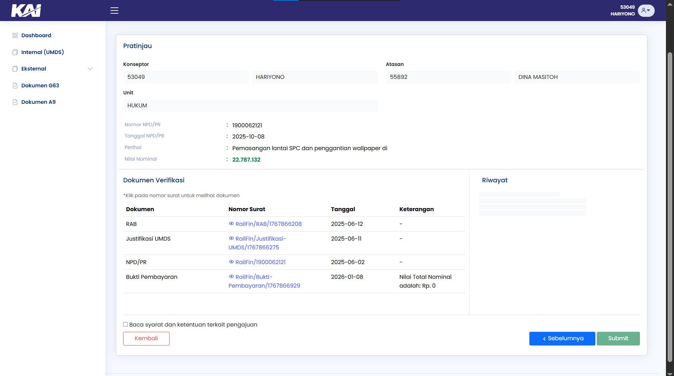
19 | Pastikan syarat dan ketentuannya terpenuhi. Lalu klik button Setuju | 
20 | Lalu klik button Submit | 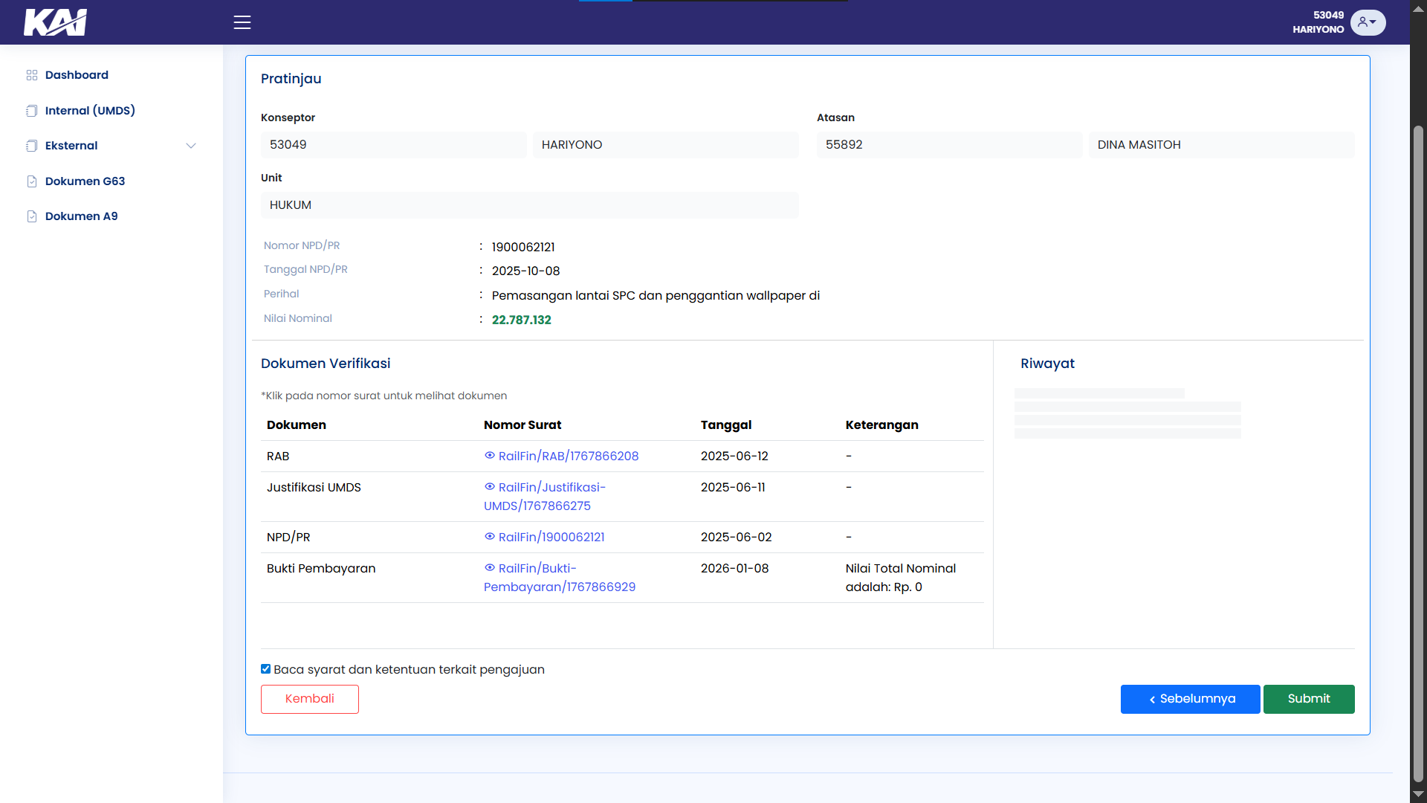
21 | Setelah klik Submit akan muncul list user untuk pemeriksa yang akan memvalidasi pengajuan. | 
22 | Cari nama user pemeriksa lalu klik Nama User tersebut kemudian klik Submit  Catatan: Untuk pemeriksa ini optional jika tidak perlu pemeriksa bisa langsung klik button Lewati Pemeriksa | 
23 | Setelah Submit muncul popup untuk konfirmasi pilih button Ya Submit | 
24 | Jika berhasil pengajuan akan muncul di list atau cari pengajuan dan tunggu proses Approval Atasan atau Approval Pemeriksa. | 

Pertanggung Jawaban UMDS
No | Deskripsi | Gambar
1 | Buka aplikasi Railfinance Masukkan NIPP dan Password | 
2 | Jika login berhasil Sistem akan menampilkan halaman dashboard. Lalu pilih menu Internal (UMDS) | 
3 | Tampil halaman list Internal (UMDS) lalu klik button Tambah | 
4 | Tampil Popup dan pilih Pertanggung Jawaban UMDS sampai terceklis, lalu klik Lanjut | 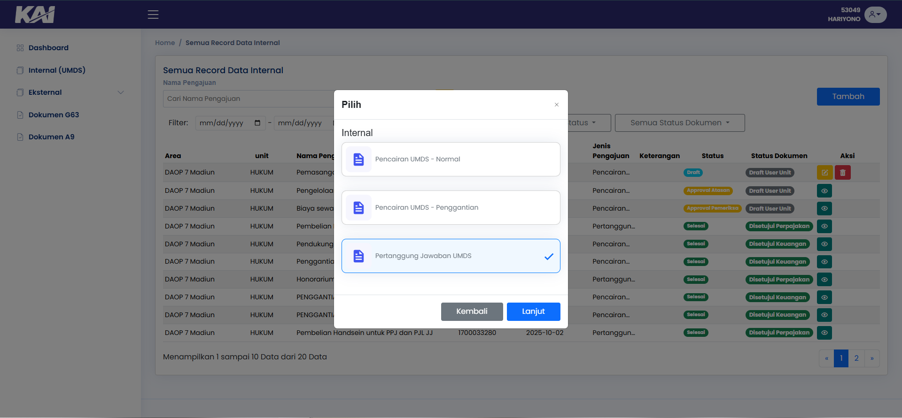
5 | Masukan Nomor G63 dan masukan Tahun lalu klik button Ambil Data | 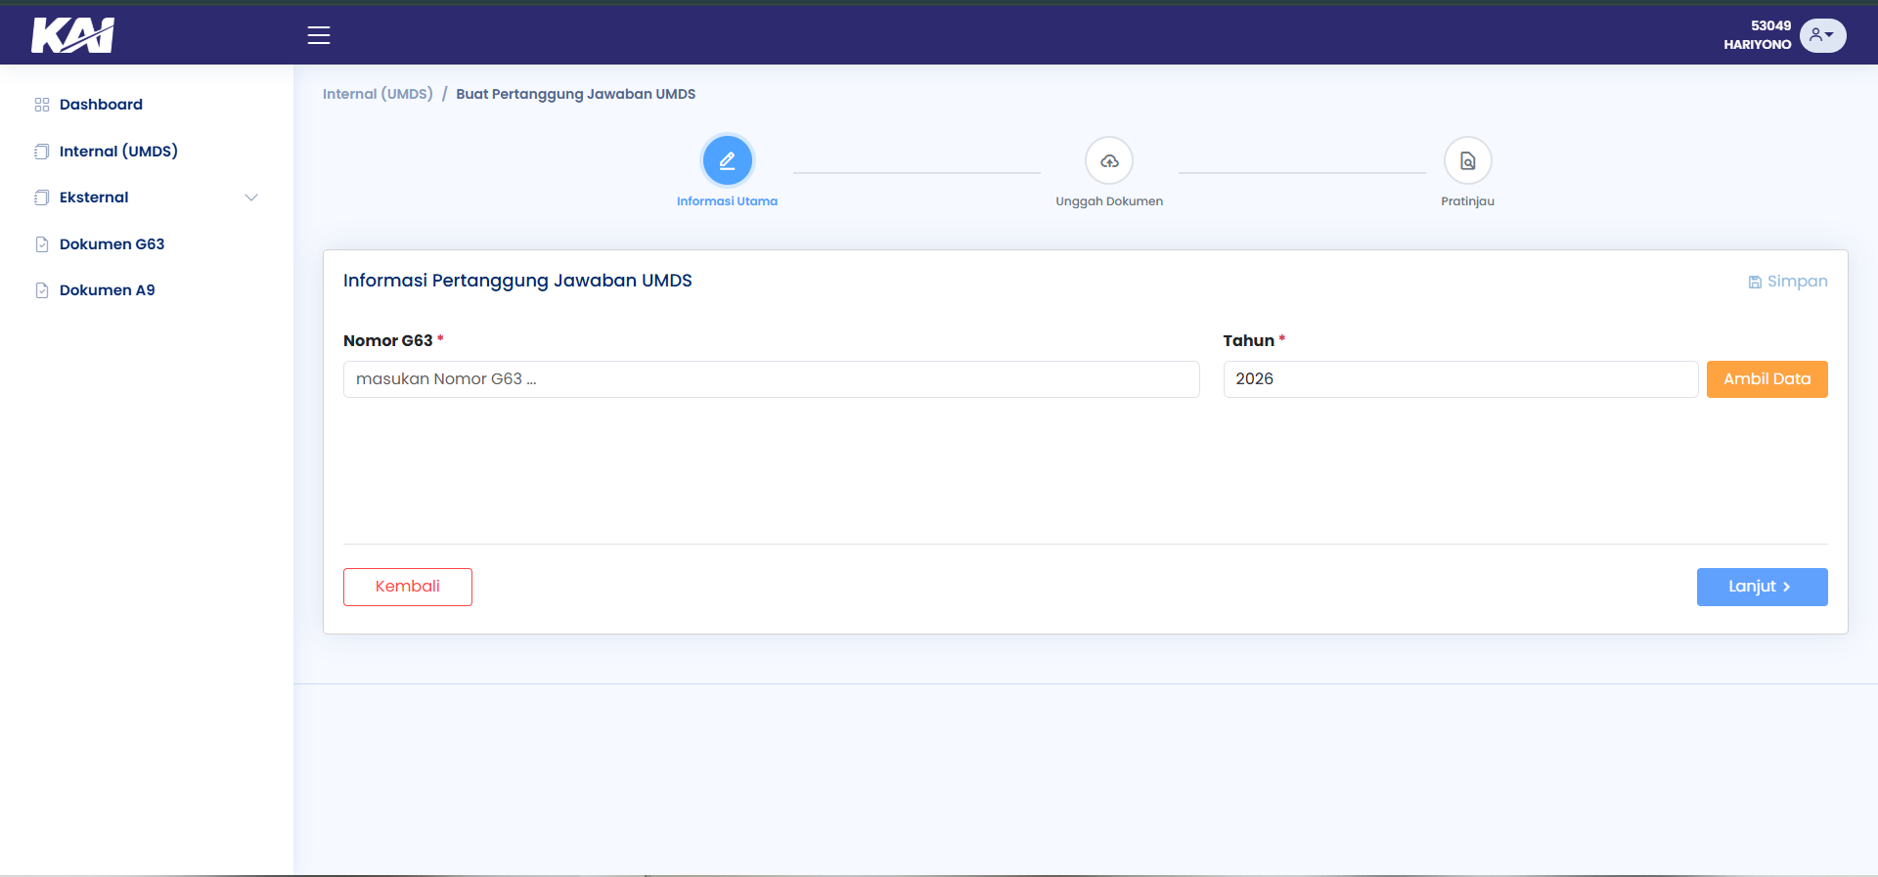
6 | Jika Nomor G63 valid data akan muncul. Setelah data muncul klik Simpan | 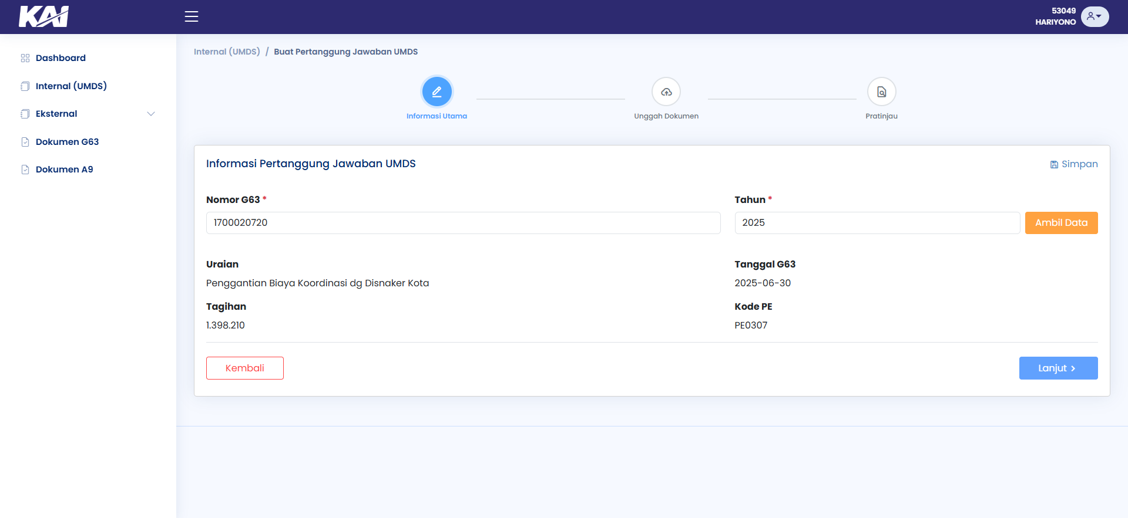
7 | Setelah klik simpan muncul popup list dokumen mana saja yang diperlukan dapat dilihat pada Catatan, Jika ada tambahan dokumen yang lain tinggal klik hingga berwarna biru saja sesuaikan dengan kebutuhan. lalu klik Terapkan | 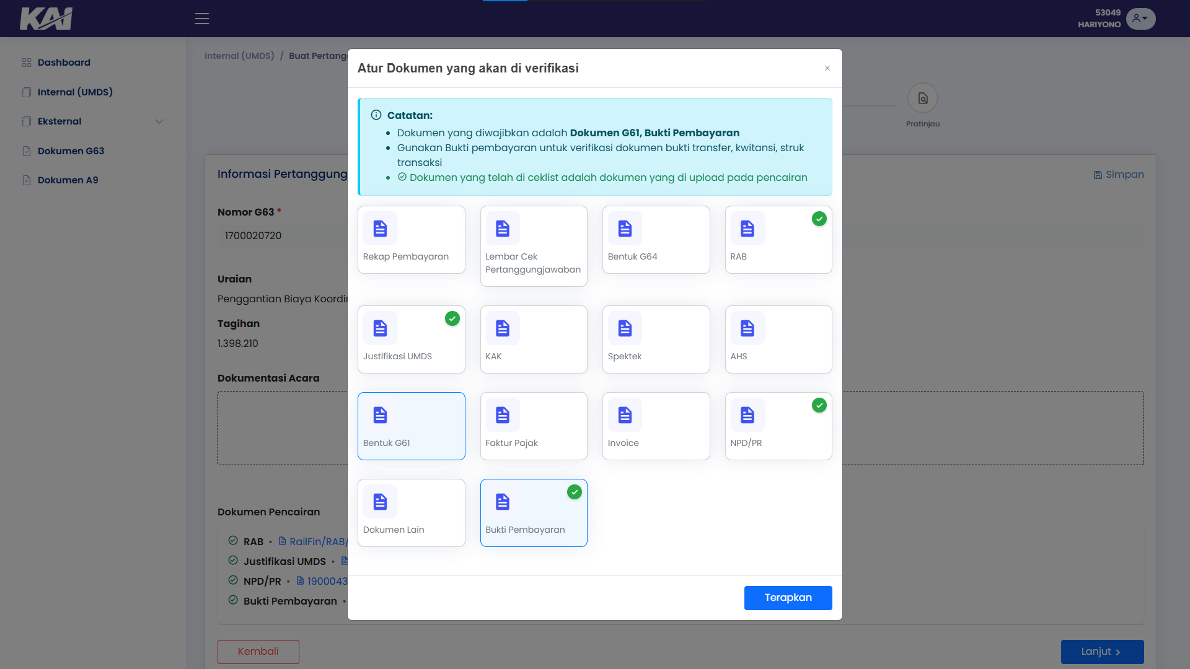
8 | Setelah selesai memilih dokumen langkah selanjutnya klik button Pilih File lalu upload file yang akan diverifikasi dan klik button Lanjut.  Catatan: Untuk format Upload hanya boleh image (.jpg), Jika ada penambahan atau perubahan dokumen bisa klik Ikon Pensil Atur | 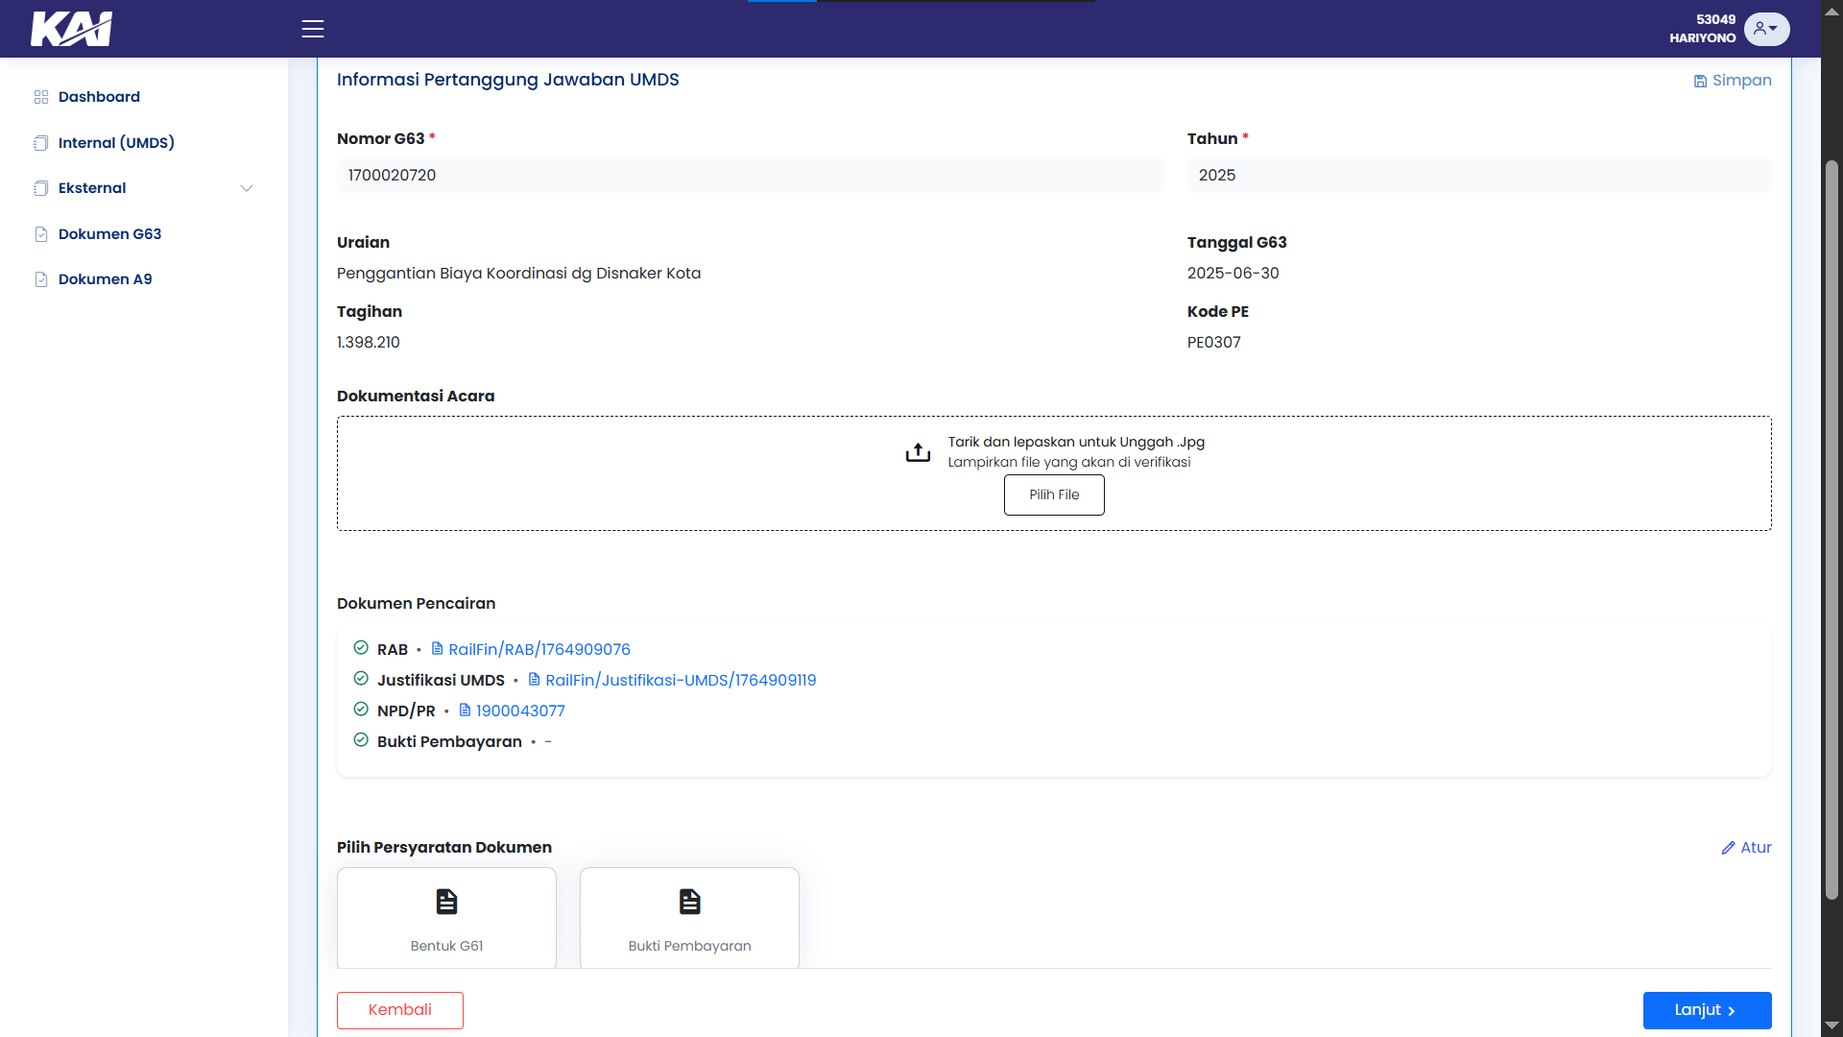
9 | Tampil halaman unggah dokumen, pilih dan klik dokumen yang akan diunggah terlebih dahulu | 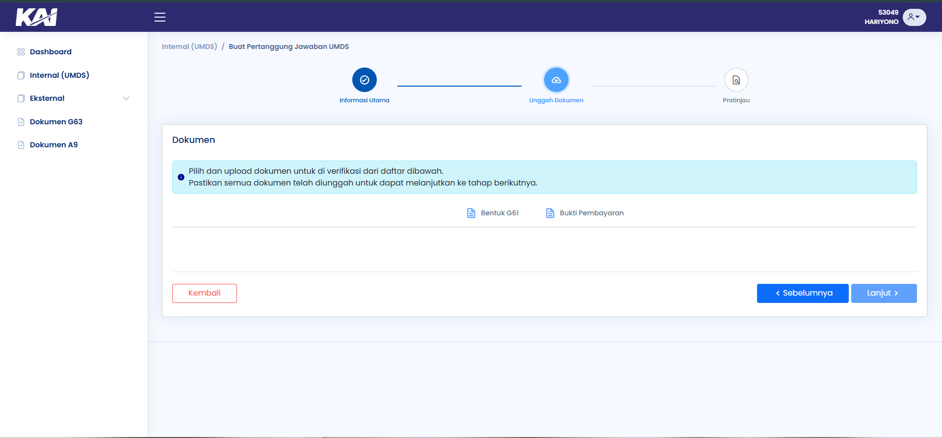
10 | Dokumen pertama yang akan diupload adalah G61. Klik tab G61lalu klik button Pilih File pastikan file yang diupload sesuai. Lalu tunggu hingga proses upload selesai. | 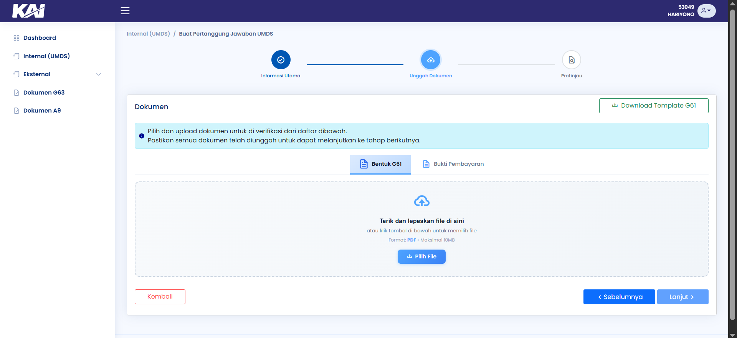
11 | Tampil data G61, jika sudah sesuai klik Simpan, sampai tampil pemberitahuan Data berhasil disimpan | 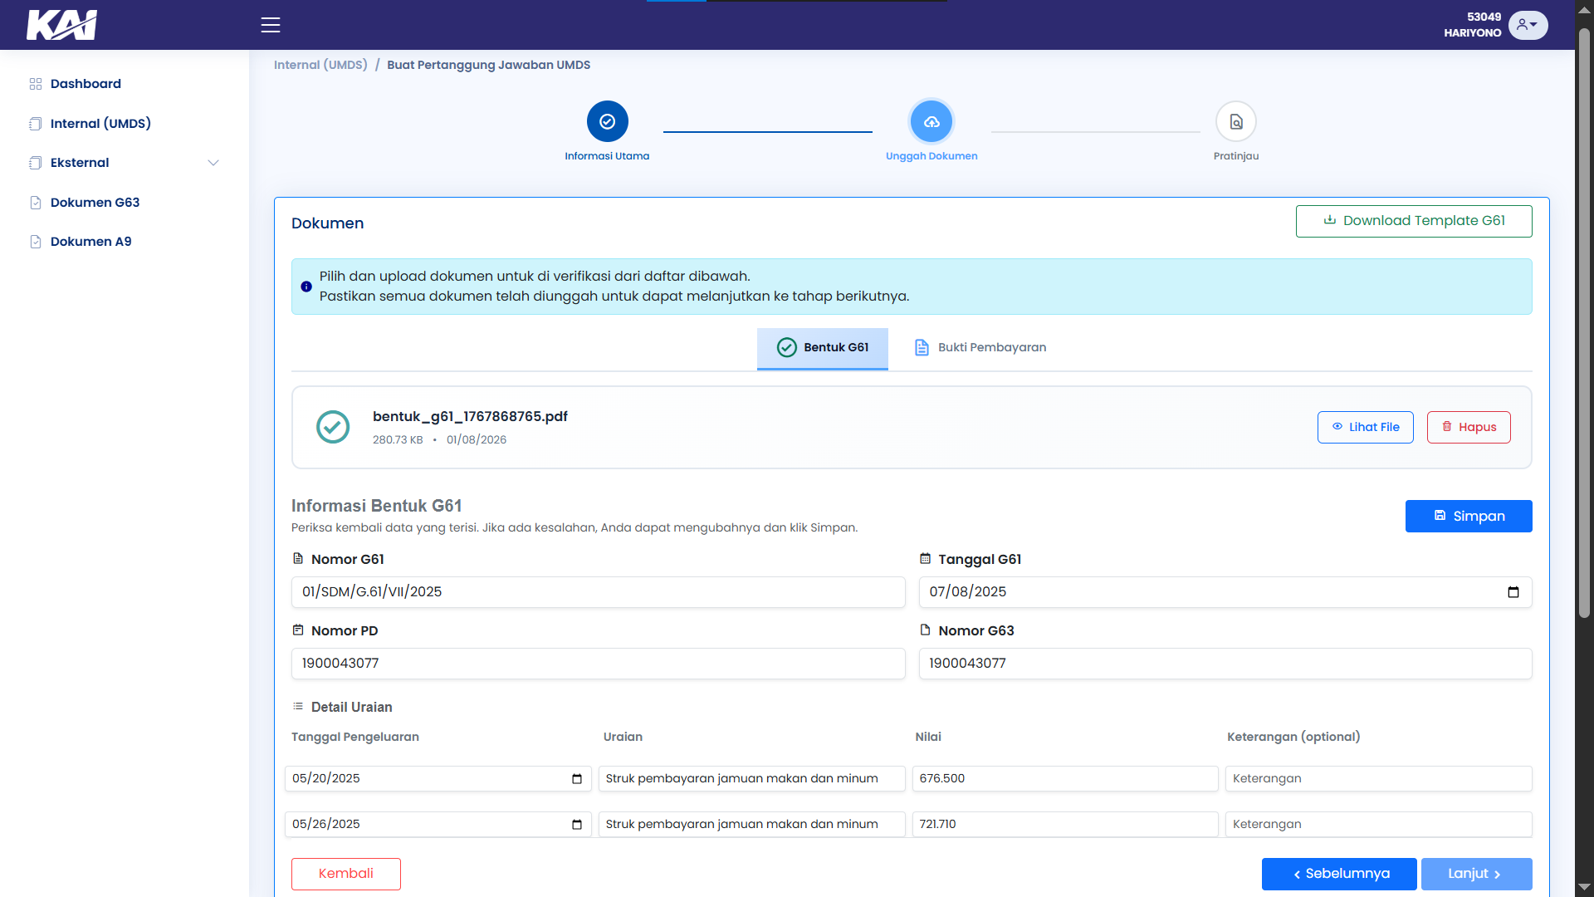
12 | Dokumen selanjutnya adalah Bukti Pembayaran. Klik tab Bukti Pembayaran lalu klik button Pilih File pastikan file yang diupload sesuai. Lalu tunggu hingga proses upload selesai. | 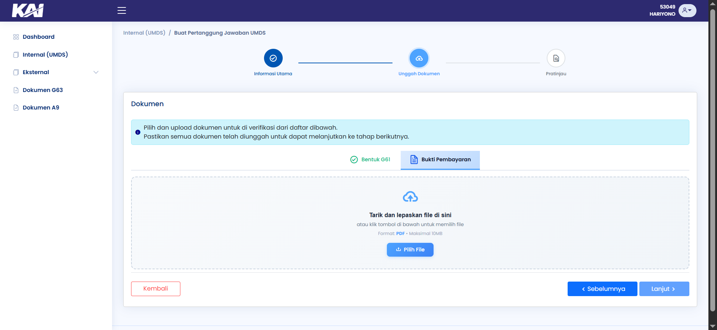
13 | Tampil data Bukti Pembayaran, jika sudah sesuai klik Simpan, sampai tampil pemberitahuan Data berhasil disimpan. Jika semua dokumen sudah diupload silahkan klik Lanjut. | 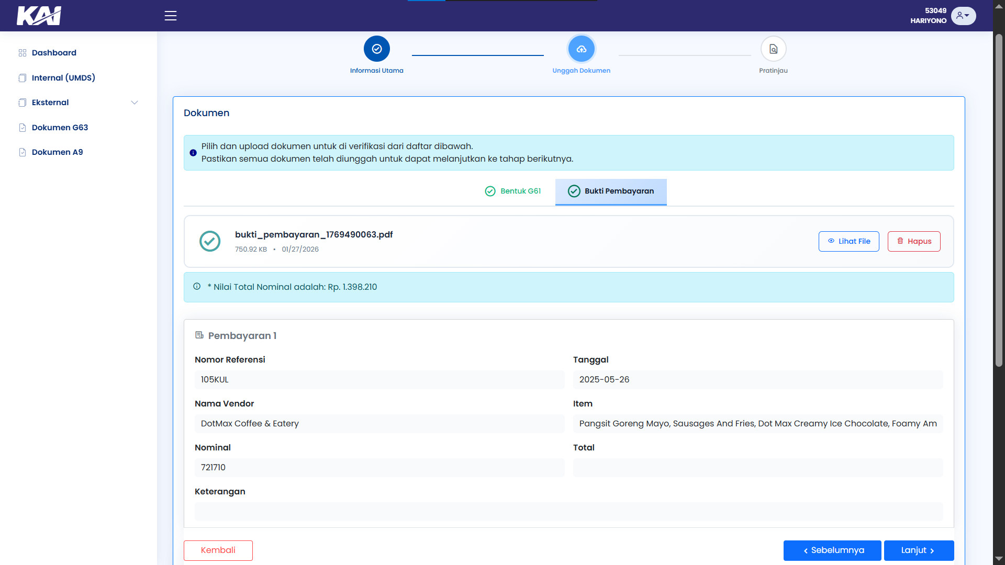
14 | Setelah klik Lanjut, tampil halaman Pratinjau. Klik checkbox Baca Syarat dan ketentuan terkait pengajuan. | 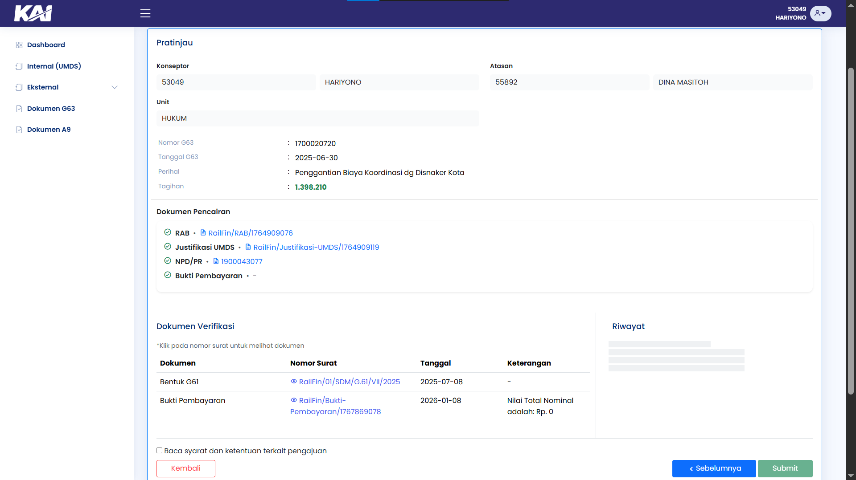
15 | Pastikan syarat dan ketentuannya terpenuhi. Lalu klik button Setuju | 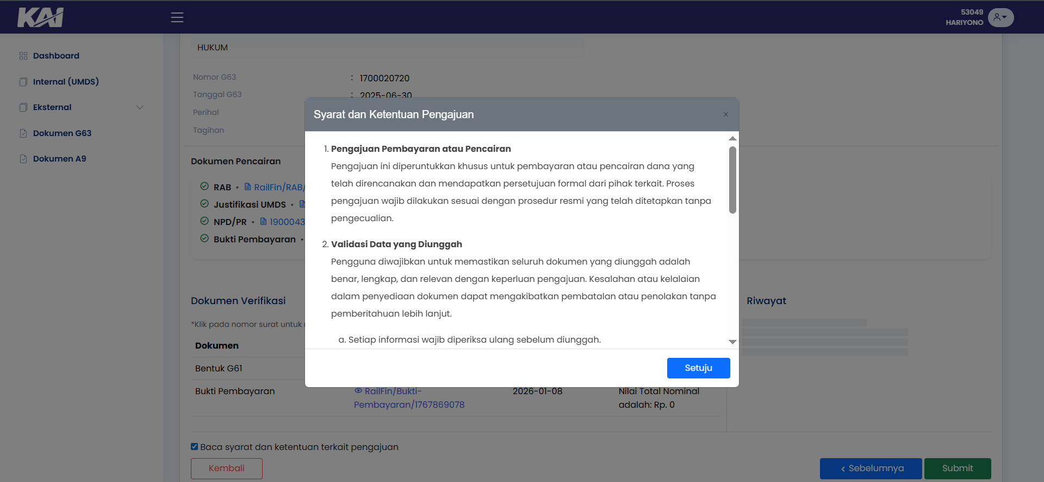
16 | Lalu klik button Submit | 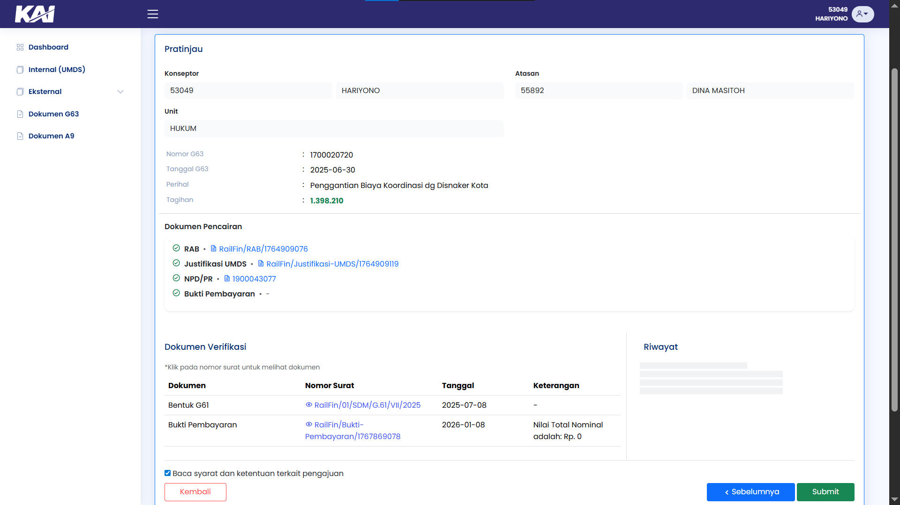
17 | Setelah klik Submit akan muncul list user untuk pemeriksa yang akan memvalidasi pengajuan. | 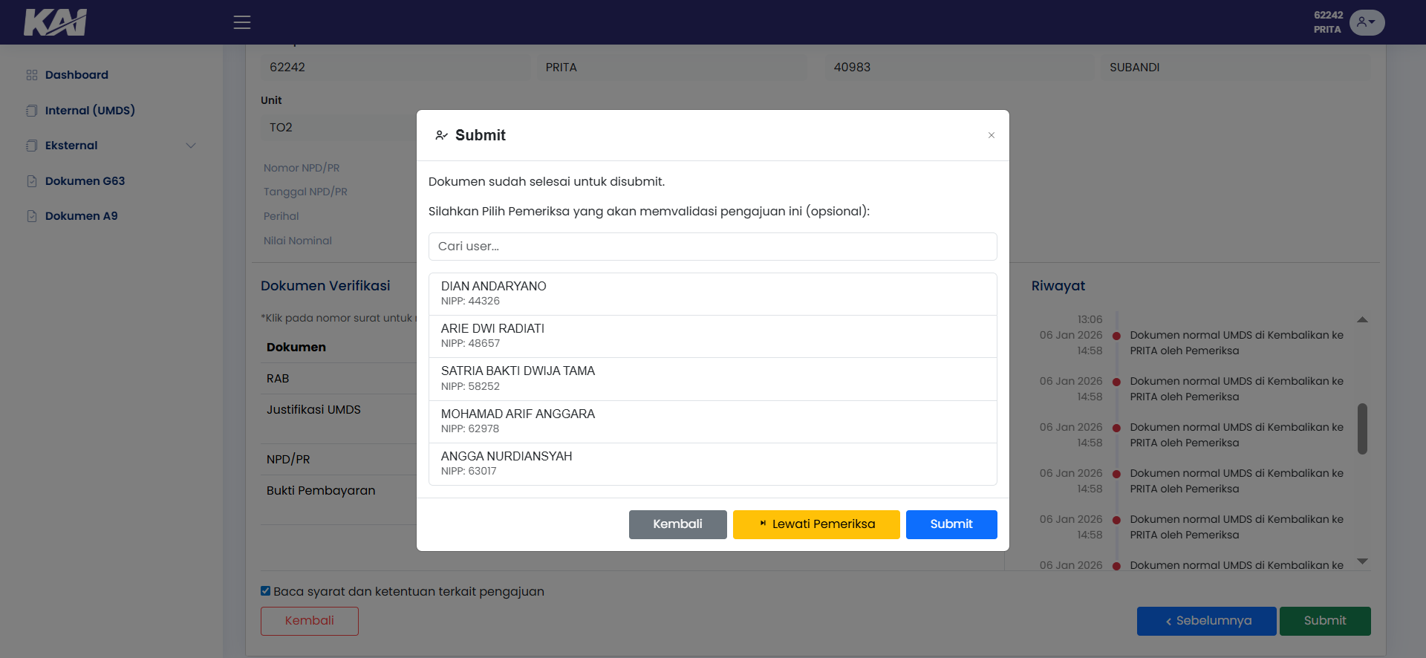
18 | Cari nama user pemeriksa lalu klik Nama User tersebut kemudian klik Submit  Catatan: Untuk pemeriksa ini optional jika tidak perlu pemeriksa bisa langsung klik button Lewati Pemeriksa | 
19 | Setelah Submit muncul popup untuk konfirmasi pilih button Ya Submit | 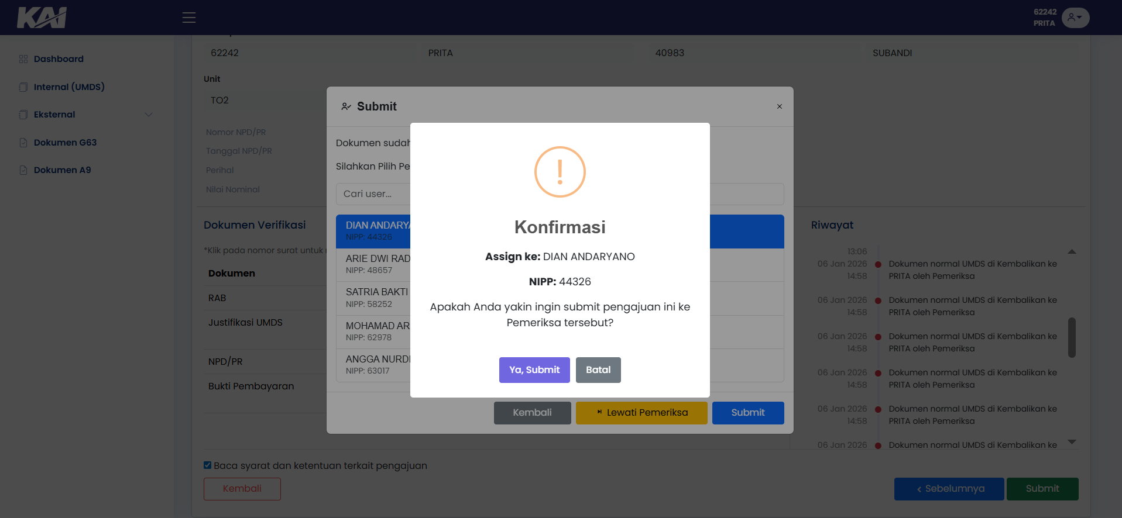
20 | Jika berhasil pengajuan akan muncul di list atau cari pengajuan dan tunggu proses Approval Atasan atau Approval Pemeriksa. | 

Revisi UMDS
No | Deskripsi | Gambar
1 | Buka aplikasi Railfinance Masukkan NIPP dan Password | 
2 | Jika login berhasil Sistem akan menampilkan halaman dashboard. Lalu pilih menu Internal (UMDS) | 
3 | Tampil halaman list Internal (UMDS), Jika saat proses unggah butuh revisi Dikembalikan atau terkena kendala akan dilanjutkan esok hari, klik Icon Edit berwarna kuning | 
4 | Tampil halaman Informasi Pencairan, Silahkan lanjutkan untuk pengajuannya, Jika dikembalikan periksa keterangan yang direvisi.  Jika persyaratan dokumen masih ada yang tertinggal atau kurang klik Icon pensil atur disamping kanan untuk menambahkan atau menghapus dengan mengkliknya. Setelah sesuai klik Lanjut | 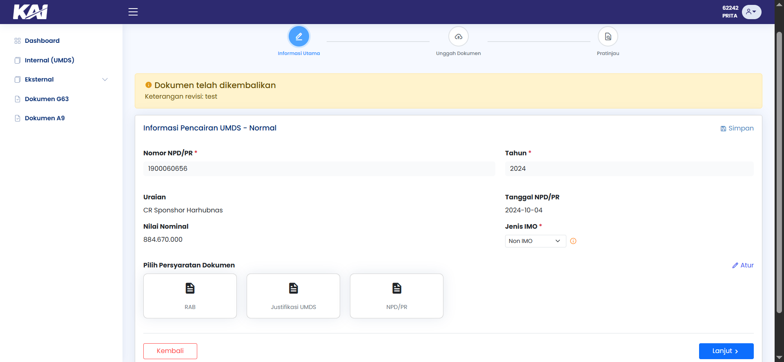
5 | Setelah klik Lanjut akan langsung diarahkan ke Langkah Unggah Dokumen, Pilih dokumen yang akan direvisi dan klik tab yang bersangkutan. Contoh disini kita ambil Revisi dokumen NPD/PR  Catatan: untuk revisi dokumen lain sama saja caranya | 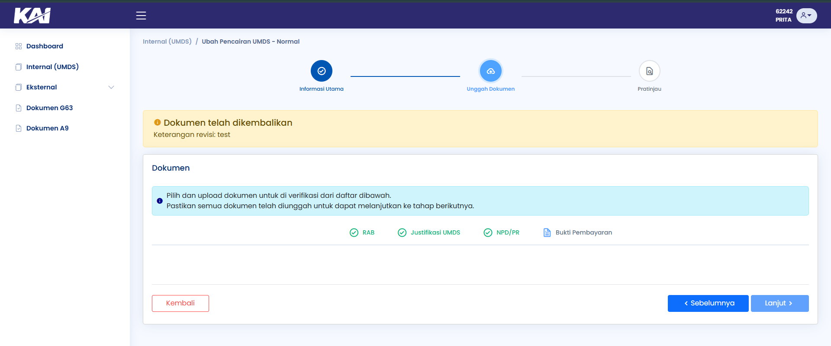
6 | Data NPD/PR akan muncul, cek data dan dapat dilihat juga pada lihat file, jika tidak sesuai ingin diganti klik hapus. | 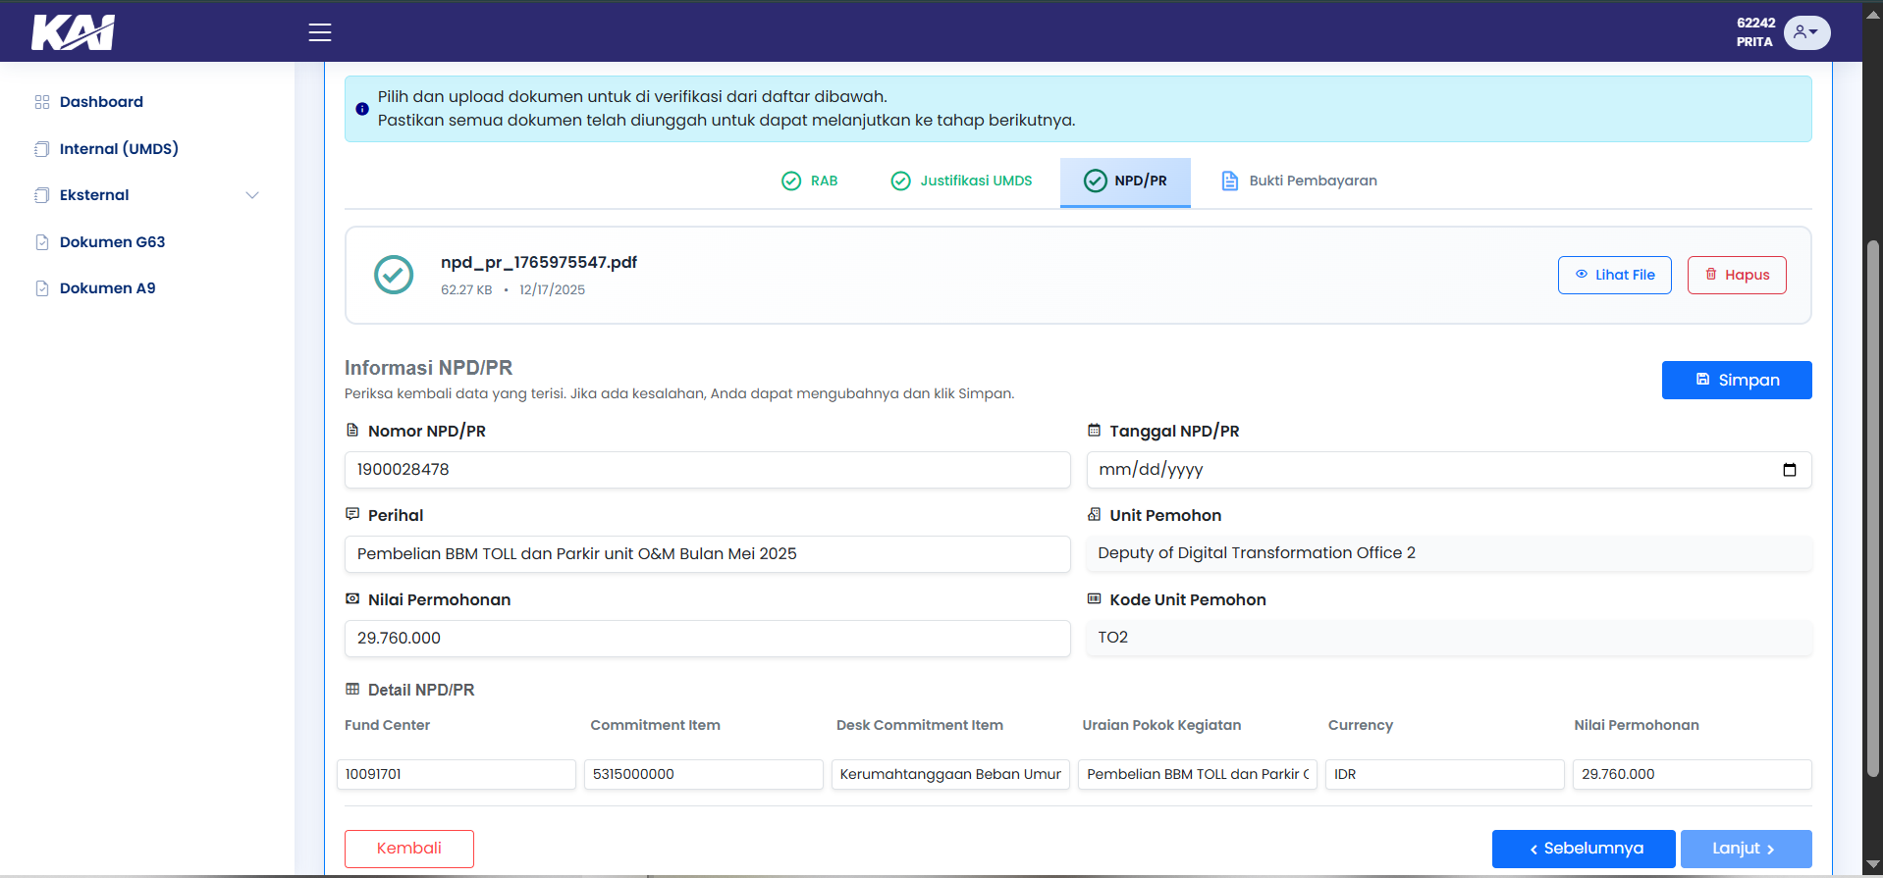
7 | Tampil Popup hapus, klik Ya,Hapus | 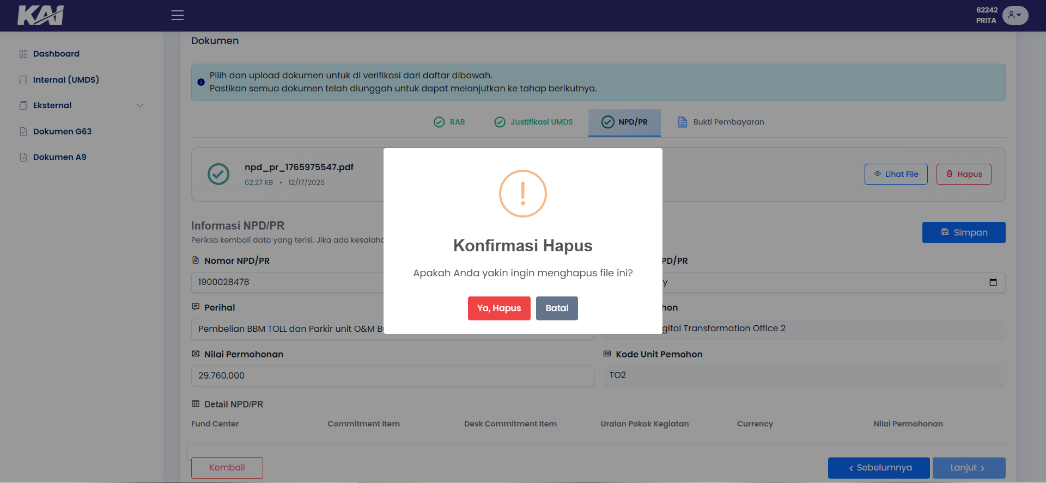
8 | Data NPD/PR sebelumnya terhapus, Silahkan klik Pilih File, lalu masukan NPD/PR yang baru yang sesuai, tunggu hingga proses selesai. | 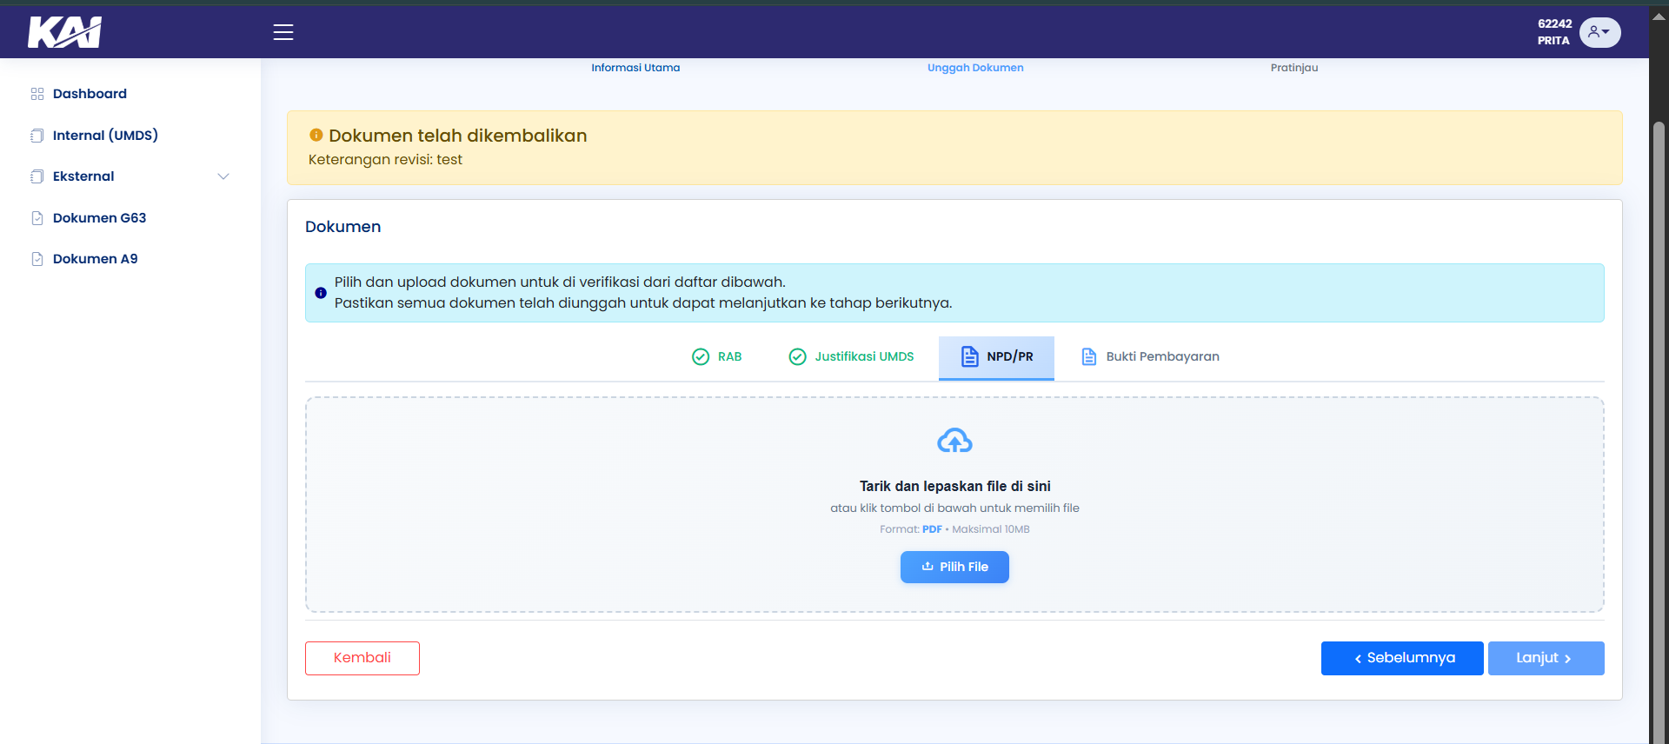
9 | Tampil data NPD/PR yang telah diperbaharui, jika sudah sesuai klik simpan, Pastikan data yang lain sudah terupload, lalu klik Lanjut | 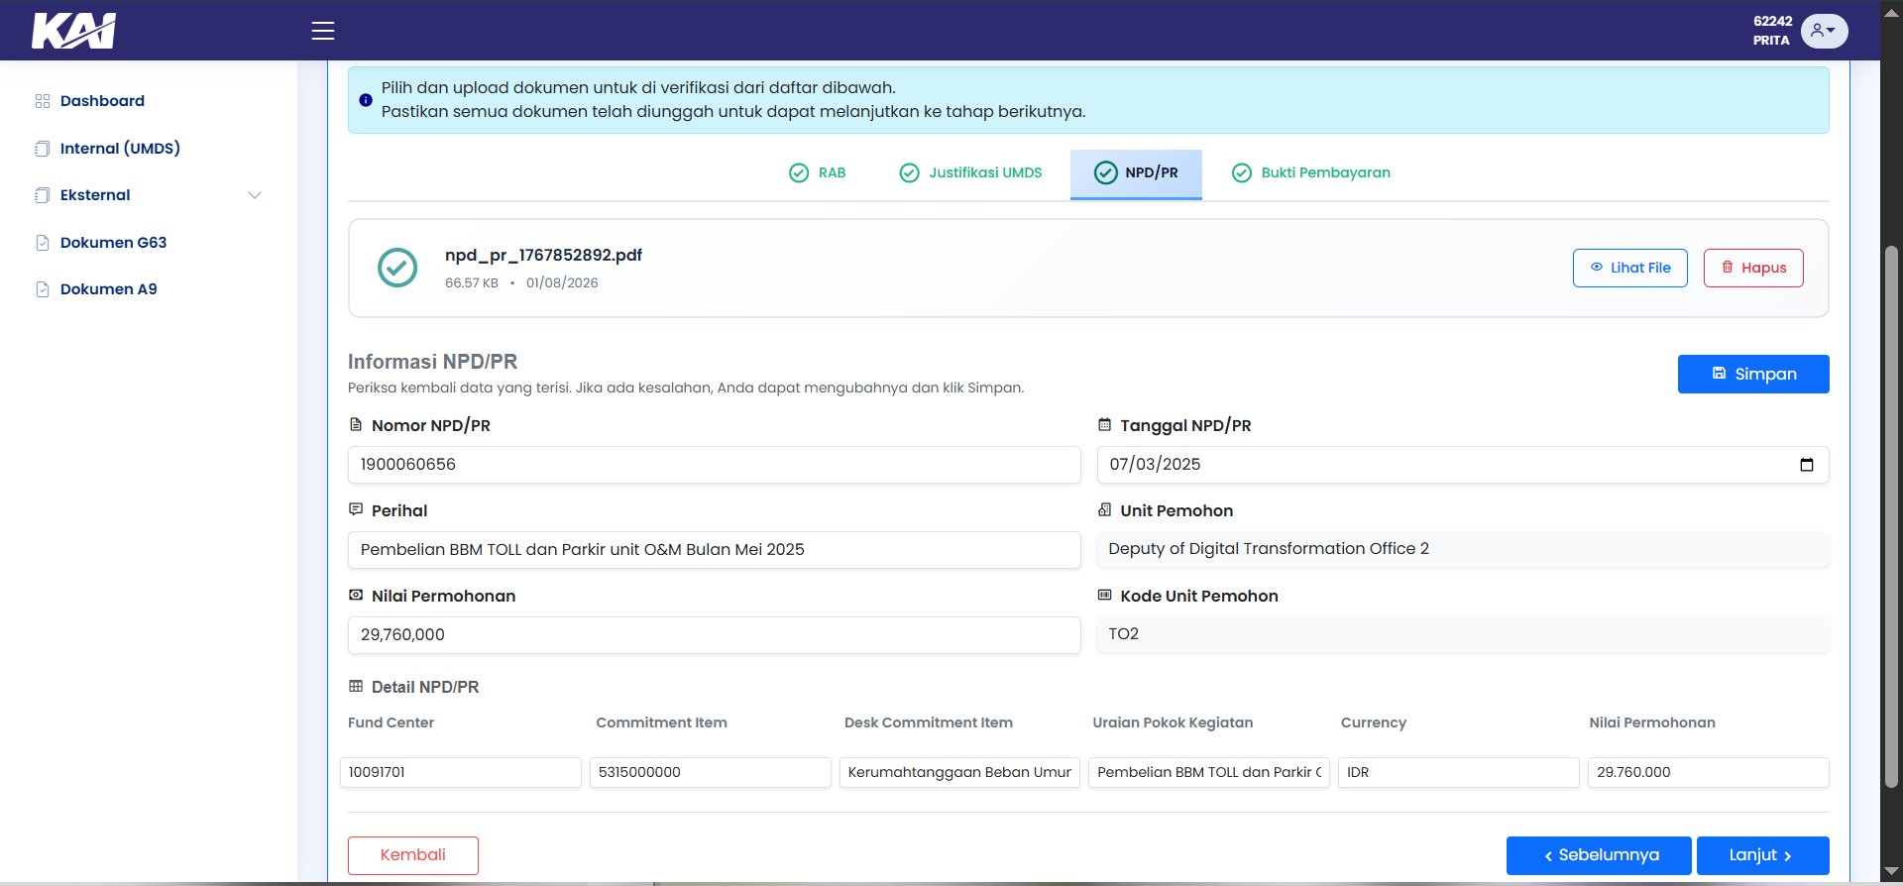
10 | Setelah klik Lanjut, tampil halaman Pratinjau. Klik checkbox Baca Syarat dan ketentuan terkait pengajuan. | 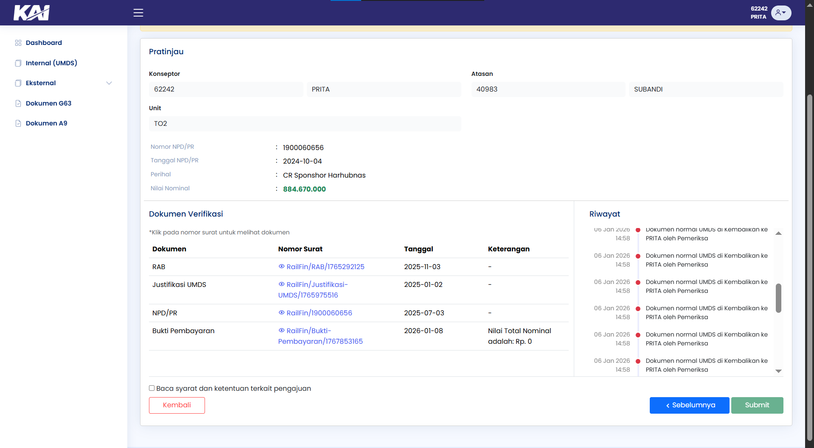
11 | Pastikan syarat dan ketentuannya terpenuhi. Lalu klik button Setuju | 
12 | Setelah syarat dan ketentuannya terceklis, Lalu klik button Submit | 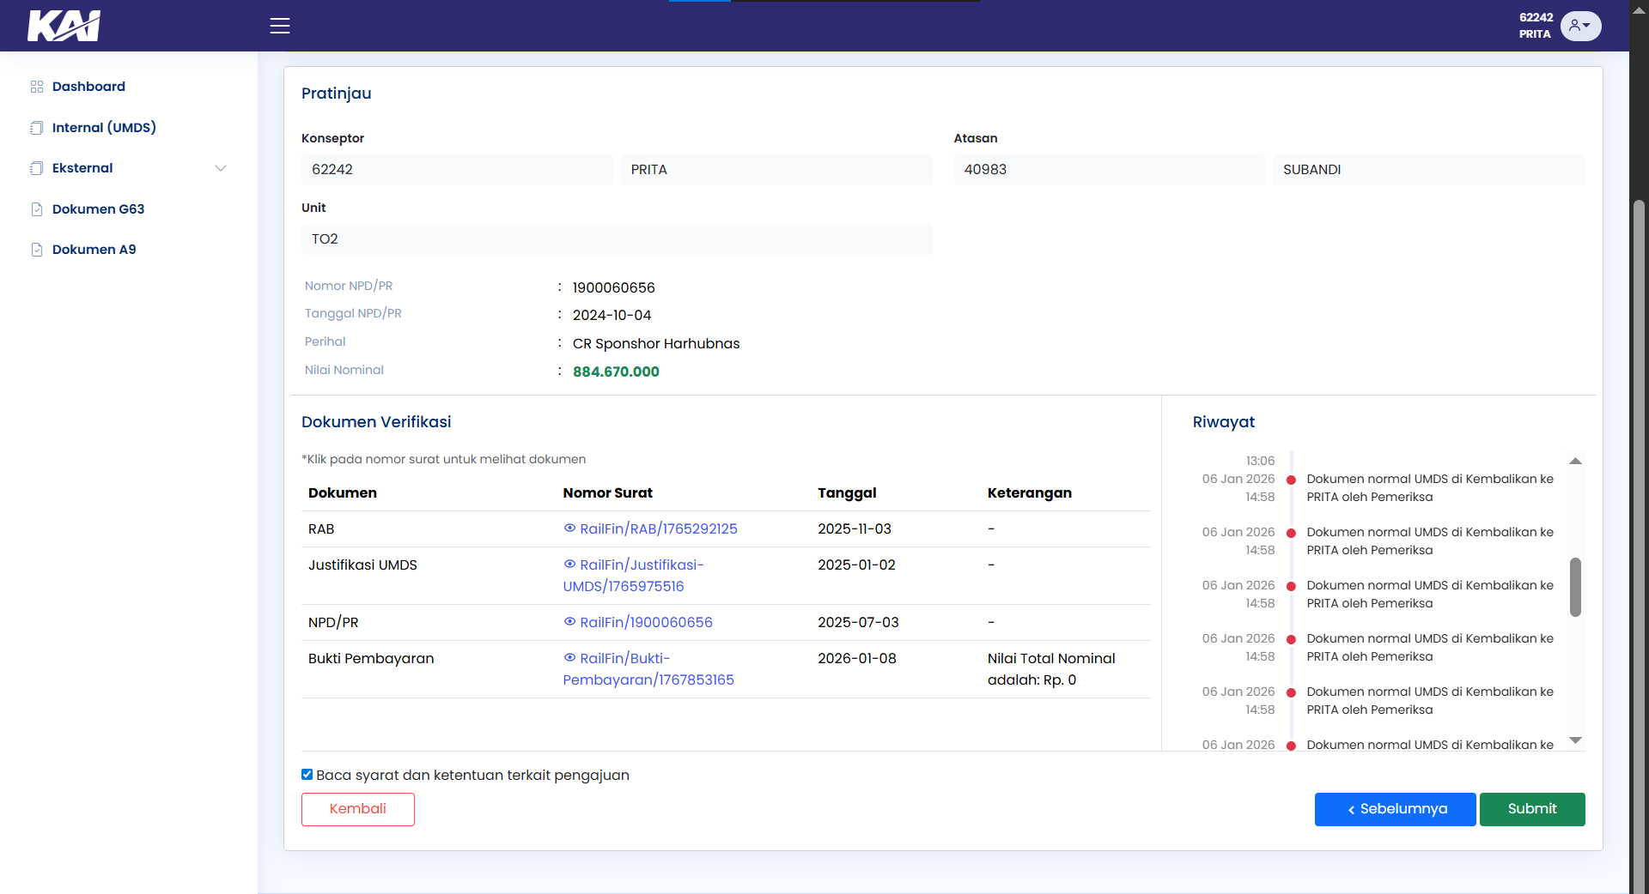
13 | Setelah klik Submit akan muncul list user untuk pemeriksa yang akan memvalidasi pengajuan. | 
14 | Cari nama user pemeriksa lalu klik Nama User tersebut kemudian klik Submit  Catatan: Untuk pemeriksa ini optional jika tidak perlu pemeriksa bisa langsung klik button Lewati Pemeriksa | 
15 | Setelah Submit muncul popup untuk konfirmasi pilih button Ya Submit | 
16 | Jika berhasil pengajuan akan muncul di list atau cari pengajuan dan tunggu proses Approval Atasan atau Approval Pemeriksa jika memakai pemeriksa | 

Hapus UMDS
No | Deskripsi | Gambar
1 | Buka aplikasi Railfinance Masukkan NIPP dan Password | 
2 | Jika login berhasil Sistem akan menampilkan halaman dashboard. Lalu pilih menu Internal (UMDS) | 
3 | Tampil halaman list Internal (UMDS), lalu cari list yang terkena status Draft, Lalu pilih Icon Delete/Hapus.  Catatan: Untuk UMDS dengan status DRAFT saja yang bisa dihapus. | 
4 | Klik button Delete untuk konfirmasi hapus data. Pengajuan akan hilang pada List | 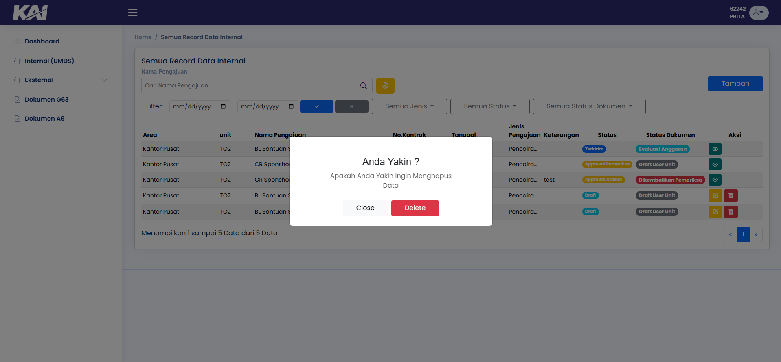

Approve UMDS
No | Deskripsi | Gambar
1 | Buka aplikasi Railfinance Masukkan NIPP dan Password | 
2 | Jika login berhasil Sistem akan menampilkan halaman dashboard. Lalu pilih menu Internal (UMDS) | 
3 | Cari status yang Approval Pemeriksa lalu klik Icon Jempol | 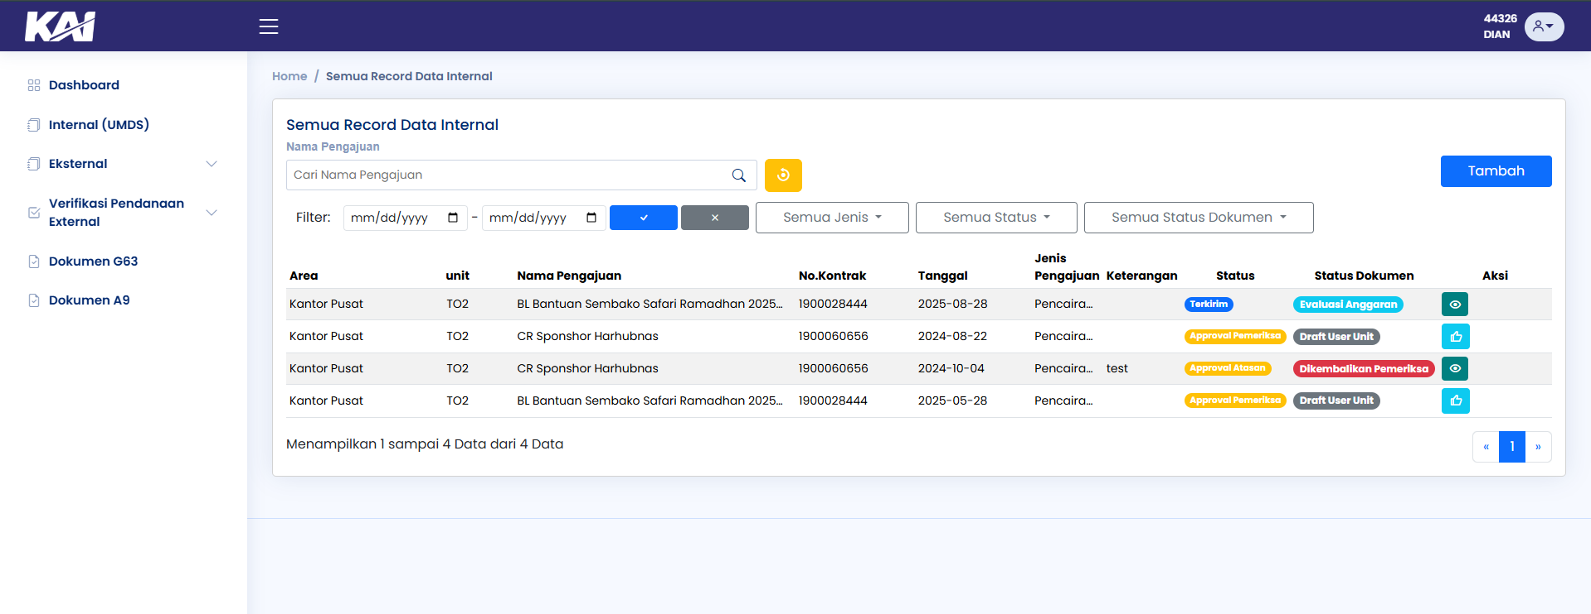
4 | Tampil halaman Approval, pastikan dokumen yang dibuat sesuai dengan kebutuhan, untuk melihat dokumen bisa klik button Unduh 1 Bundle. Jika semua dokumen sudah dipastikan sesuai selanjutnya adalah klik Buttton Approval Pemeriksa | 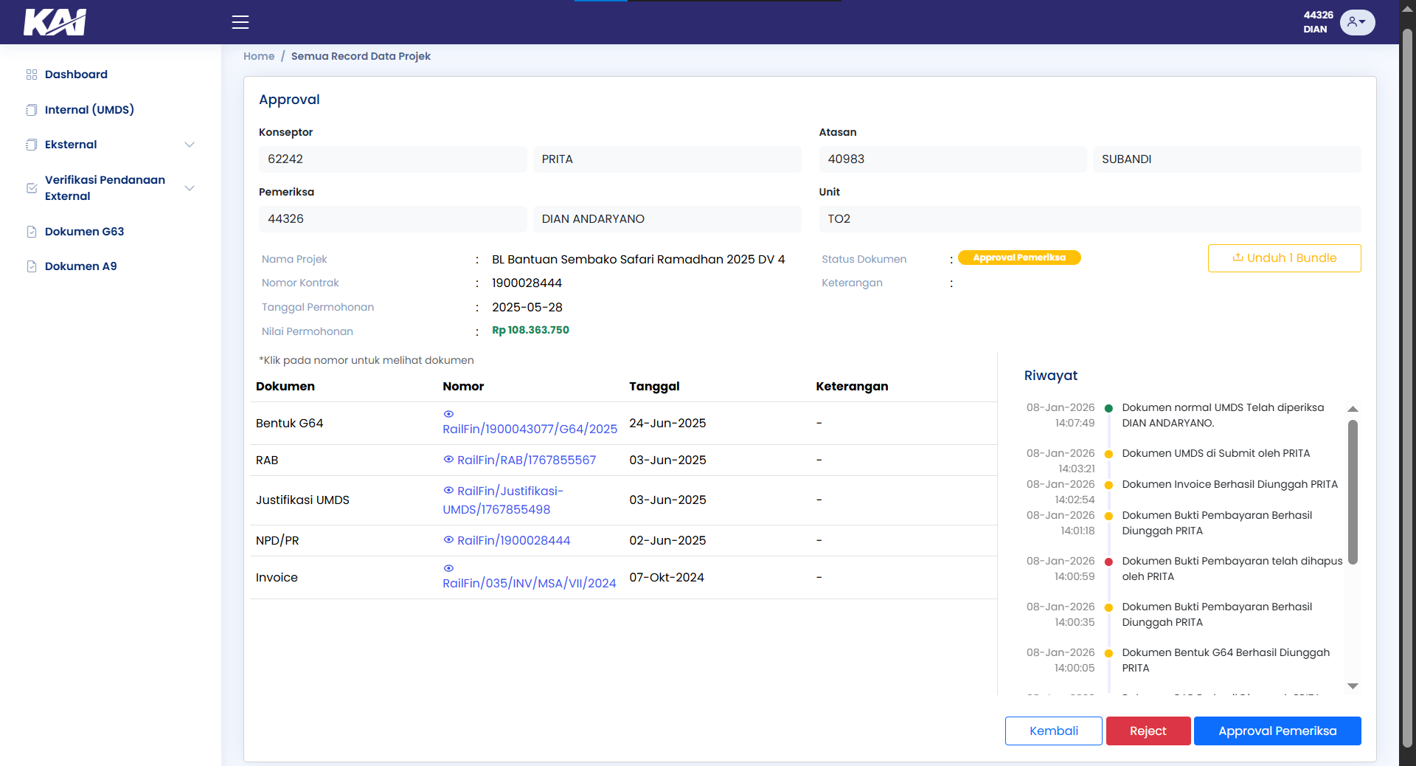
5 | Lalu akan muncul popup konfirmasi dan klik button Ya, Approve | 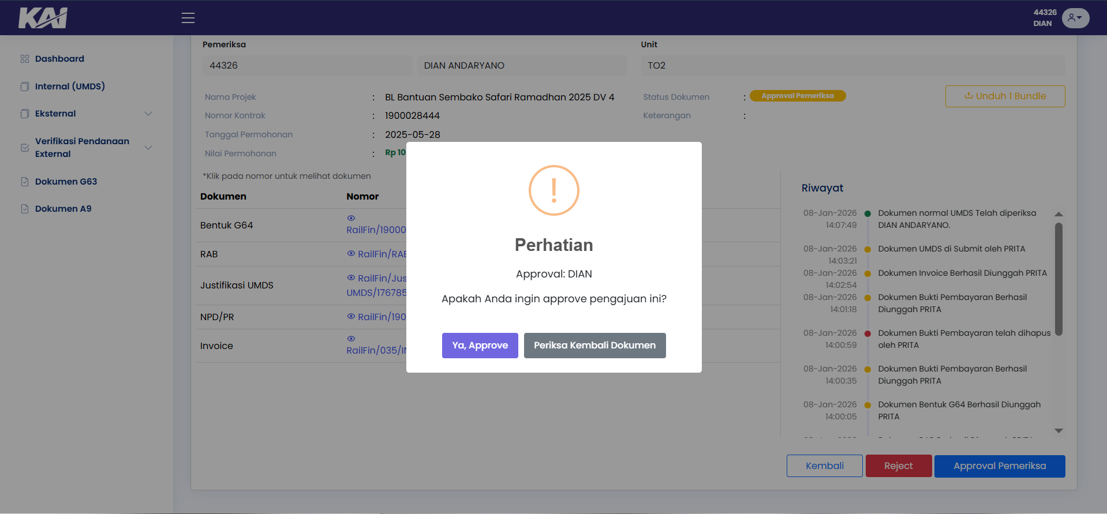

Reject UMDS
No | Deskripsi | Gambar
1 | Buka aplikasi Railfinance Masukkan NIPP dan Password | 
2 | Jika login berhasil Sistem akan menampilkan halaman dashboard. Lalu pilih menu Internal (UMDS) | 
3 | Cari status yang Approval Pemeriksa lalu klik Icon Jempol | 
4 | Tampil halaman Approval, lalu pastikan dokumen yang dibuat sesuai dengan kebutuhan, untuk melihat dokumen bisa klik button Unduh 1 Bundle. Jika ada dokumen yang tidak sesuai maka klik Buttton Reject | 
5 | Muncul popup konfirmasi keterangan Reject, Silahkan masukan keterangan lalu klik button Ya, Reject | 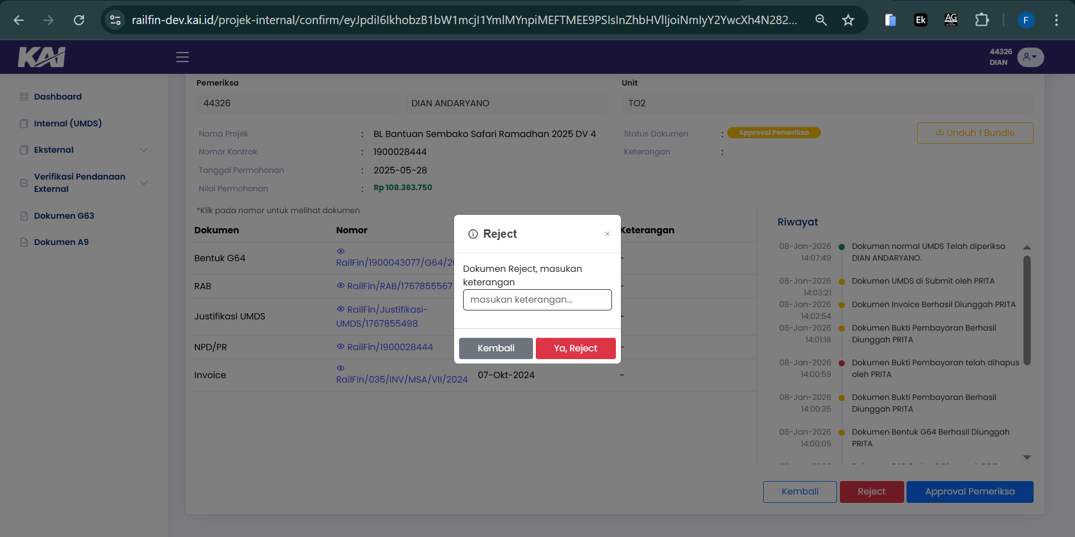

MENU
EKSTERNAL

Tambah Pengajuan Dana
No | Deskripsi | Gambar
1 | Buka aplikasi Railfinance Masukkan NIPP dan Password | 
2 | Jika login berhasil Sistem akan menampilkan halaman dashboard. Lalu pilih menu Eksternal, klik Pengajuan Dana | 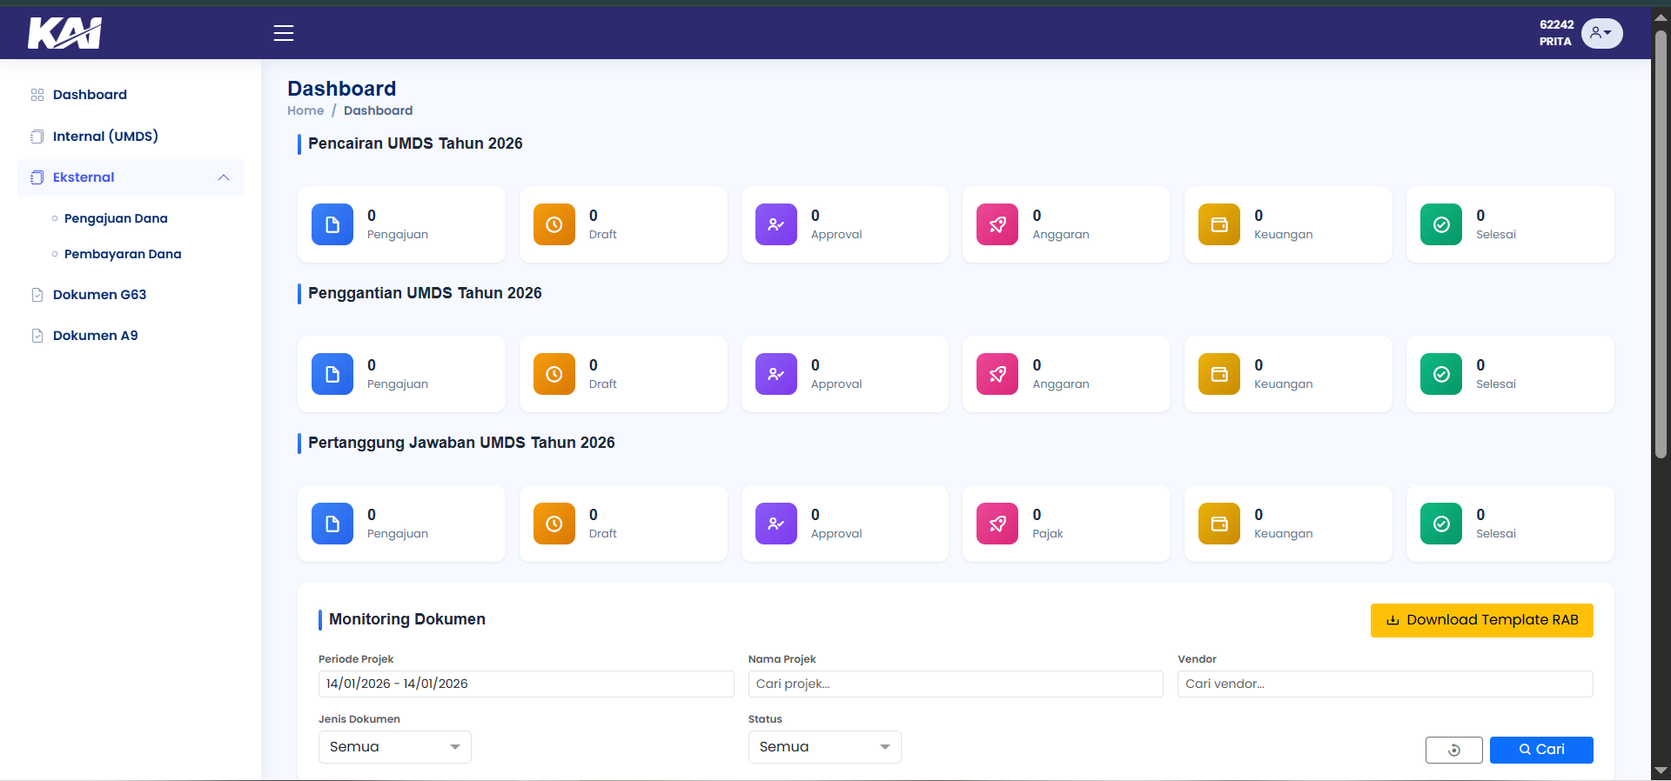
3 | Tampil halaman list Pengajuan Dana Eksternal lalu klik button Tambah | 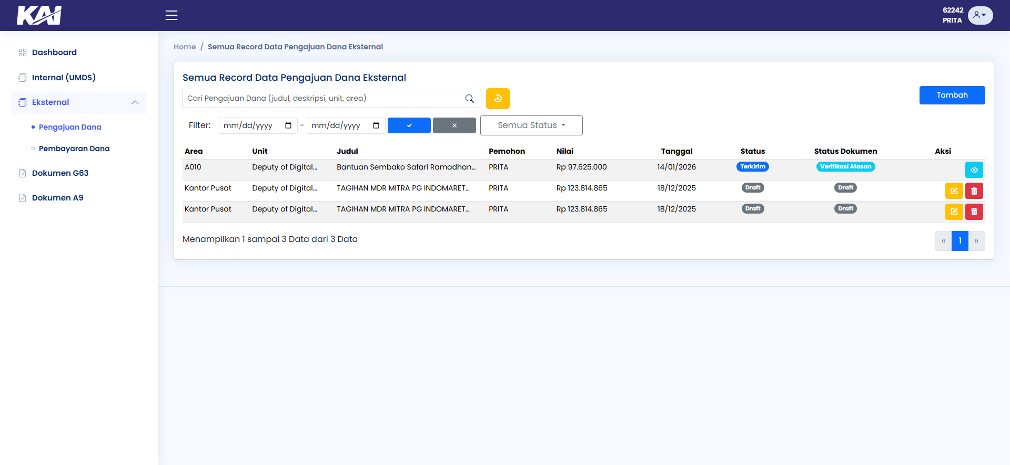
4 | Tampil halaman dokumen pengajuan dana, pilih Tipe kontak PR atau NPD | 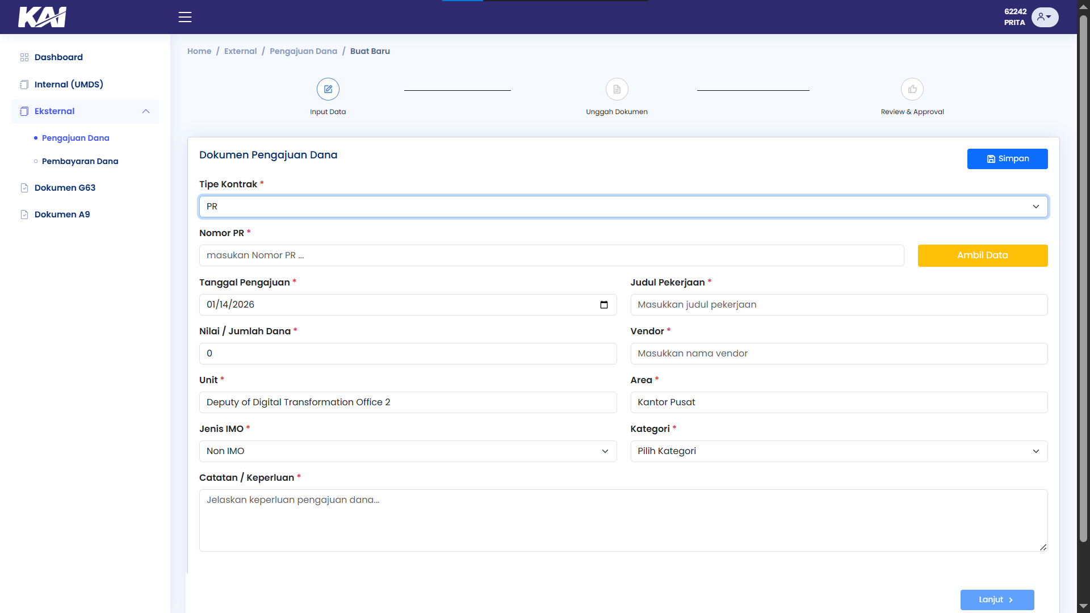
5 | Masukan nomor NPD lalu pilih tahun, Jika memilih PR, masukan Nomor PR, Setelah nomor dimasukan, klik Ambil Data | 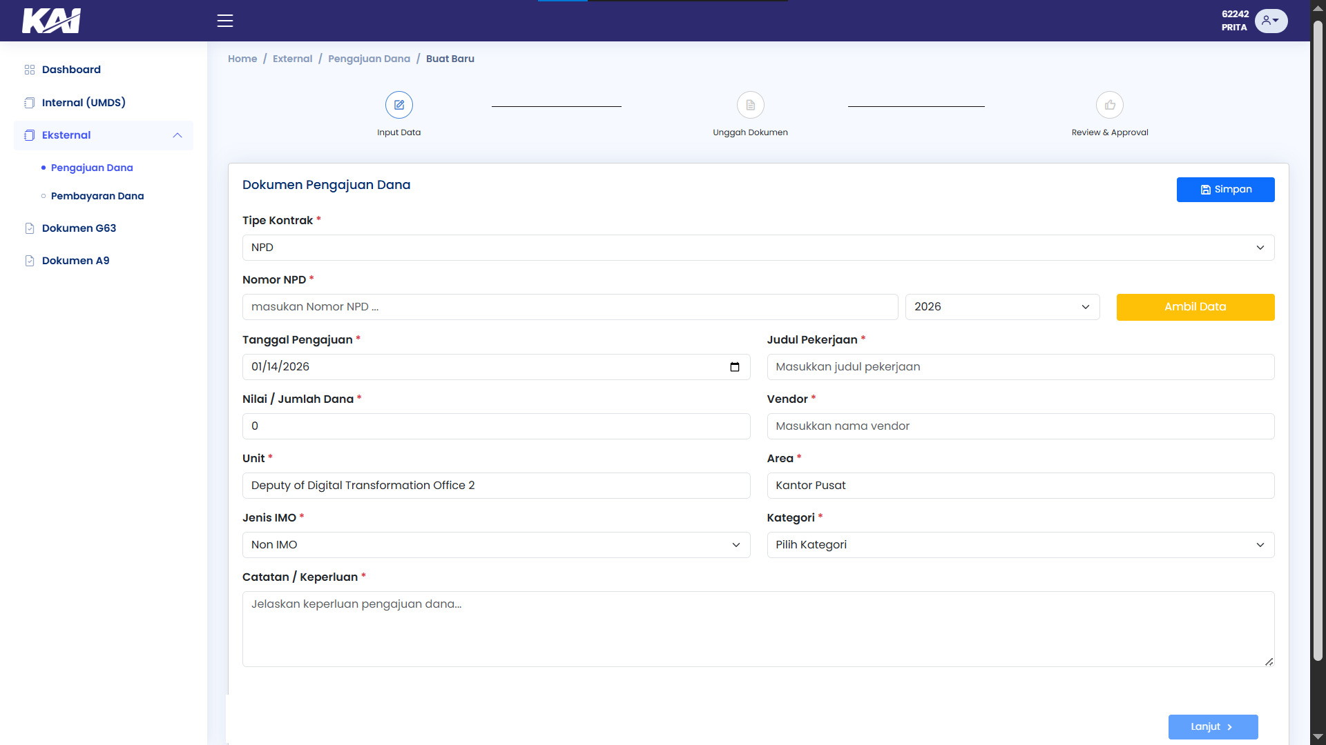
6 | Data akan muncul, Periksa kembali datanya, Selanjutnya pilih Jenis IMO, jika memilih Non IMO, diharuskan memilih Kategori. Jika Jenis IMO memilih IMO maka Kategori akan dihilangkan. Selanjutnya diharuskan mengisi catatan/keperluan minimal 10 karakter, lalu klik Simpan.  Catatan: jika ada data yang salah atau ingin diganti silakan klik Reset untuk mengulang. | 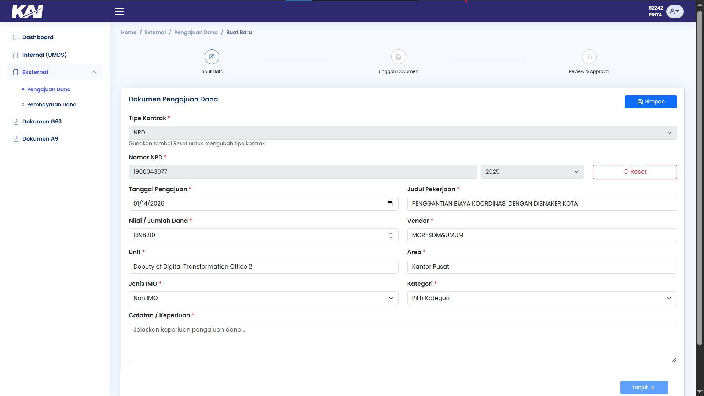
7 | Masih di halaman dokumen pengajuan dana, klik pilih dokumen jika ada dokumen yang ingin ditambahkan, lalu klik lanjut | 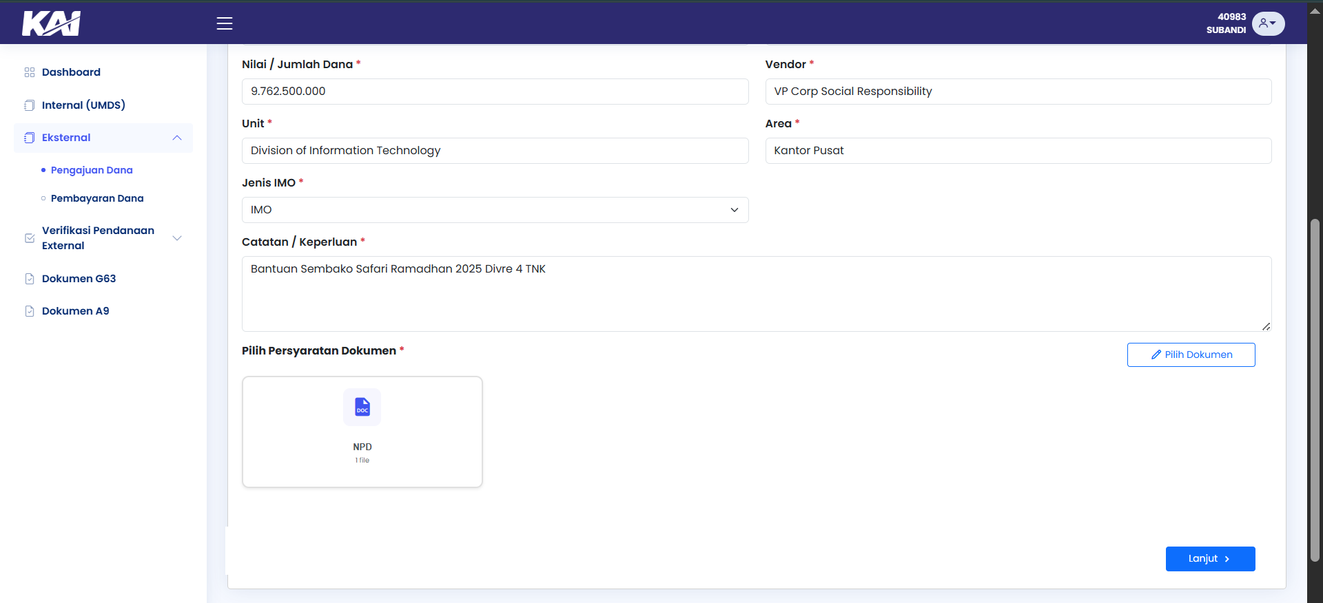
8 | Tampil Halaman Unggah Dokumen, lihat status jika belum upload, klik Choose FIle untuk melakukan upload dokumen masukan file yang sesuai, lalu Klik Simpan | 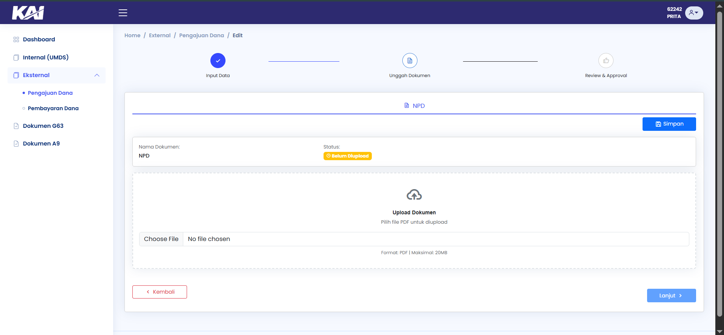
9 | Tampil popup Dokumen Berhasil disimpan, klik OK | 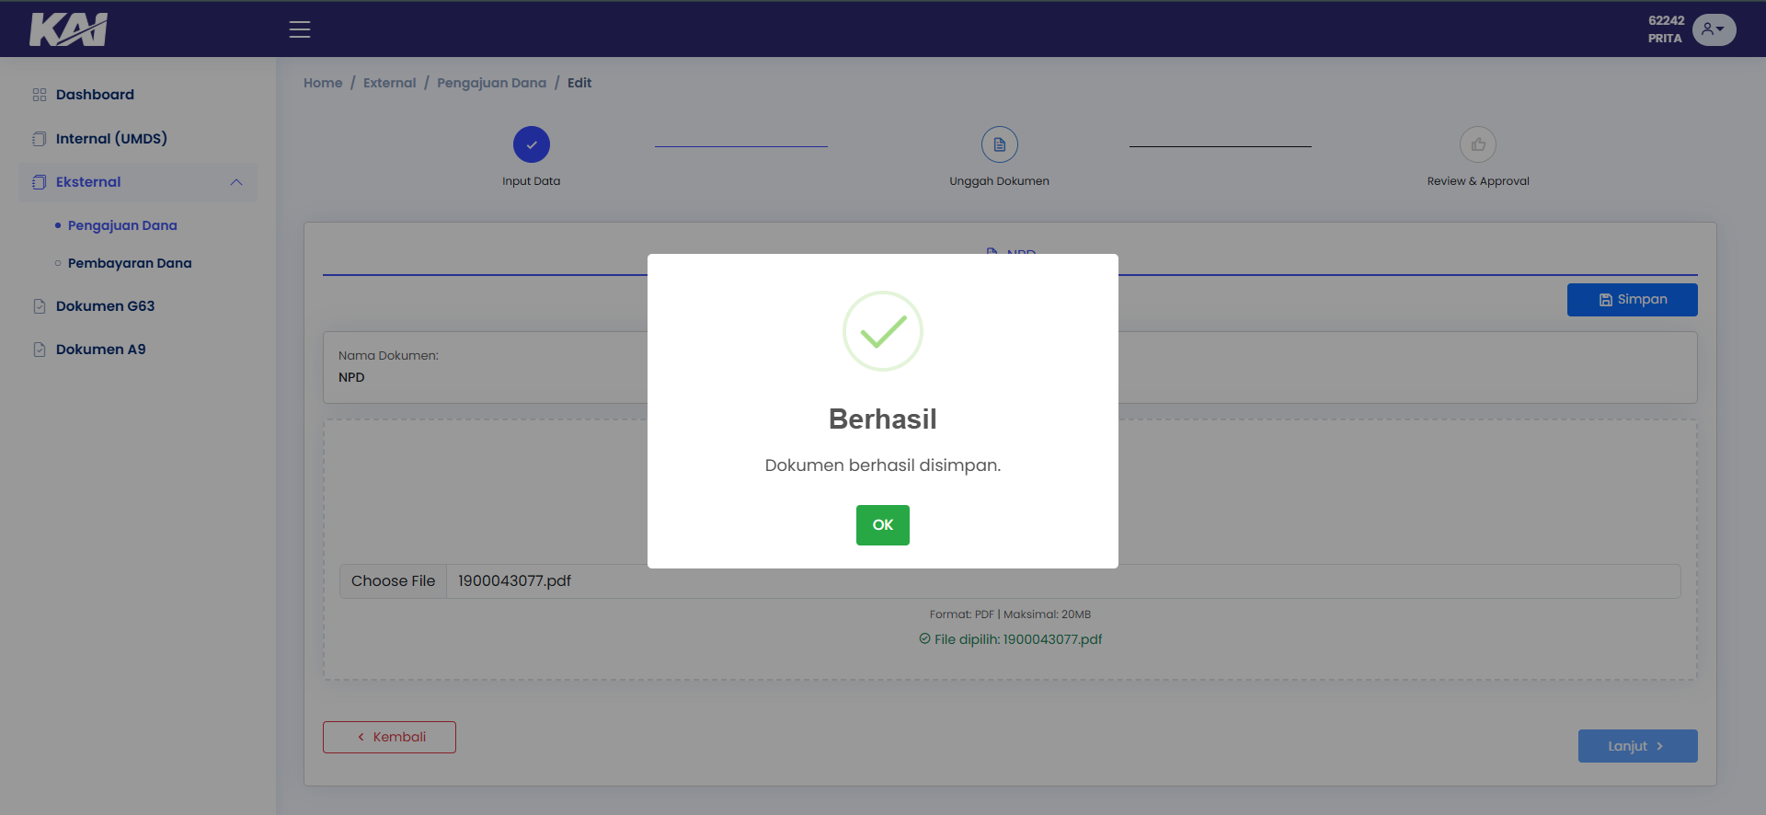
10 | Status berubah jadi Sudah Upload dan terdapat ceklis pada NPD, Pastikan dokumen sudah sesuai dapat dilihat pada Lihat Dokumen. Lalu Klik Lanjut jika sudah selesai upload dokumen.  Catatan: Jika ada dokumen yang kurang Klik Kembali, scroll kebawah, lalu klik icon pencil pilih dokumen untuk menambahkan dokumen yang diperlukan | 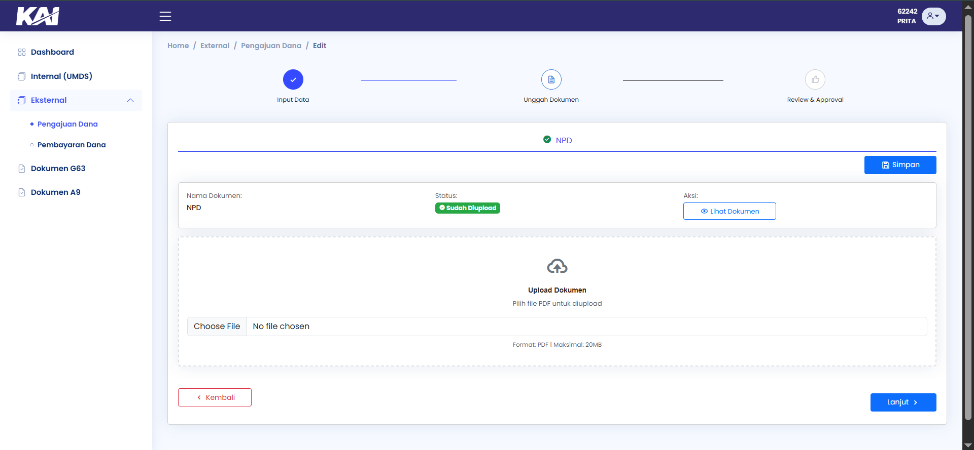
11 | Tampil halaman Detail Pengajuan, Periksa Dokumen Kembali dapat dilihat pada file, klik Pilih Pemeriksa Jika ingin memakai pemeriksa.  Catatan: Pemeriksa bersifat opsional boleh digunakan dan boleh juga tidak digunakan. | 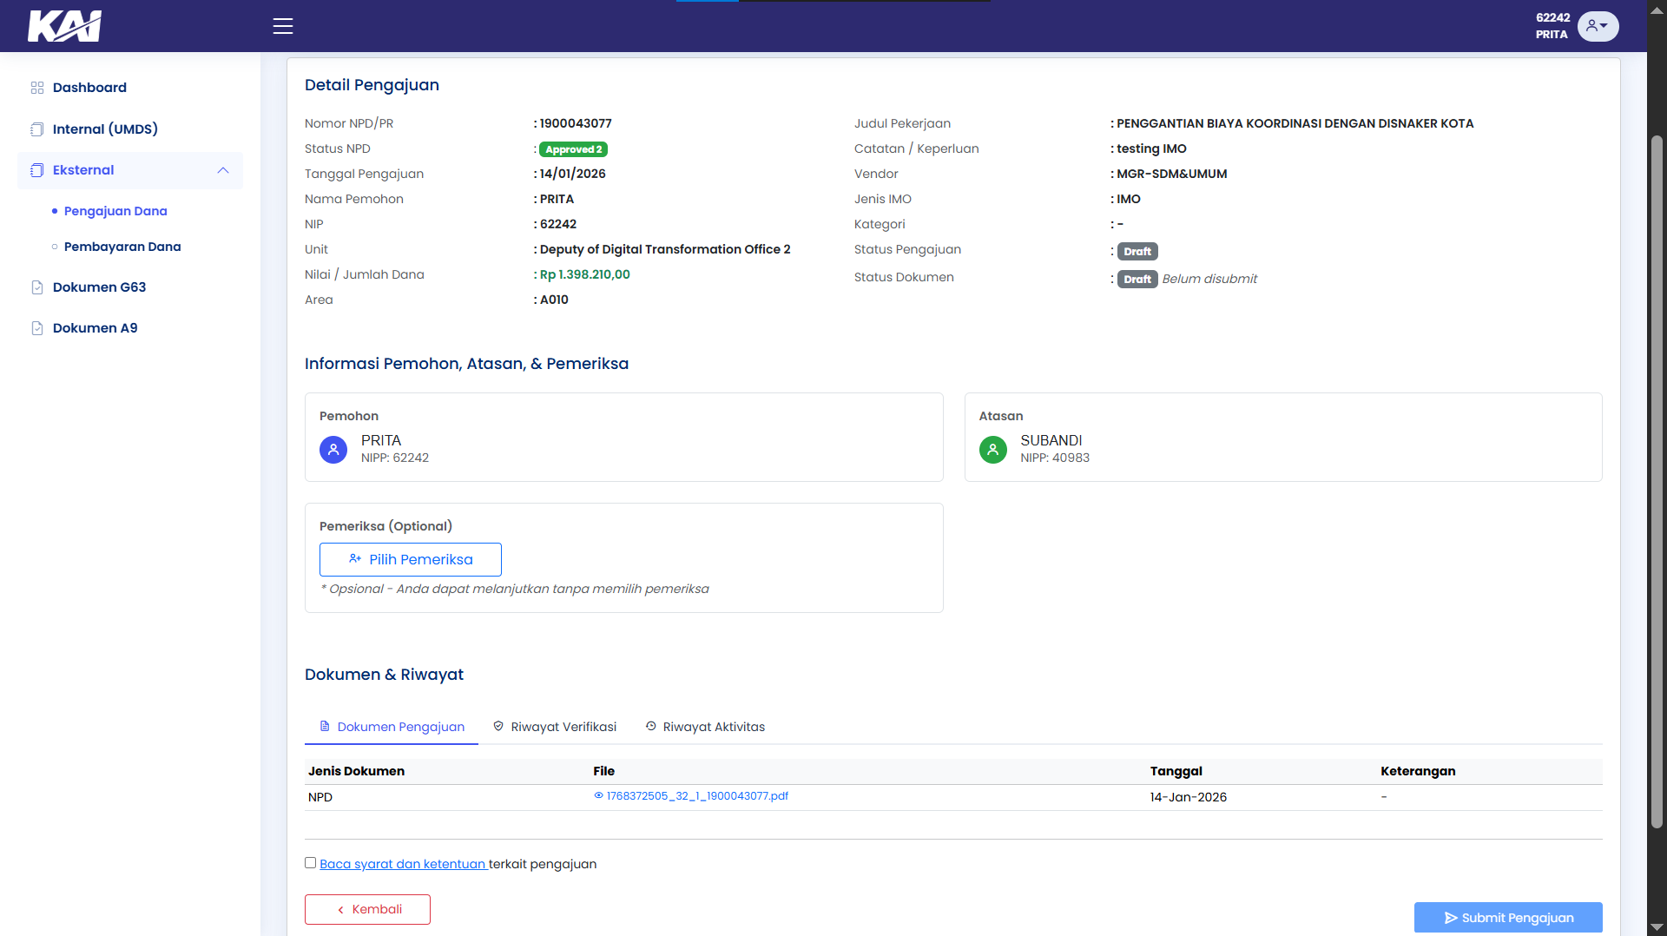
12 | Tampil popup Pemeriksa, Cari Nama atau NIPP, lalu klik button Ceklis | 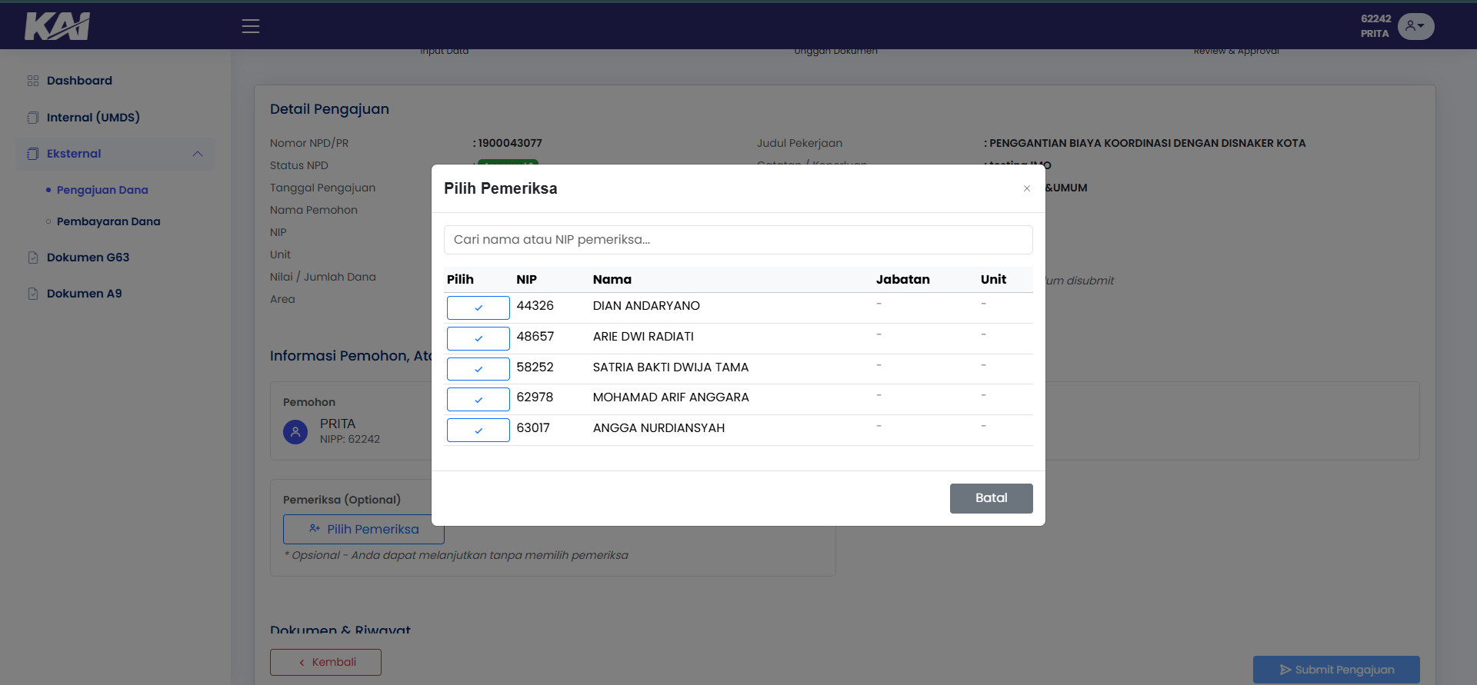
13 | Tampil kembali Detail Pengajuan, klik Checkbox baca syarat dan ketentuan. | 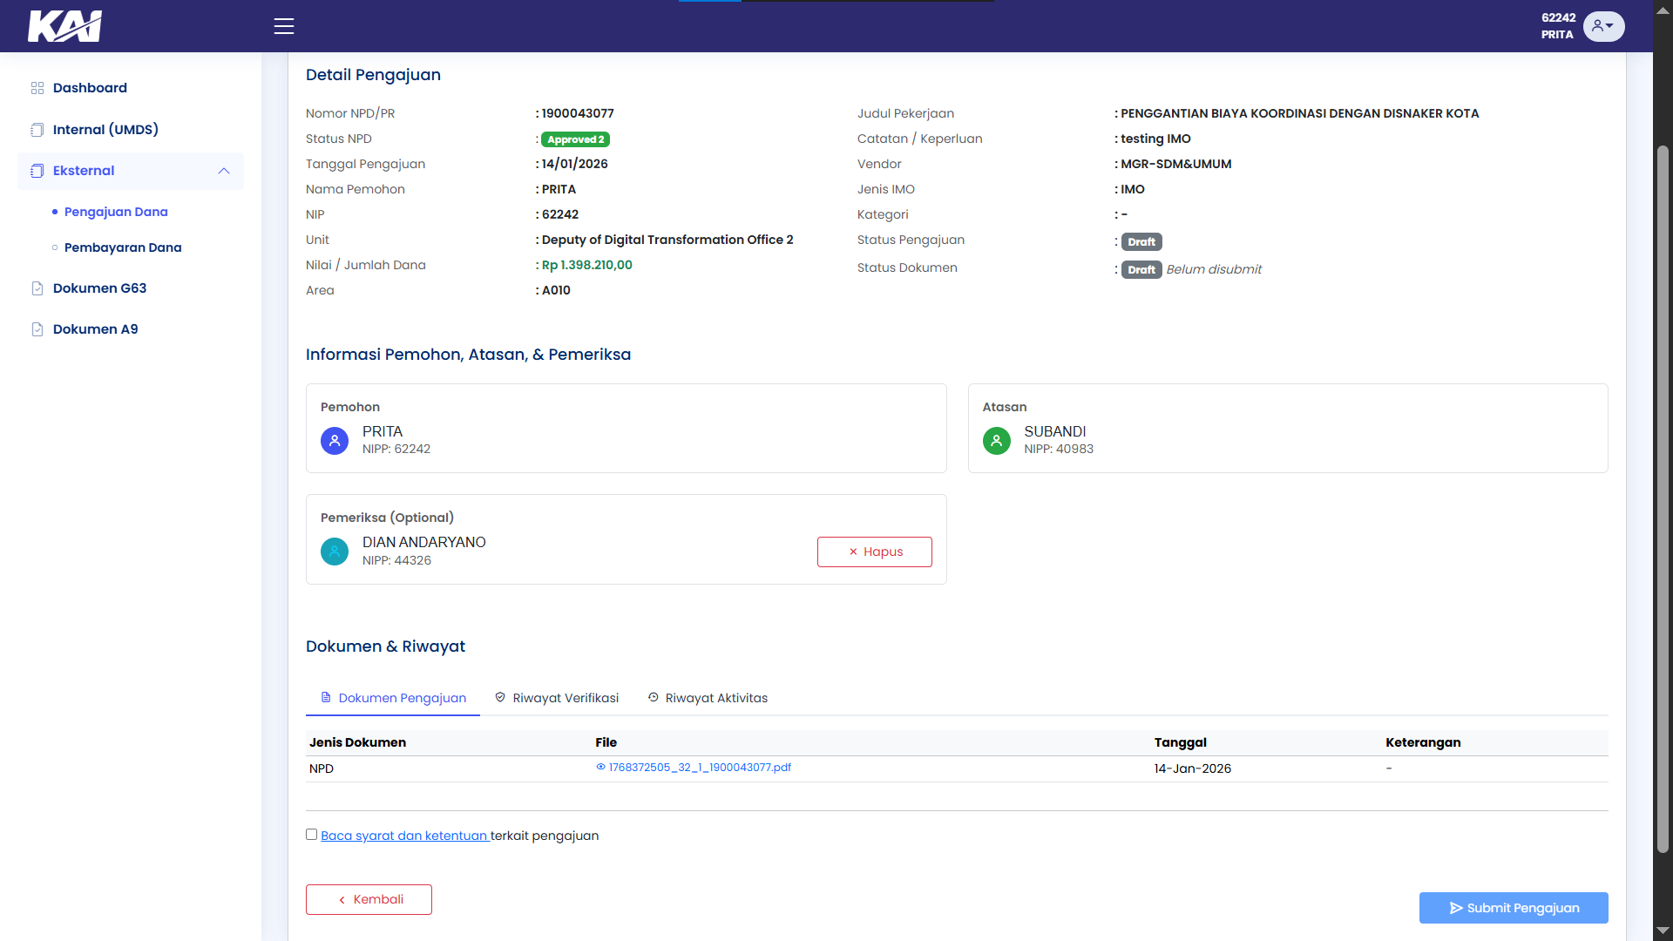
14 | Tampil popup Syarat dan Ketentuan, silahkan baca terlebih dahulu, setelah setuju, klik Saya Setuju | 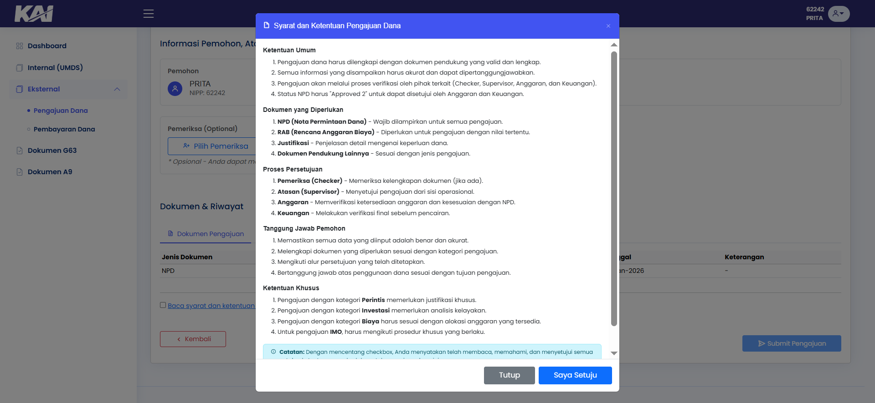
15 | Syarat dan Ketentuan akan terceklis, lalu klik Submit Pengajuan. Untuk melihat Status verifikasi nanti dapat dilihat pada Riwayat Verifikasi. | 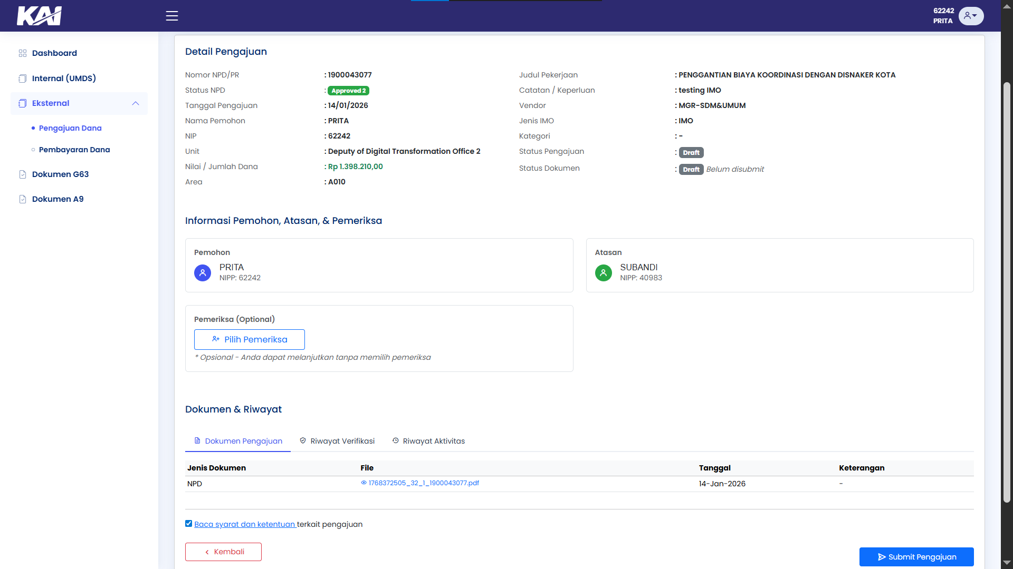
16 | Jika berhasil terdapat pemberitahuan berhasil dan status menjadi terkirim, tinggal menunggu Verifikasi atasan atau Verifikasi Pemeriksa . | 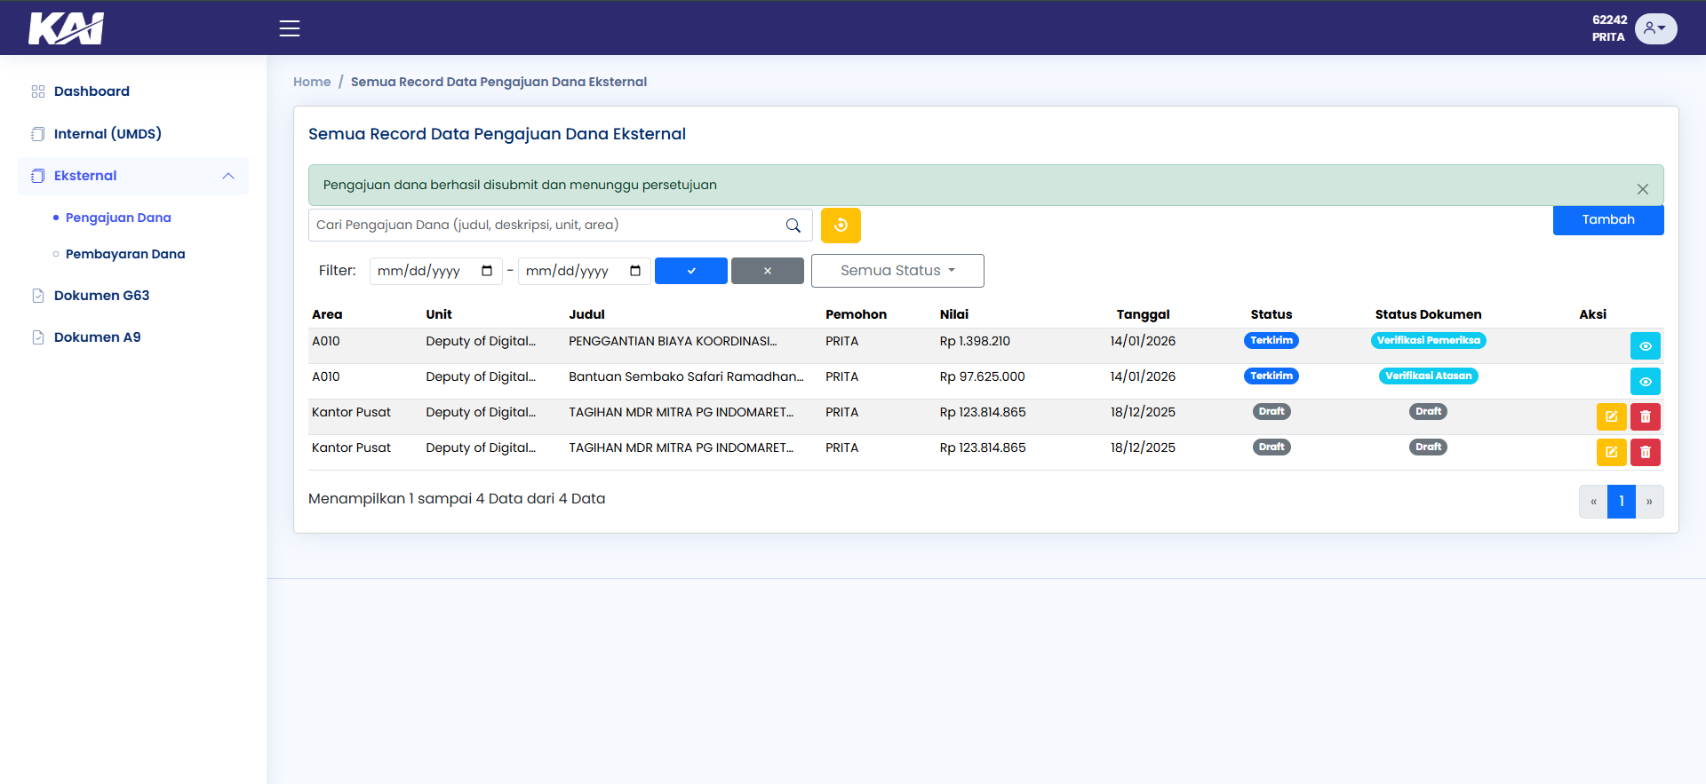

Hapus Pengajuan Dana
No | Deskripsi | Gambar
1 | Buka aplikasi Railfinance Masukkan NIPP dan Password | 
2 | Jika login berhasil Sistem akan menampilkan halaman dashboard. Lalu pilih menu Eksternal, klik Pengajuan Dana | 
3 | Tampil halaman list Pengajuan Dana Eksternal lalu klik icon Sampah | 
4 | Tampil popup Konfirmasi Hapus, klik Ya,Hapus | 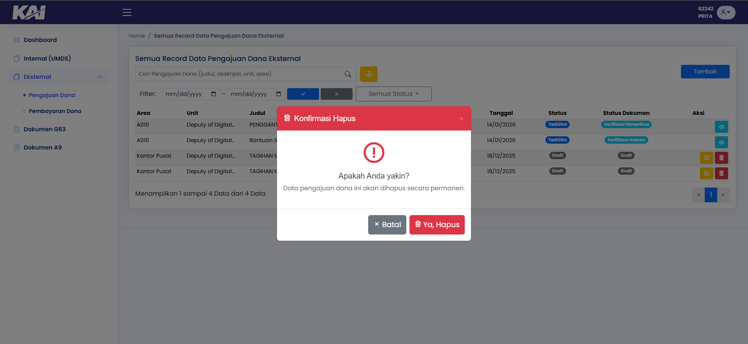
5 | Jika berhasil terdapat pemberitahuan Pengajuan berhasil dihapus | 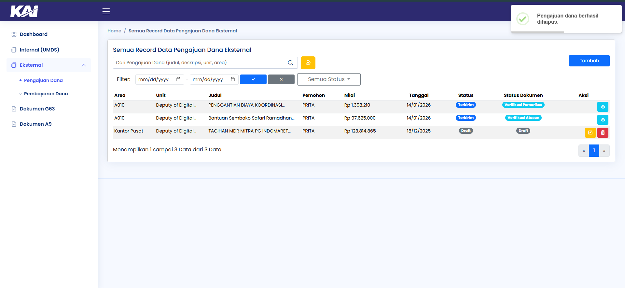

Tambah Pembayaran Dari Pendanaan
No | Deskripsi | Gambar
1 | Buka aplikasi Railfinance Masukkan NIPP dan Password | 
2 | Jika login berhasil Sistem akan menampilkan halaman dashboard. Lalu pilih menu Eksternal, klik Pembayaran Dana | 
3 | Tampil halaman list Pembayaran Eksternal lalu klik button Tambah | 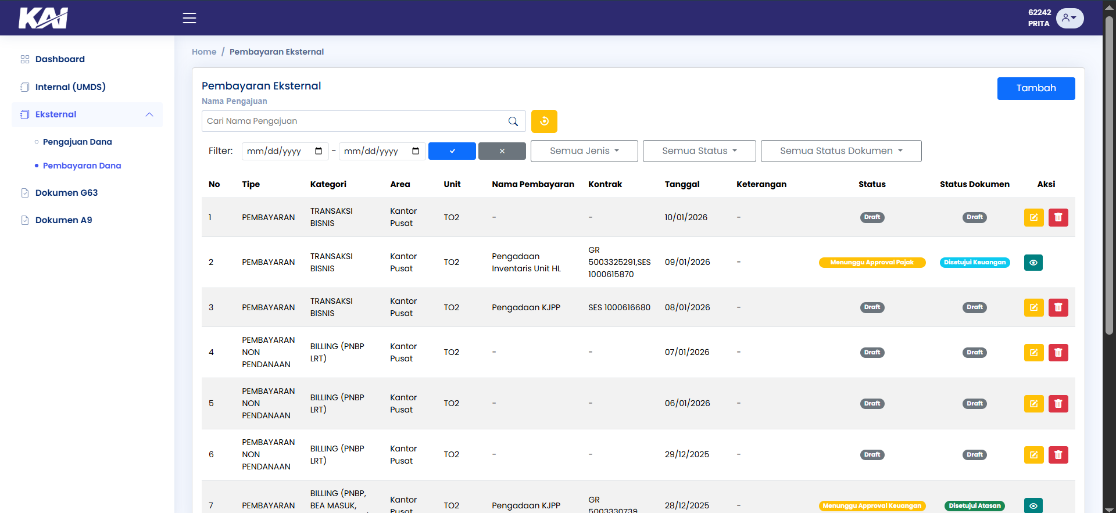
4 | Tampil Popup, pilih Pembayaran Dari Pendanaan sampai berwarna biru, lalu klik Lanjut | 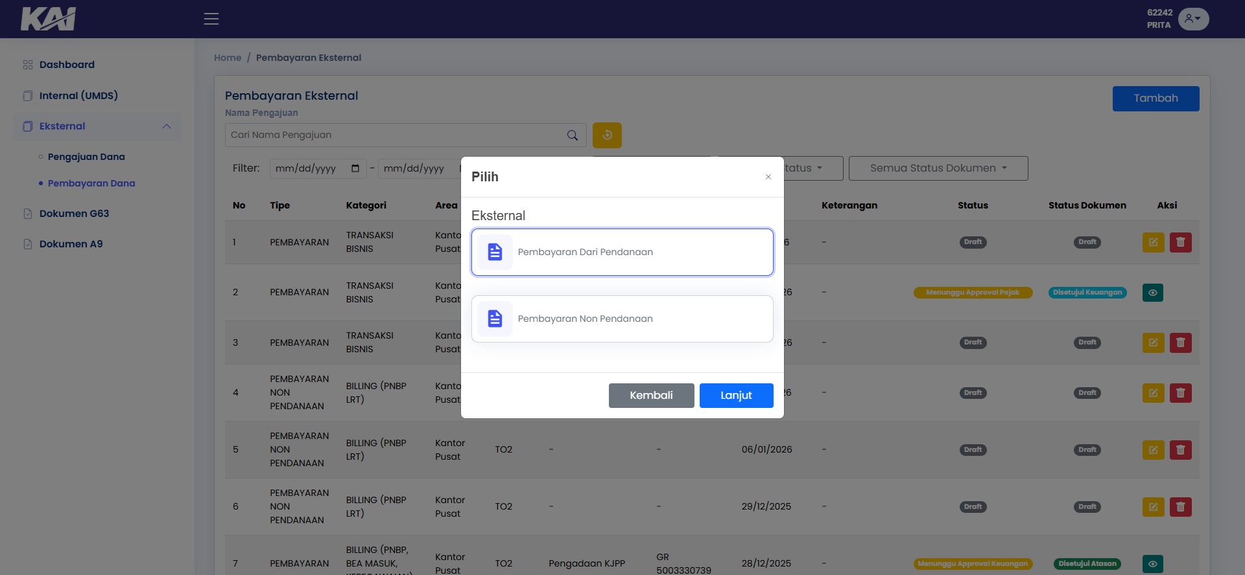
5 | Tampil Halaman Informasi Utama,  Pilih Kategori pekerjaan sesuai yang dibutuhkan | 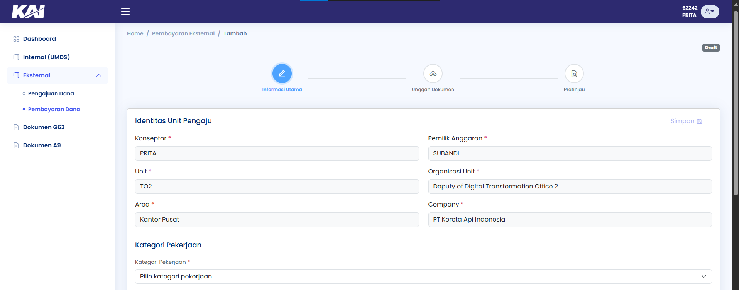
6 | Setelah pilih kategori pekerjaan, akan tampil atur dokumen, Silahkan lihat Catatan dokumen apa saja yang dibutuhkan, Jika ada dokumen yang ingin ditambahkan klik saja dokumen tersebut sampai berwarna biru, lalu scroll kebawah klik Lanjut | 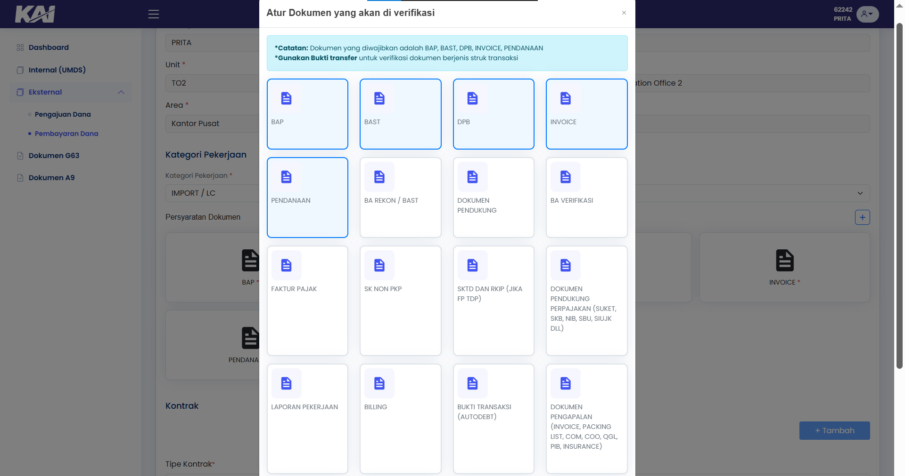
7 | Masih dihalaman yang sama, persyaratan dokumen sudah muncul dari pilihan kategori pekerjaan, Jika dokumen ada yang ingin ditambahkan atau dihapus, klik icon Plus di samping kanan, dengan cara di klik kembali dokumennya.  Selanjutnya memasukan kontrak, Pilih tipe Kontrak NPD atau PR, lalu masukan nomor kontrak sesuai tipe kontrak, masukan tahun jika ada, lalu klik Ambil data | 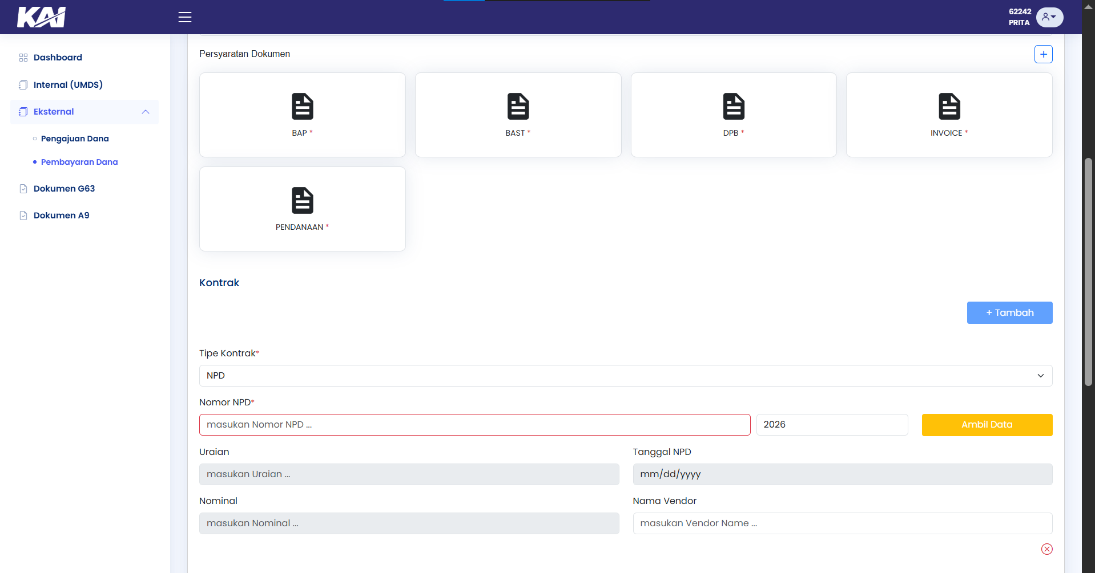
8 | Masih dihalaman yang sama, Setelah Ambil data, Data kontrak akan muncul diambil dari SAP, Periksa data dengan benar pastikan terisi semua, jika ingin menambah kontrak klik tambah.  Selanjutnya Unggah file Perjanjian, lalu klik Pilih file,masukan dokumen perjanjian format nama file diharuskan perjanjian.pdf | 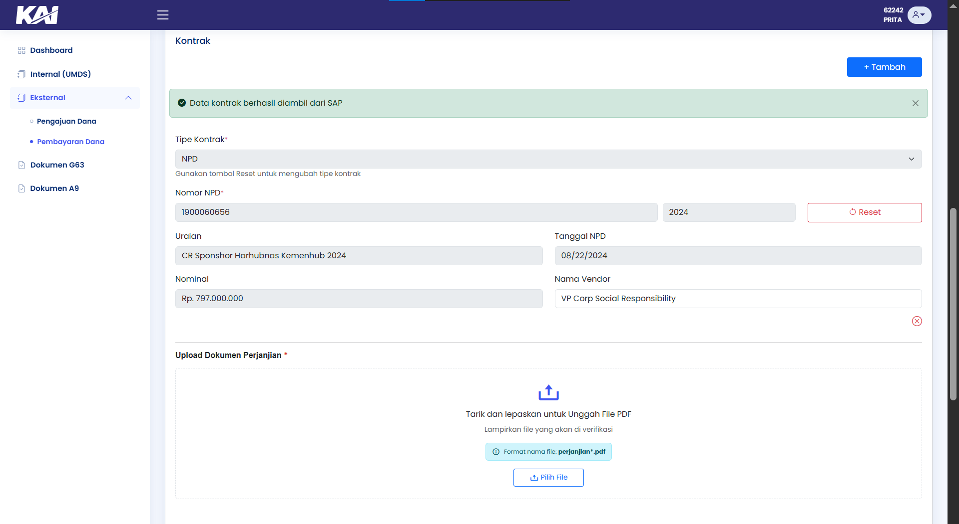
9 | Masih dihalaman yang sama, ketika selesai unggah perjanjian, periksa data dokumen dengan lihat file, jika ada yang belum terisi silahkan isi sendiri, lalu klik multi termin pilih Ya atau Tidak, Jika sudah terisi semua datanya dan sesuai, Silahkan klik Lanjut  Catatan : jika ingin ganti dokumen perjanjian klik hapus file, lalu pilih file unggah yang baru. | 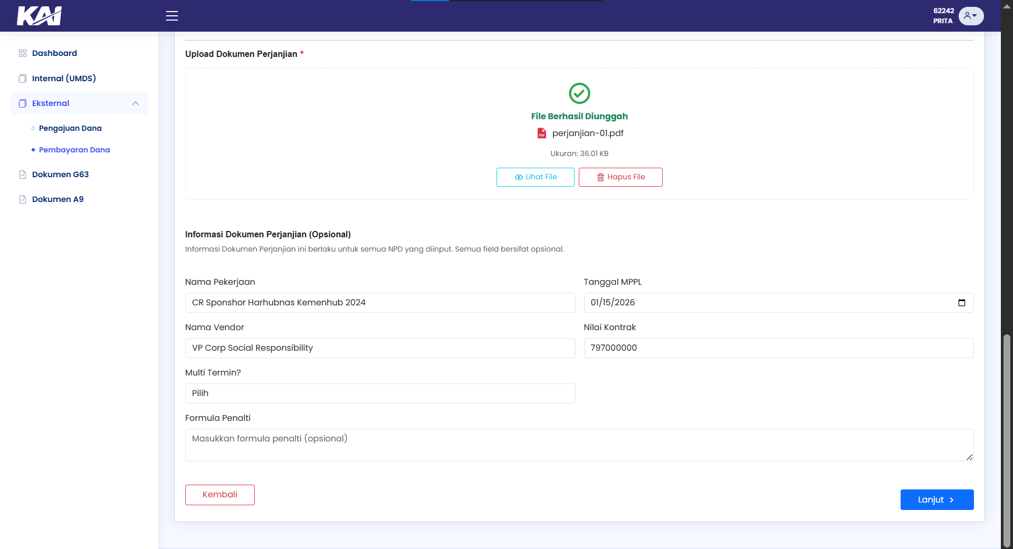
10 | Tampil halaman Unggah Dokumen, klik dokumen yang akan diunggah, Contoh klik dokumen BAST, lihat format penamaan file, lalu klik pilih file,setelah file terunggah klik simpan dan lakukan ke semua dokumen sampai berhasil diunggah semua.  Catatan: Terdapat dokumen dengan informasi tambahan atau belum lengkap setelah proses unggah. Mohon dilengkapi secara manual, dapat diisi sendiri. | 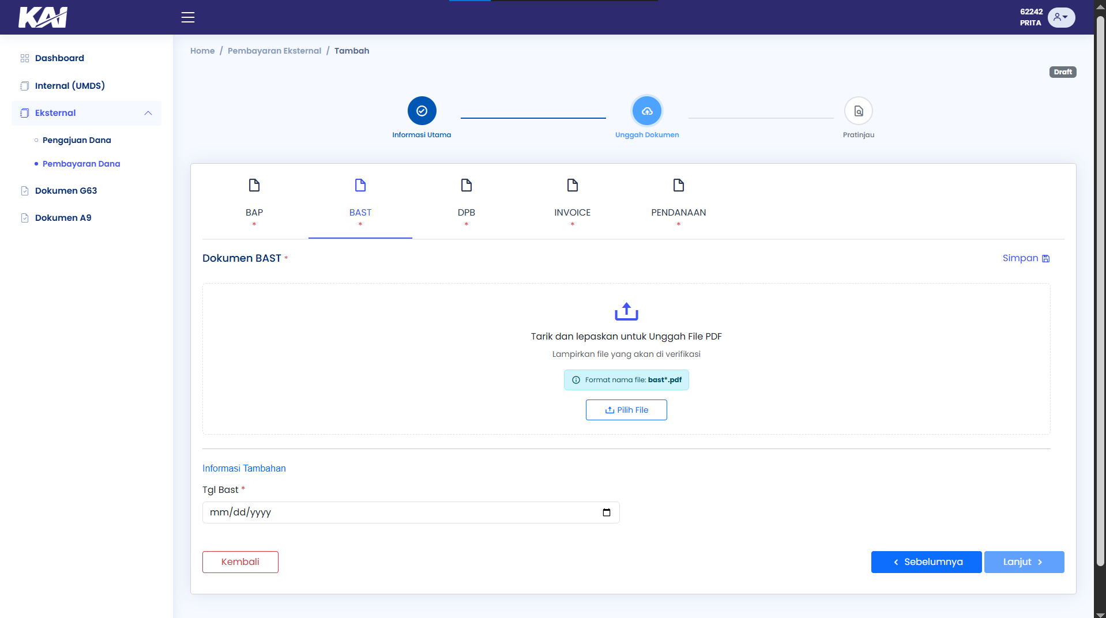
11 | File yang diunggah akan ditandai dengan tanda centang pada dokumen. Silakan klik Lihat File untuk memastikan file tersebut benar dan sesuai, lalu klik Lanjut  Catatan: Jika file yang diunggah salah silahkan klik hapus file dan masukan dokumen file yang baru. | 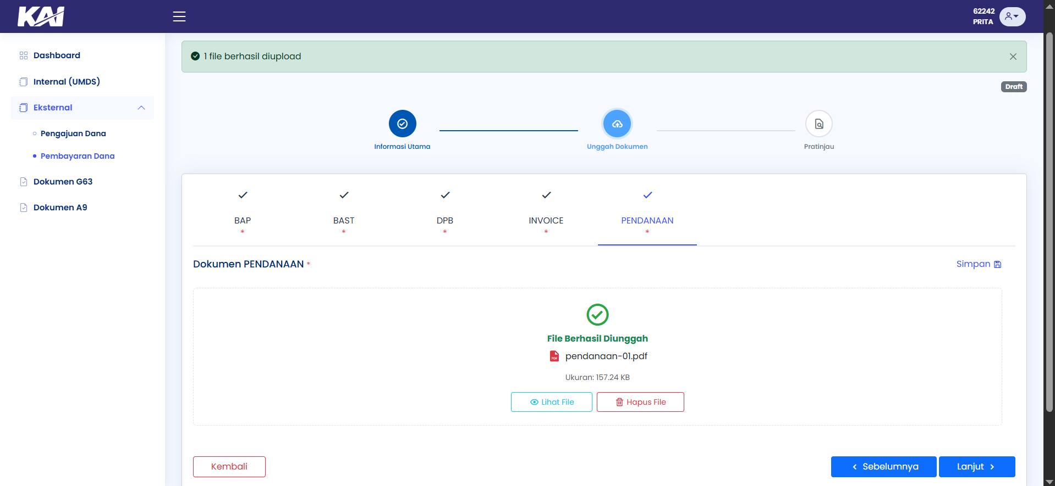
12 | Tampil halaman Approval, cek kembali dokumen yang pastikan sudah benar dan sesuai, deng klik nama dokumen berwarna biru pada tabel file.  Selanjutnya klik Checkbox baca syarat dan ketentuan. | 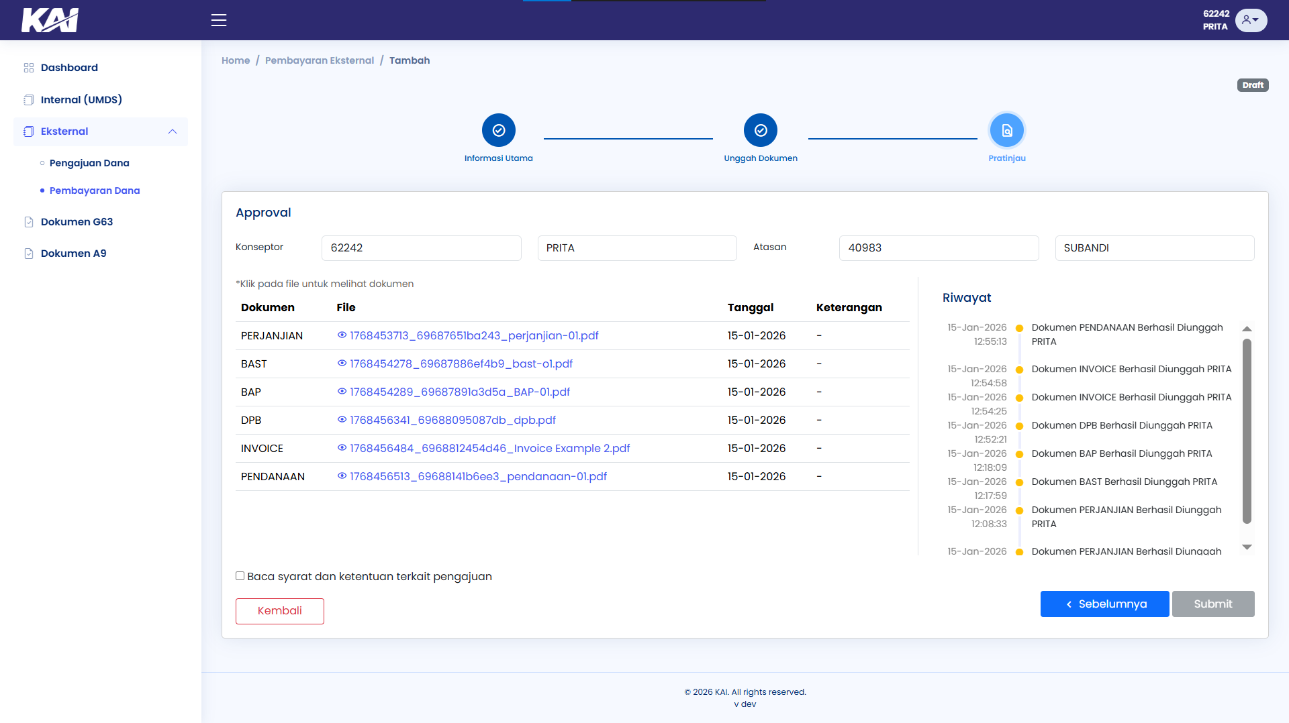
13 | Tampil popup Syarat dan Ketentuan, silahkan baca terlebih dahulu, setelah setuju, klik Setuju | 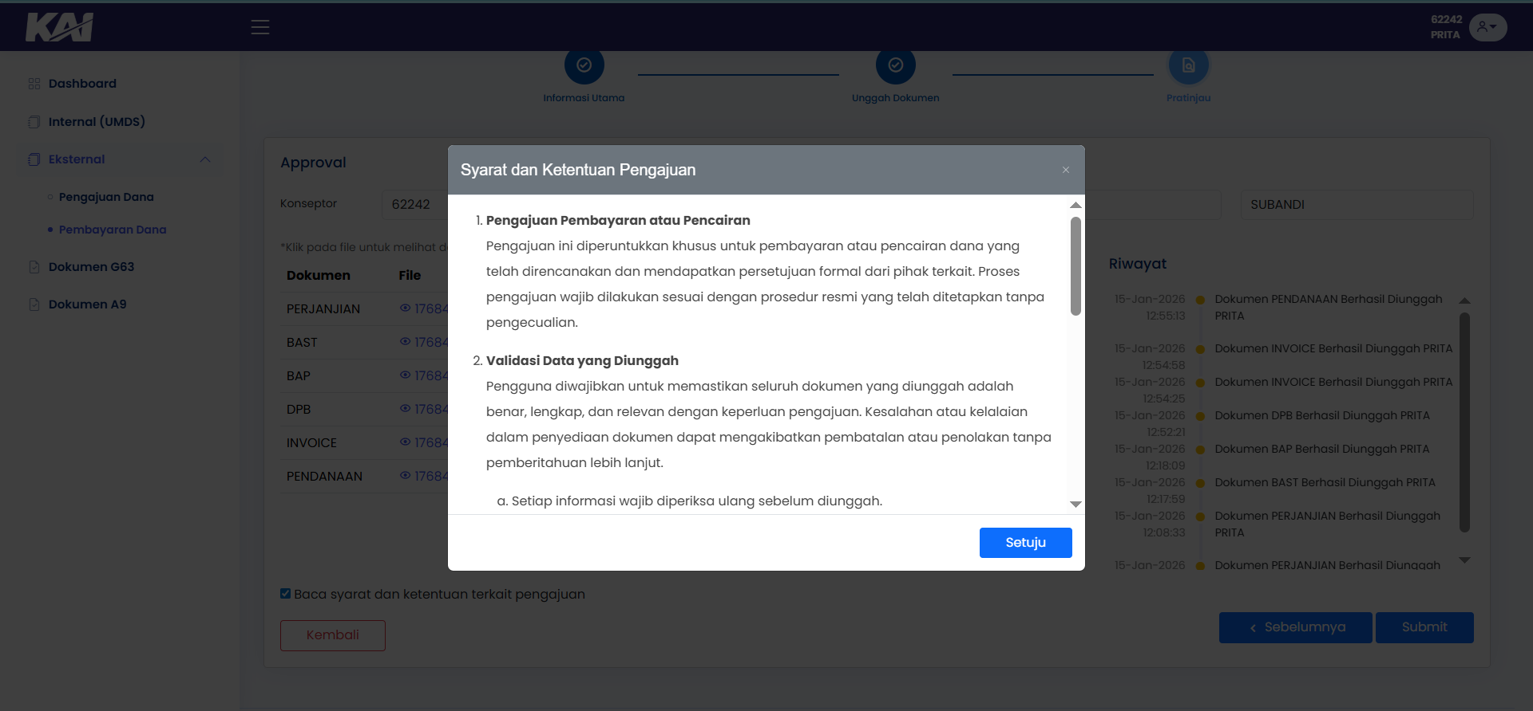
14 | Syarat dan Ketentuan akan terceklis, lalu klik Submit. | 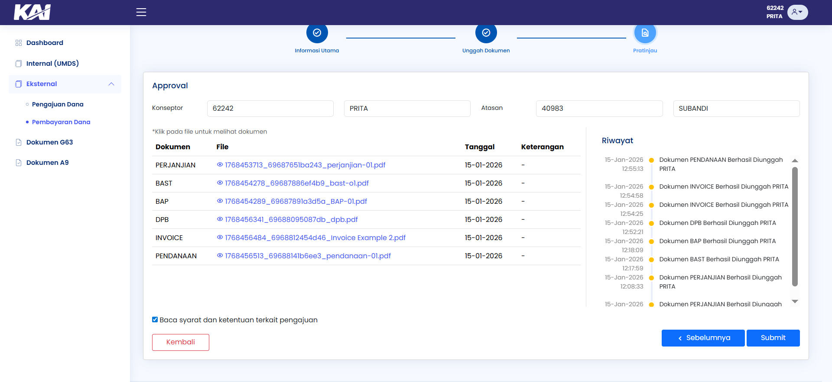
15 | Setelah klik Submit akan muncul list user untuk pemeriksa yang akan memvalidasi pengajuan. | 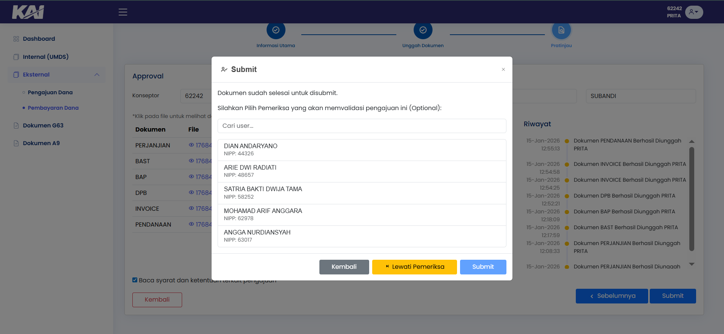
16 | Cari nama user pemeriksa lalu klik Nama User tersebut kemudian klik Submit  Catatan: Untuk pemeriksa ini optional jika tidak perlu pemeriksa bisa langsung klik button Lewati Pemeriksa | 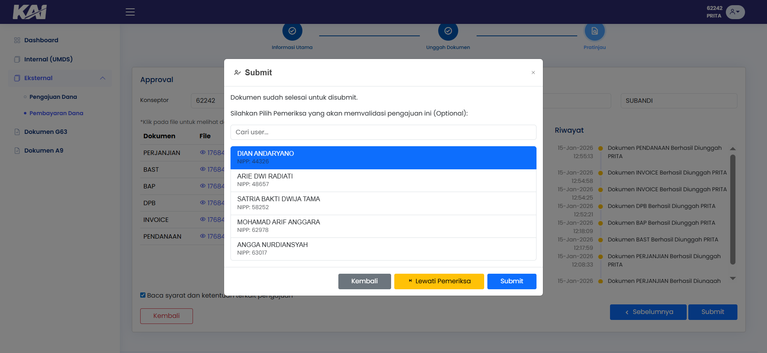
17 | Setelah Submit muncul popup untuk konfirmasi pilih button Ya, Assign | 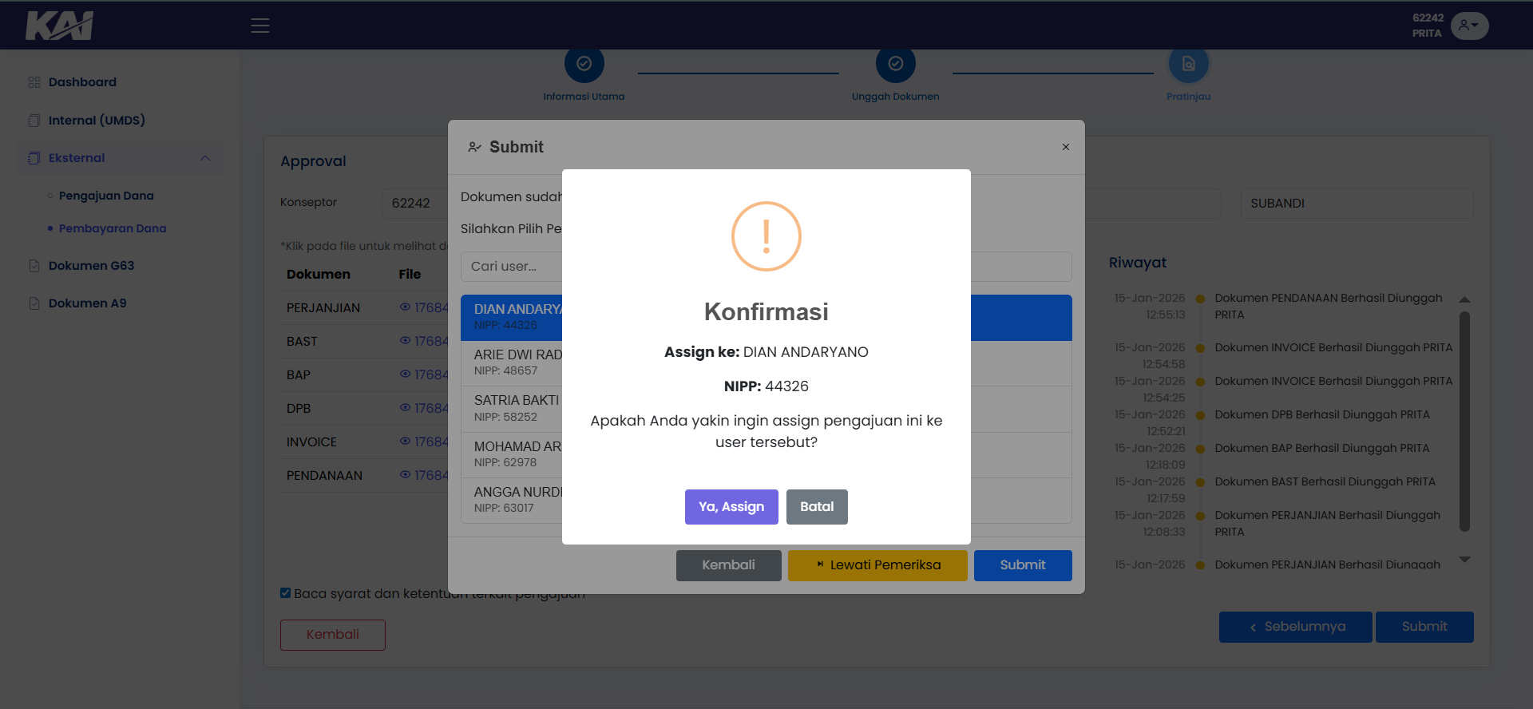
18 | Data dokumen pembayaran akan langsung masuk ke dalam list tabel dapat dilihat pada Tipe, dengan status menunggu Approval Pemeriksa jika memakai pemeriksa, Jika tidak Status menunggu Approval Atasan | 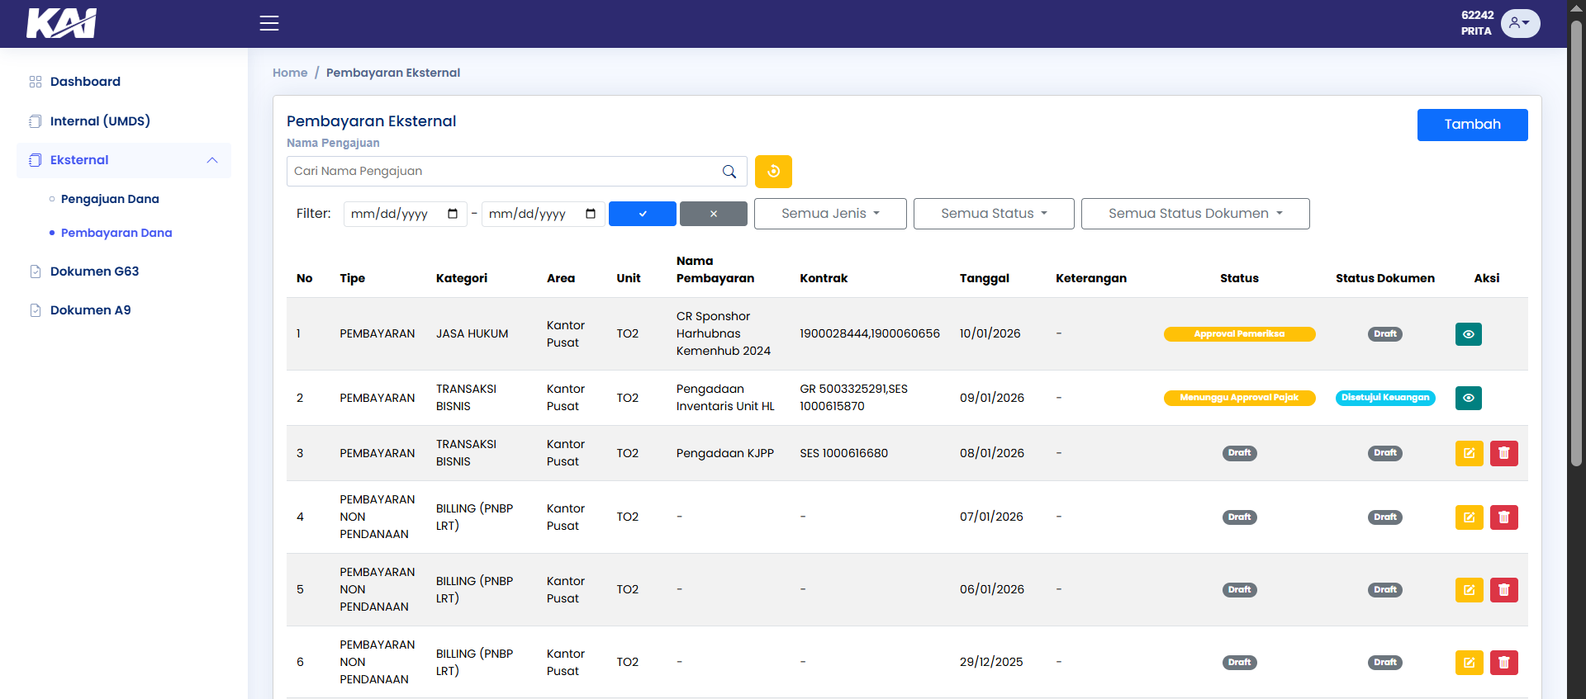

Hapus Pembayaran Dana - (Pembayaran Dari Pendanaan)
No | Deskripsi | Gambar
1 | Buka aplikasi Railfinance Masukkan NIPP dan Password | 
2 | Jika login berhasil Sistem akan menampilkan halaman dashboard. Lalu pilih menu Eksternal, klik Pembayaran Dana | 
3 | Tampil halaman list Pembayaran Eksternal lalu klik icon Sampah | 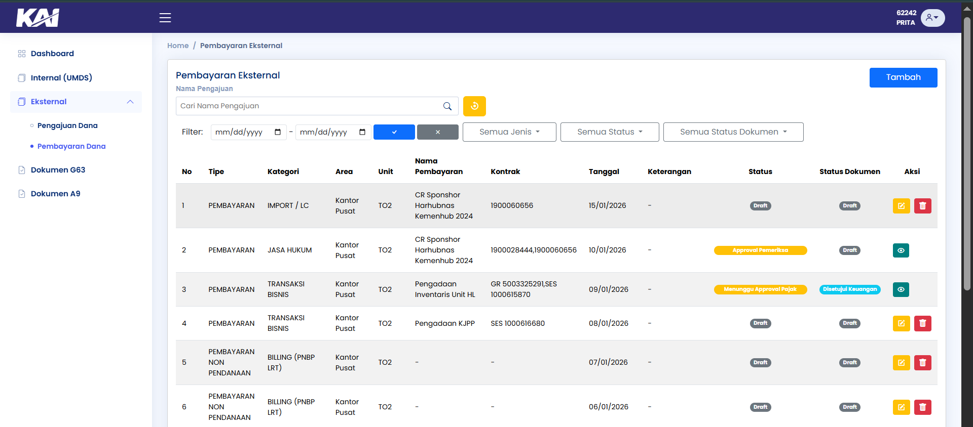
4 | Tampil popup Konfirmasi Hapus, Pastikan data benar yang akan dihapus, klik Hapus | 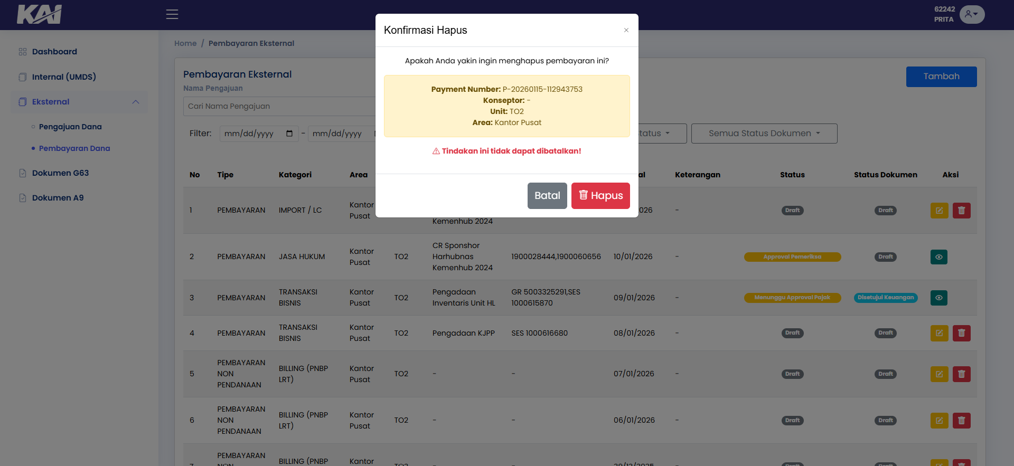
5 | Jika berhasil data dokumen akan langsung hilang pada tabel list | 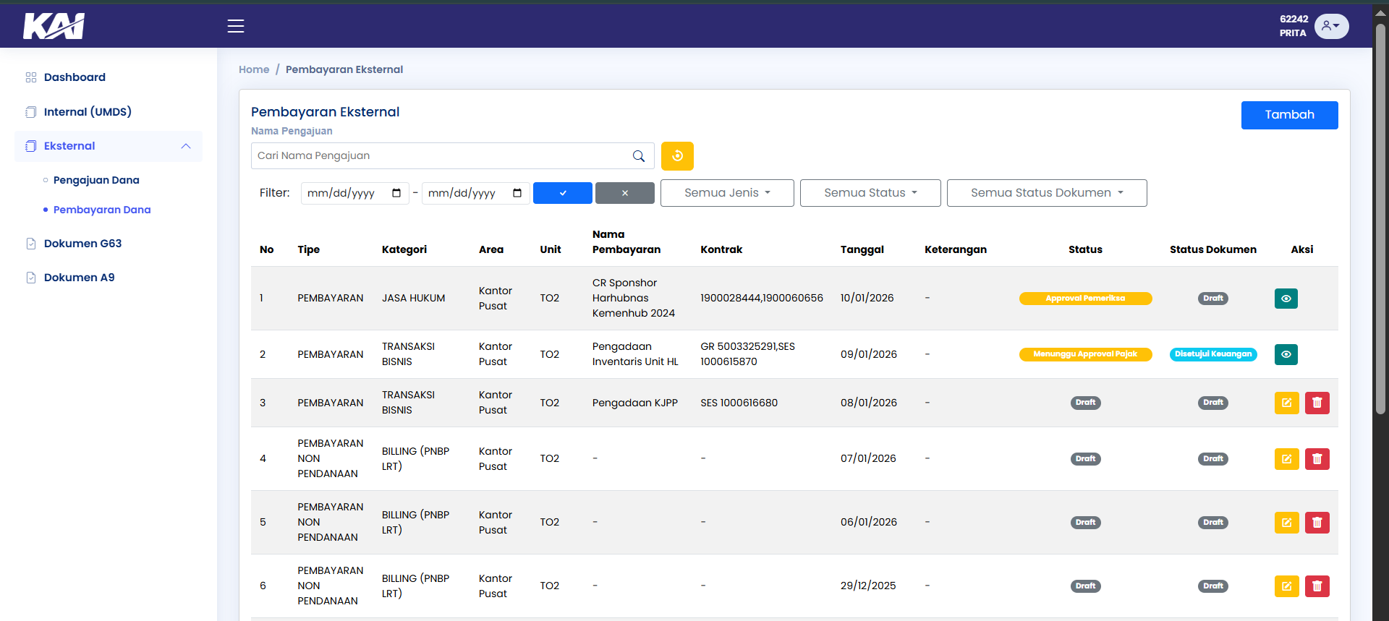

Tambah Pembayaran Non Pendanaan
No | Deskripsi | Gambar
1 | Buka aplikasi Railfinance Masukkan NIPP dan Password | 
2 | Jika login berhasil Sistem akan menampilkan halaman dashboard. Lalu pilih menu Eksternal, klik Pembayaran Dana | 
3 | Tampil halaman list Pembayaran Eksternal lalu klik button Tambah | 
4 | Tampil Popup, pilih Pembayaran Non Pendanaan sampai berwarna biru, lalu klik Lanjut | 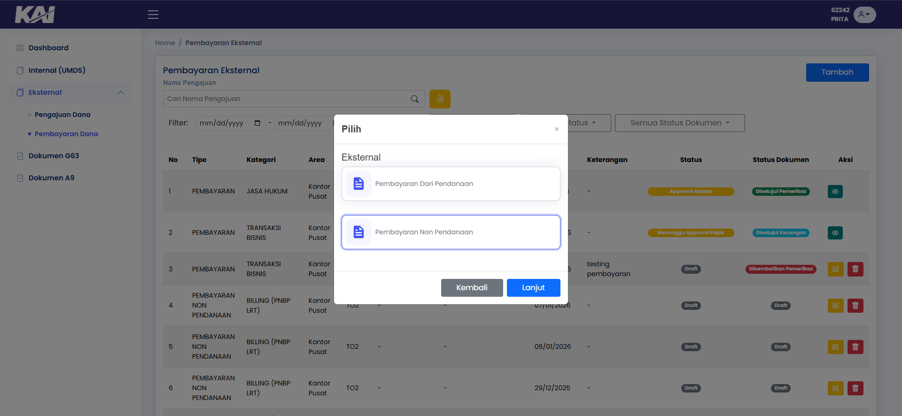
5 | Tampil Halaman Identitas Unit Pengaju,  Pilih Kategori pekerjaan sesuai yang dibutuhkan | 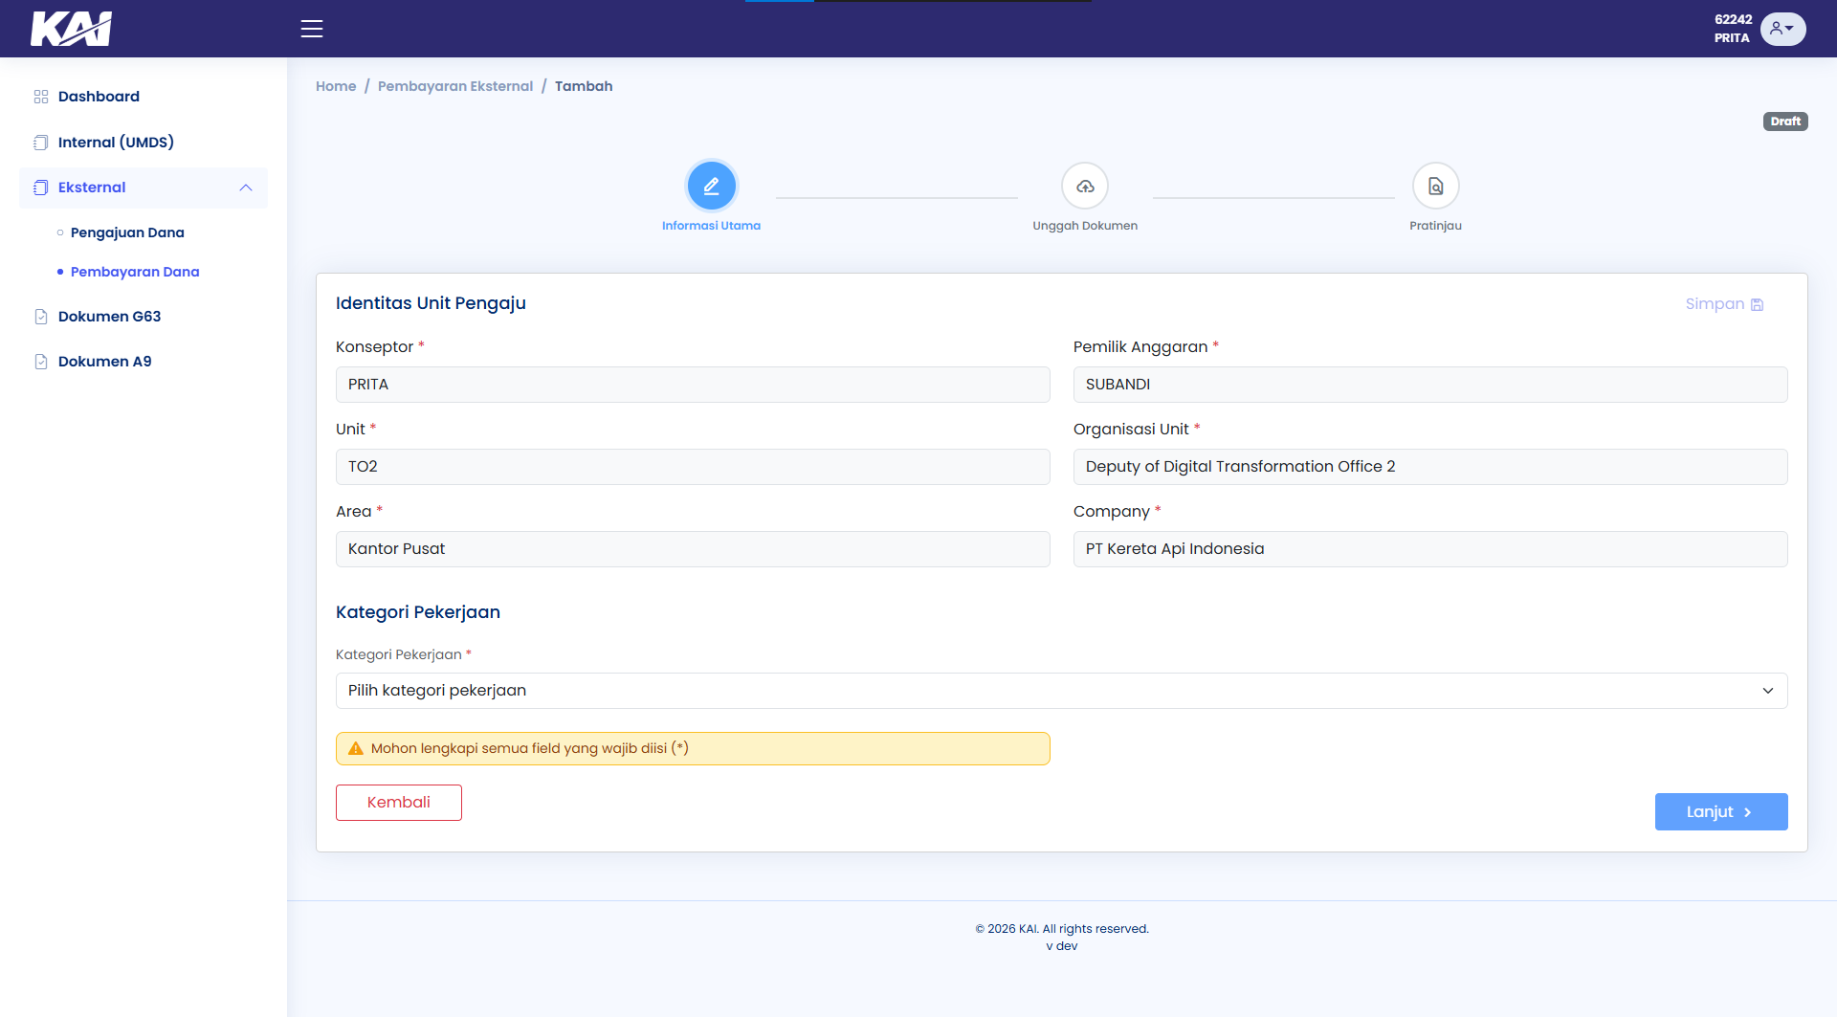
6 | Setelah pilih kategori pekerjaan, akan tampil atur dokumen, Silahkan lihat Catatan dokumen apa saja yang dibutuhkan, Jika ada dokumen yang ingin ditambahkan klik saja dokumen tersebut sampai berwarna biru, lalu scroll kebawah klik Lanjut | 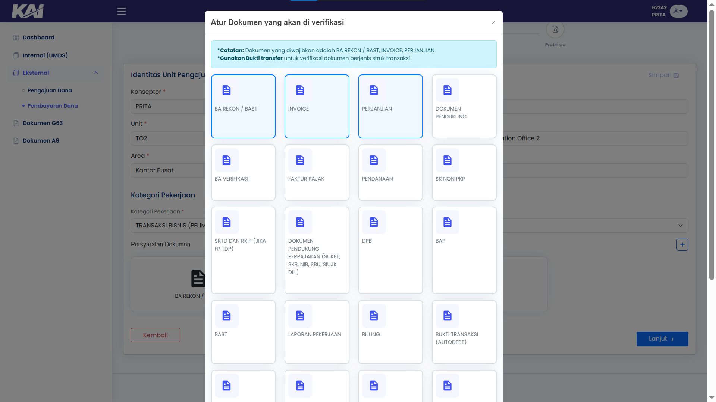
7 | Masih dihalaman yang sama, persyaratan dokumen sudah muncul dari pilihan kategori pekerjaan, klik icon Plus di samping kanan Jika dokumen ada yang ingin ditambahkan atau dihapus dengan cara di klik pada dokumen tersebut. jika sudah sesuai klik Lanjut. | 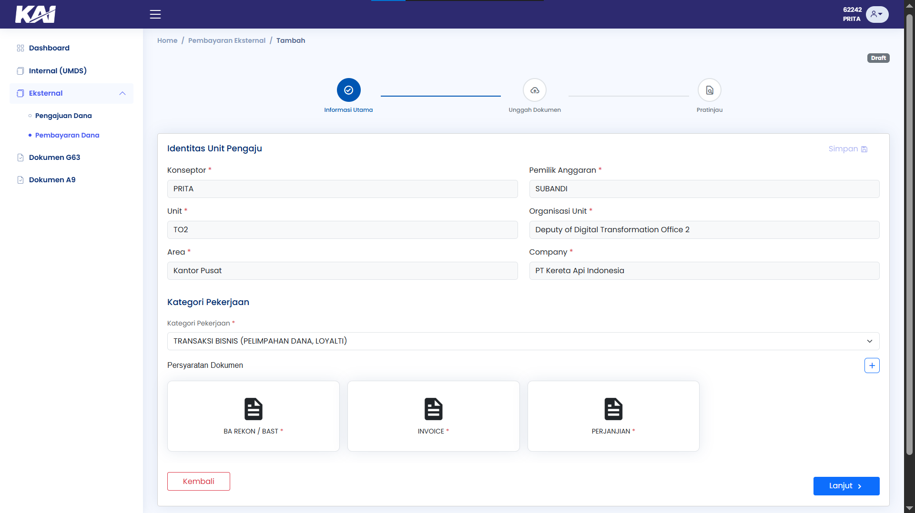
8 | Tampil halaman Unggah Dokumen, klik dokumen yang akan diunggah, Contoh klik dokumen Invoice, lihat format penamaan file, lalu klik pilih file,setelah file terunggah klik simpan dan lakukan ke semua dokumen sampai berhasil diunggah semua.  Catatan: Terdapat dokumen dengan informasi tambahan atau belum lengkap setelah proses unggah. Mohon dilengkapi secara manual, dapat diisi sendiri. | 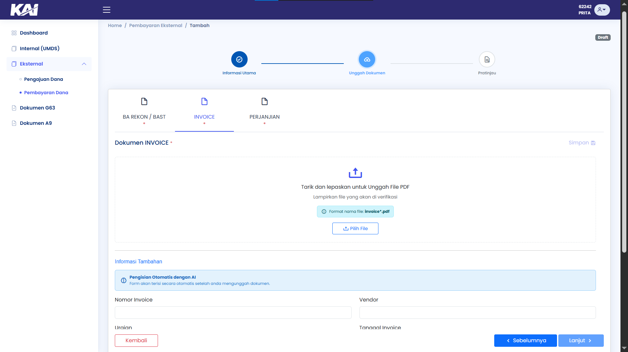
9 | File yang diunggah akan ditandai dengan tanda centang pada dokumen. Silakan klik Lihat File untuk memastikan file tersebut benar dan sesuai, lalu klik Lanjut  Catatan: Jika file yang diunggah salah silahkan klik hapus file dan masukan dokumen file yang baru. | 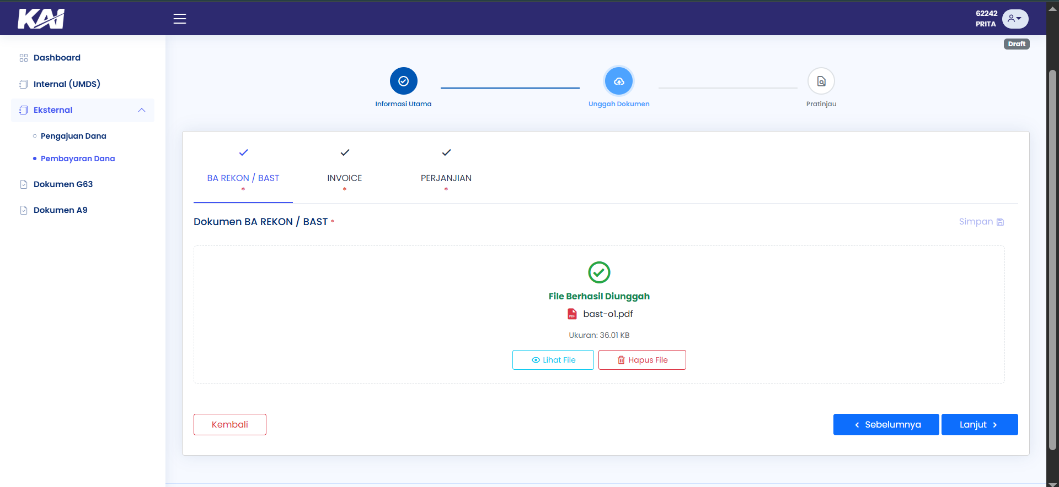
10 | Tampil halaman Approval, cek kembali dokumen yang pastikan sudah benar dan sesuai, dengan klik nama dokumen berwarna biru pada tabel file.  Selanjutnya klik Checkbox baca syarat dan ketentuan. | 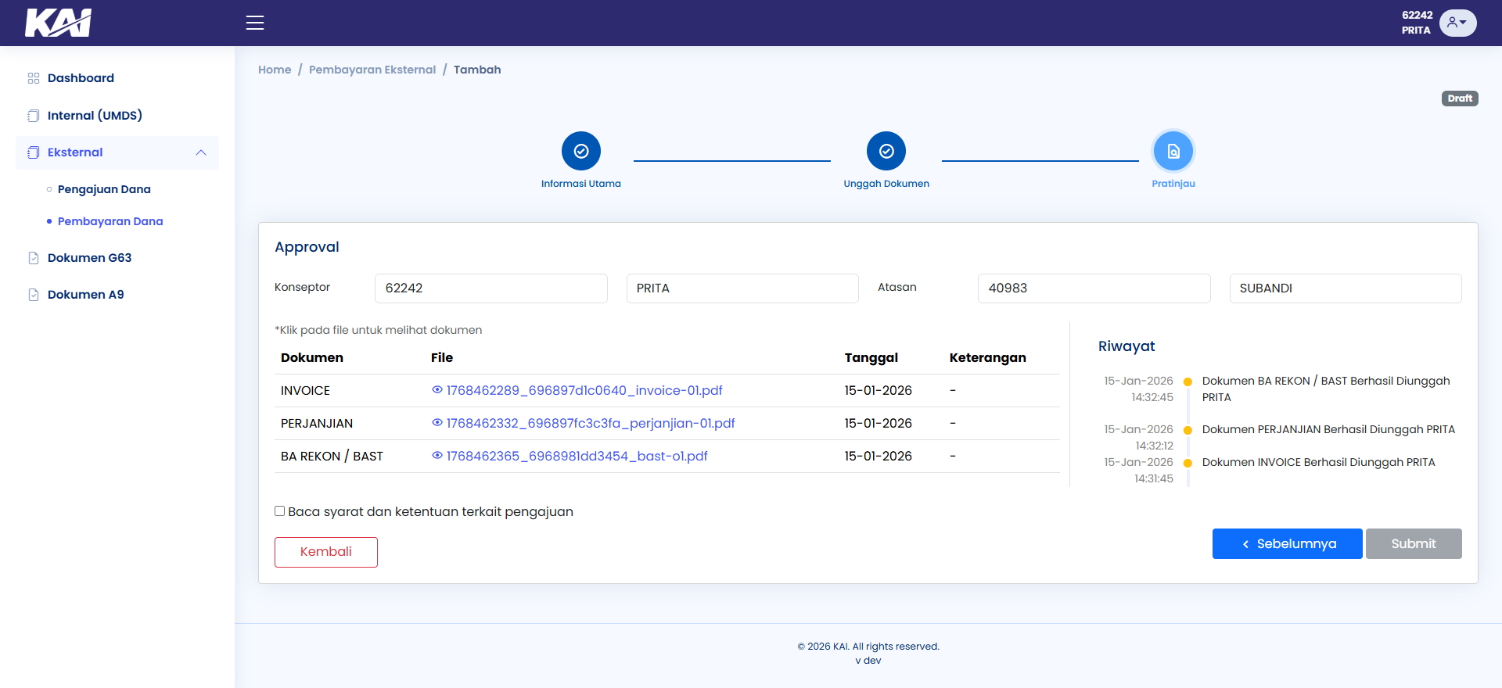
11 | Tampil popup Syarat dan Ketentuan, silahkan baca terlebih dahulu, setelah setuju, klik Setuju | 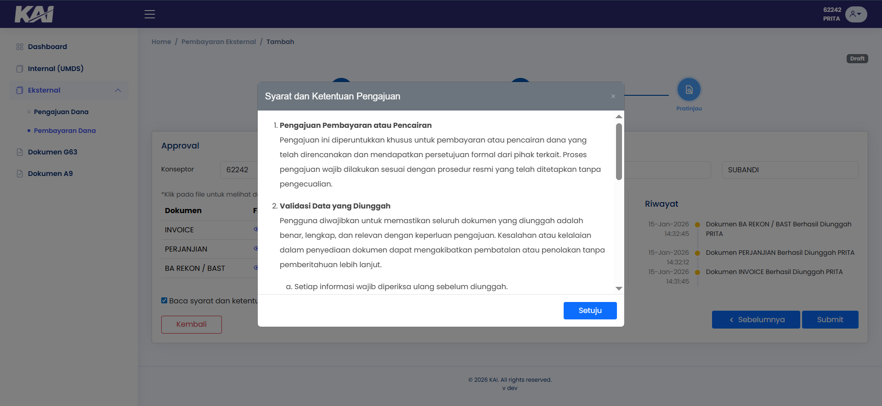
12 | Syarat dan Ketentuan akan terceklis, lalu klik Submit. | 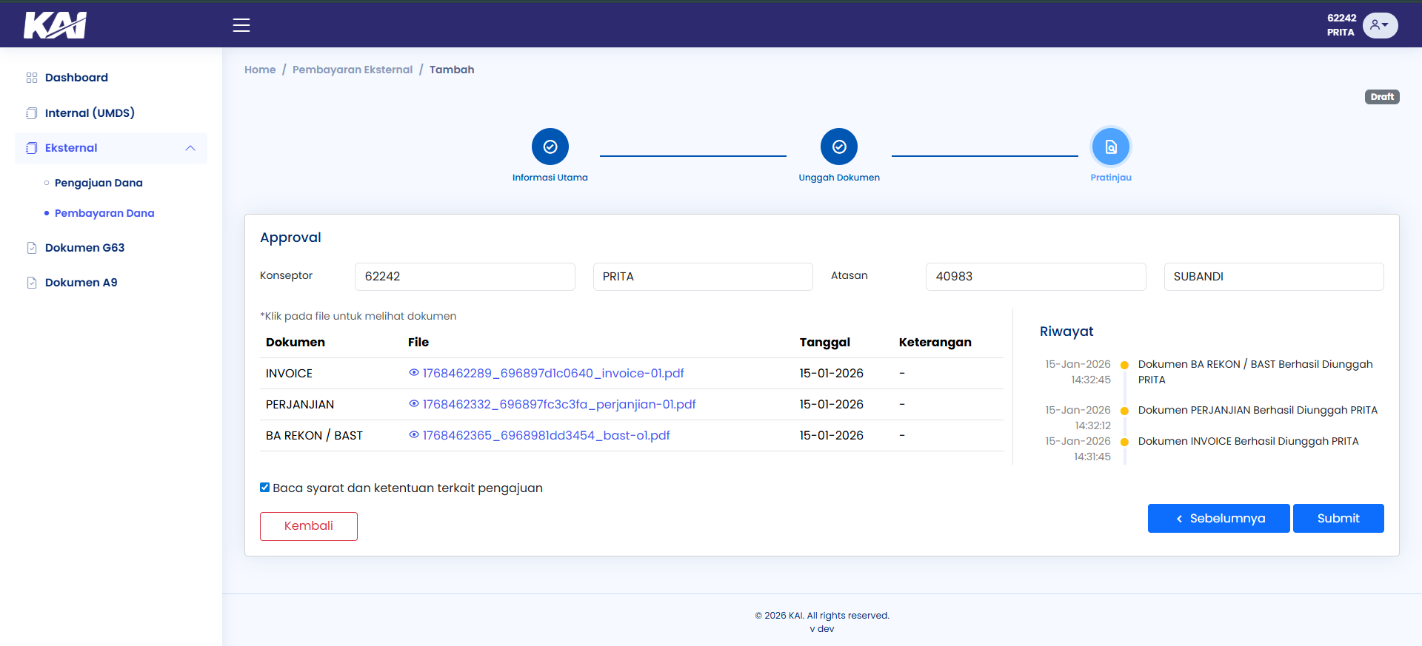
15 | Setelah klik Submit akan muncul list user untuk pemeriksa yang akan memvalidasi pengajuan. | 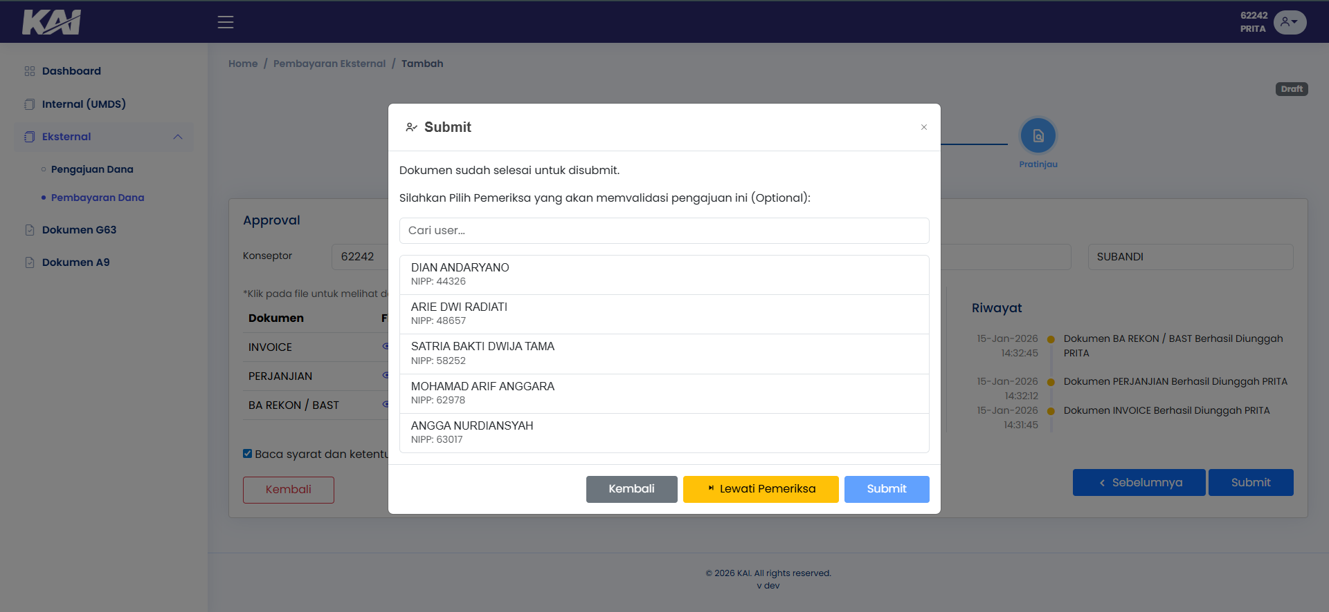
16 | Cari nama user pemeriksa lalu klik Nama User tersebut kemudian klik Submit  Catatan: Untuk pemeriksa ini optional jika tidak perlu pemeriksa bisa langsung klik button Lewati Pemeriksa | 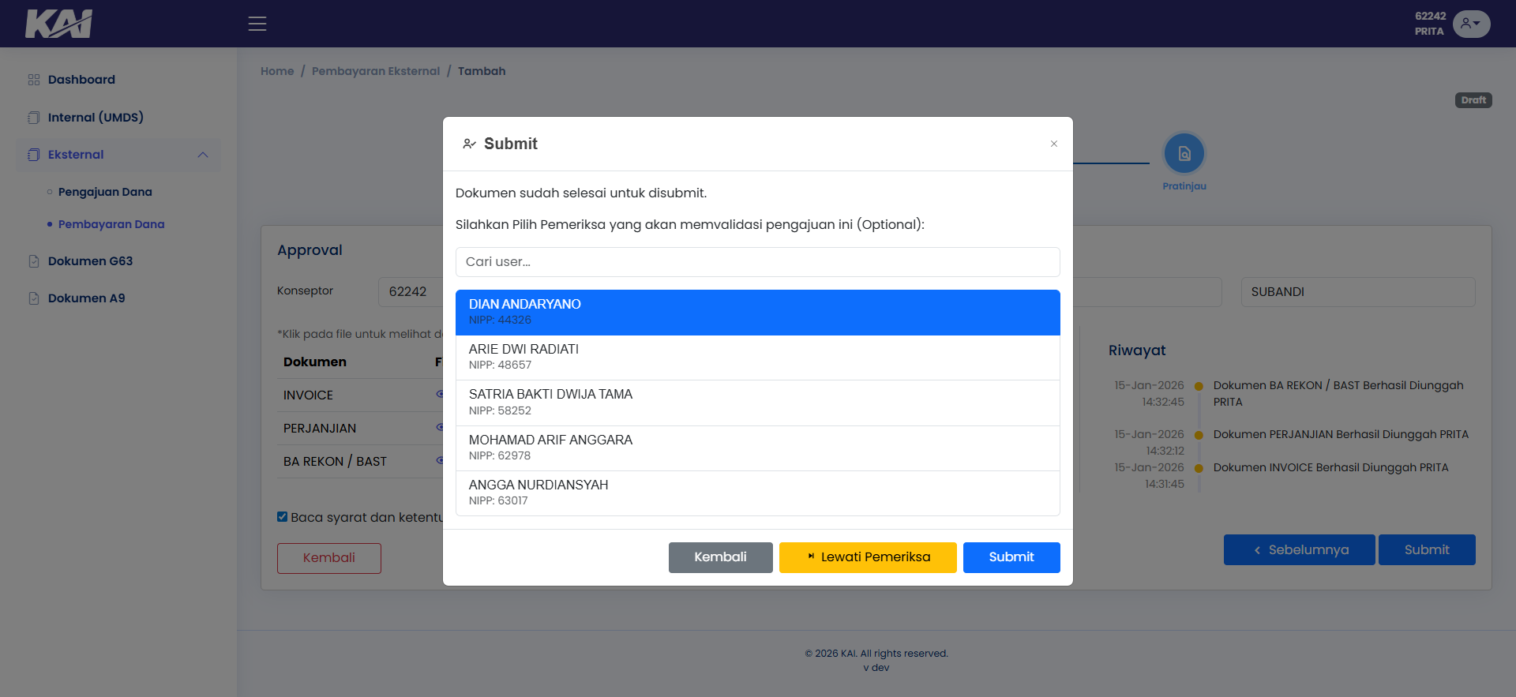
17 | Setelah Submit muncul popup untuk konfirmasi pilih button Ya, Assign | 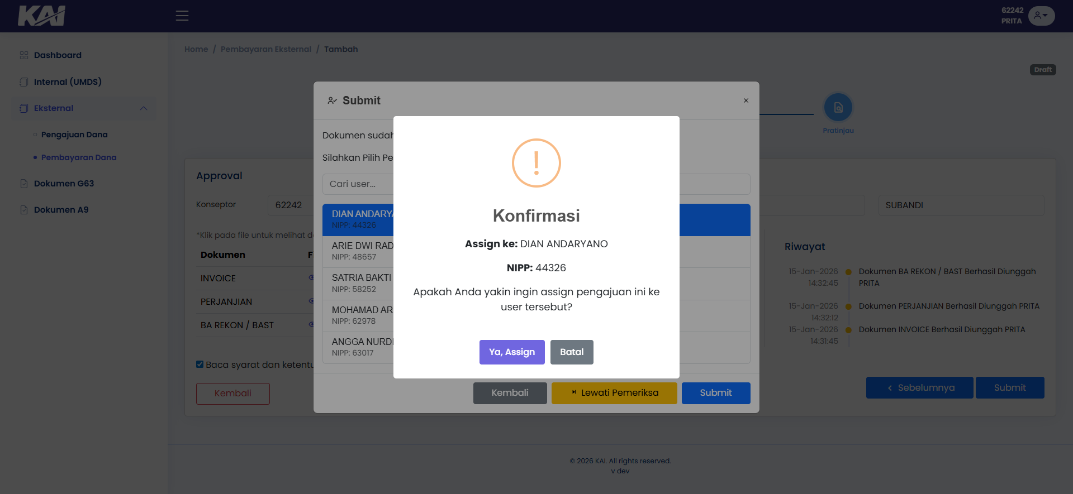
18 | Data dokumen pembayaran akan langsung masuk ke dalam list tabel dapat dilihat pada Tipe, dengan status menunggu Approval Pemeriksa jika memakai pemeriksa, Jika tidak Status menunggu Approval Atasan | 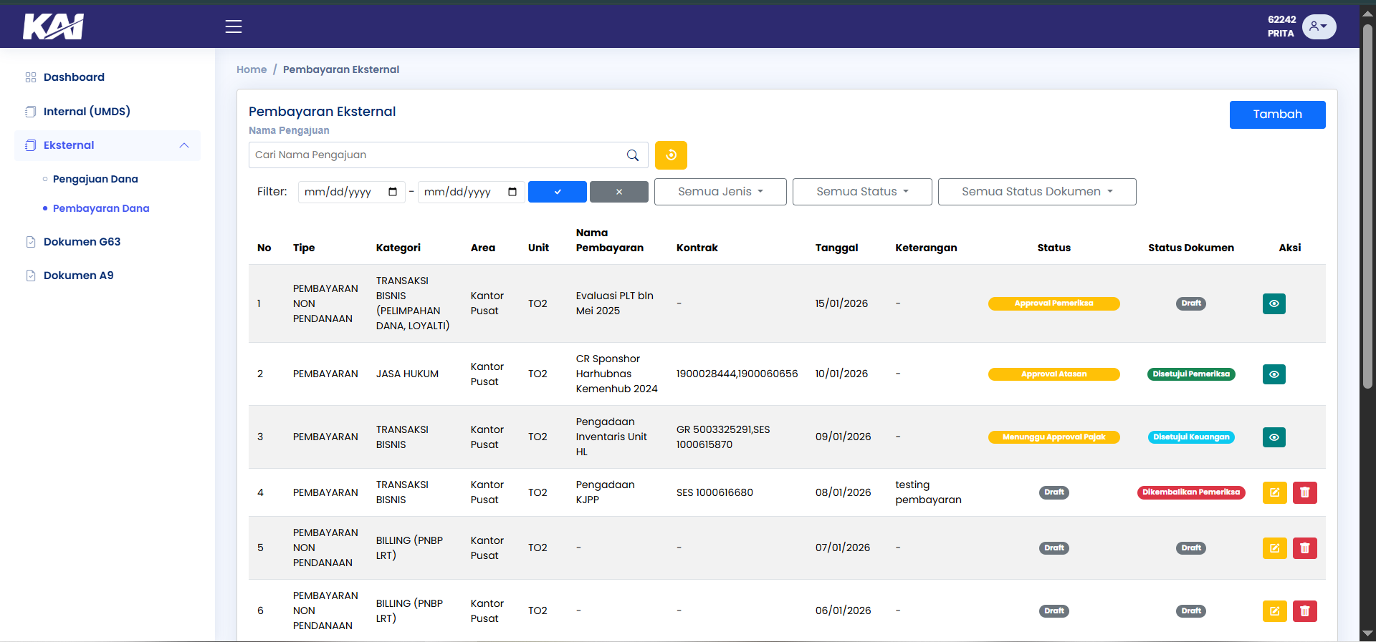

Hapus Pembayaran Dana - (Pembayaran Non Pendanaan)
No | Deskripsi | Gambar
1 | Buka aplikasi Railfinance Masukkan NIPP dan Password | 
2 | Jika login berhasil Sistem akan menampilkan halaman dashboard. Lalu pilih menu Eksternal, klik Pembayaran Dana | 
3 | Tampil halaman list Pembayaran Eksternal lalu klik icon Sampah | 
4 | Tampil popup Konfirmasi Hapus, Pastikan data benar yang akan dihapus, klik Hapus | 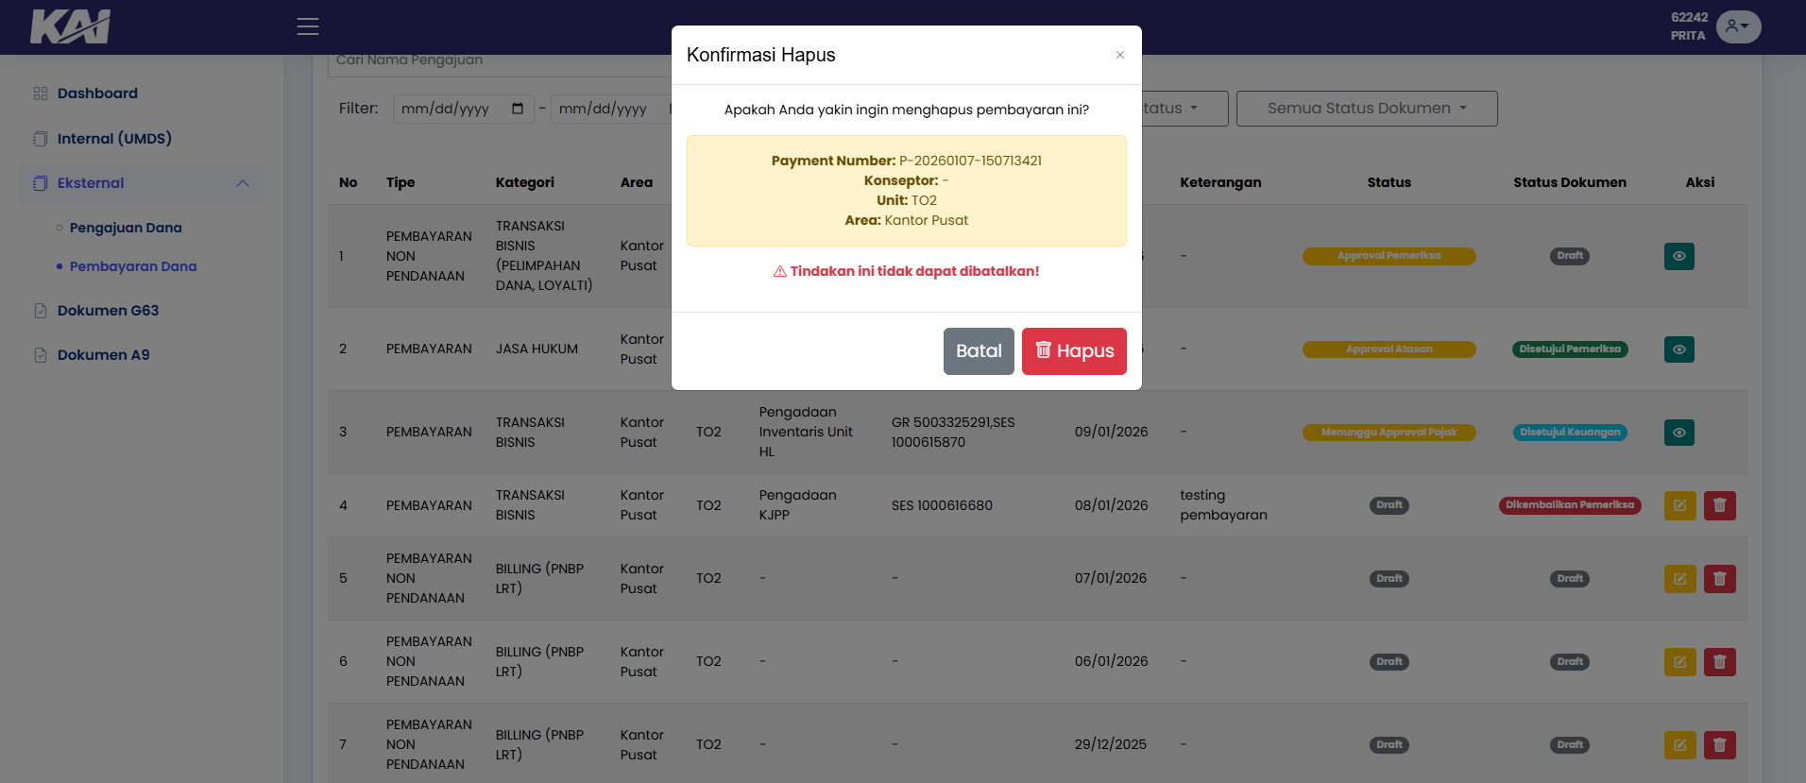
5 | Jika berhasil data dokumen akan langsung hilang pada tabel list | 

Approve Pemeriksa Pembayaran
No | Deskripsi | Gambar
1 | Buka aplikasi Railfinance Masukkan NIPP dan Password | 
2 | Jika login berhasil Sistem akan menampilkan halaman dashboard. Lalu pilih menu Eksternal, klik Pembayaran Dana | 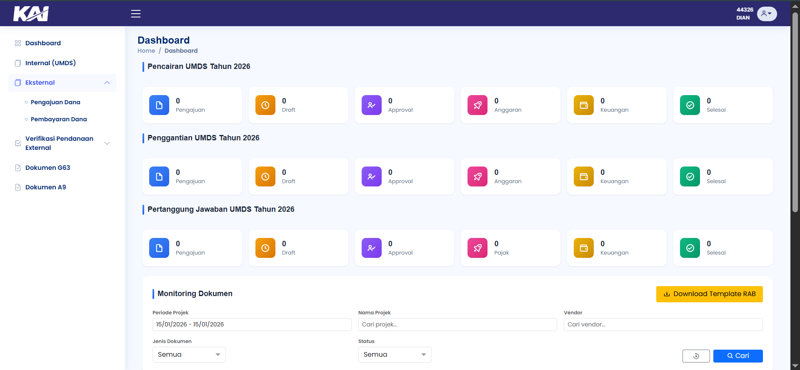
3 | Tampil halaman list Pembayaran Eksternal ,lihat status Approval Pemeriksa, lalu klik icon Jempol | 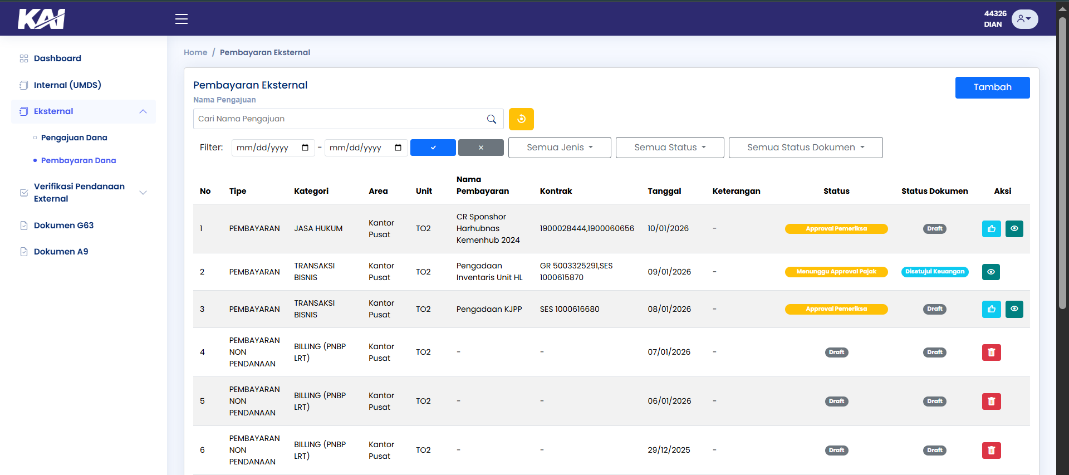
4 | Tampil halaman Approval, Periksa data serta dokumen pada tabel File, jika sudah sesuai klik Approval Pemeriksa | 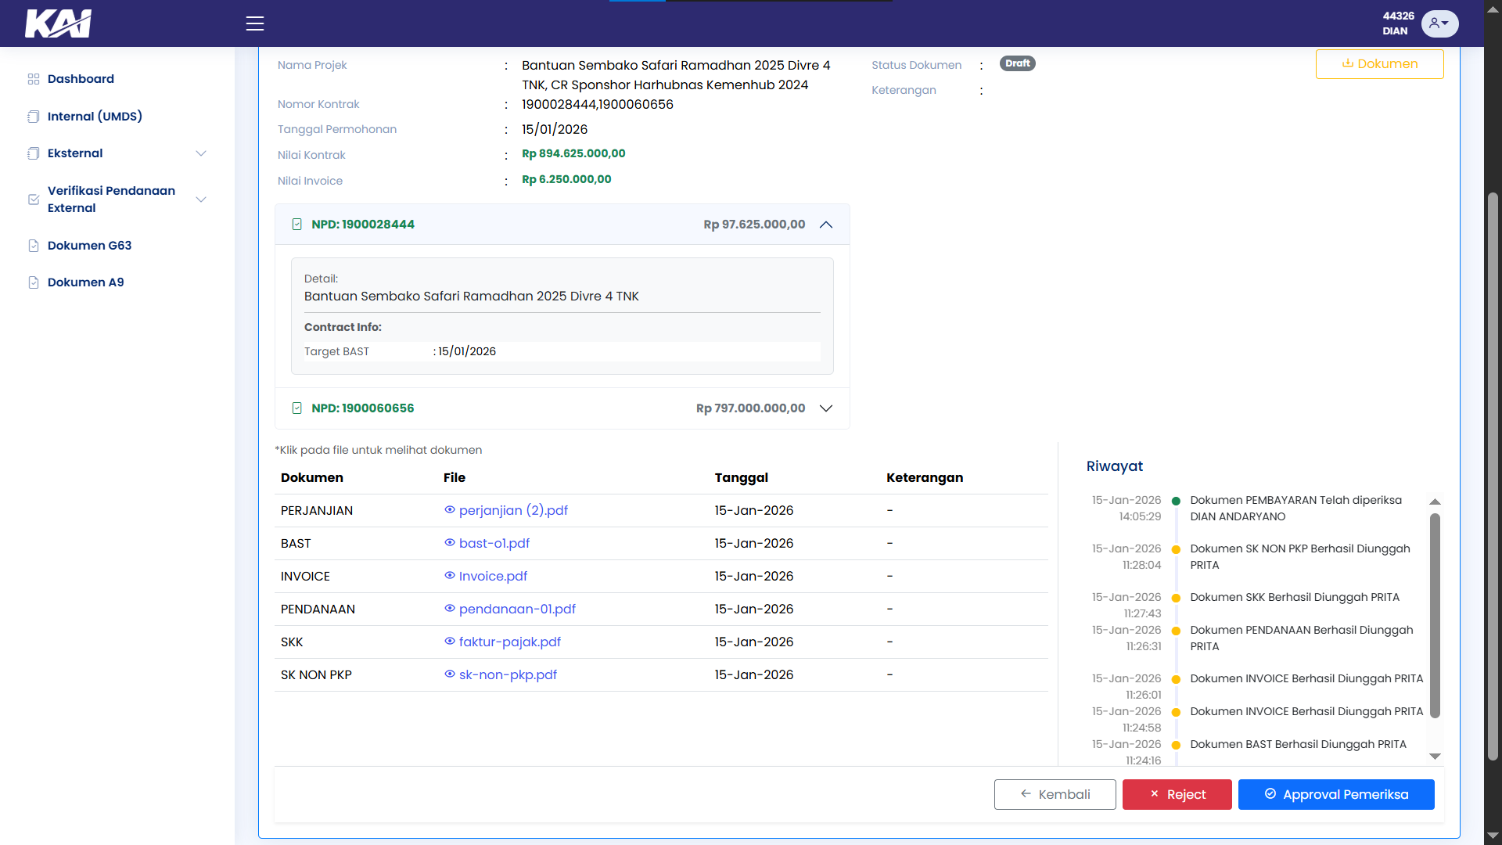
5 | Tampil popup Konfirmasi Approval, klik Ya,Approve | 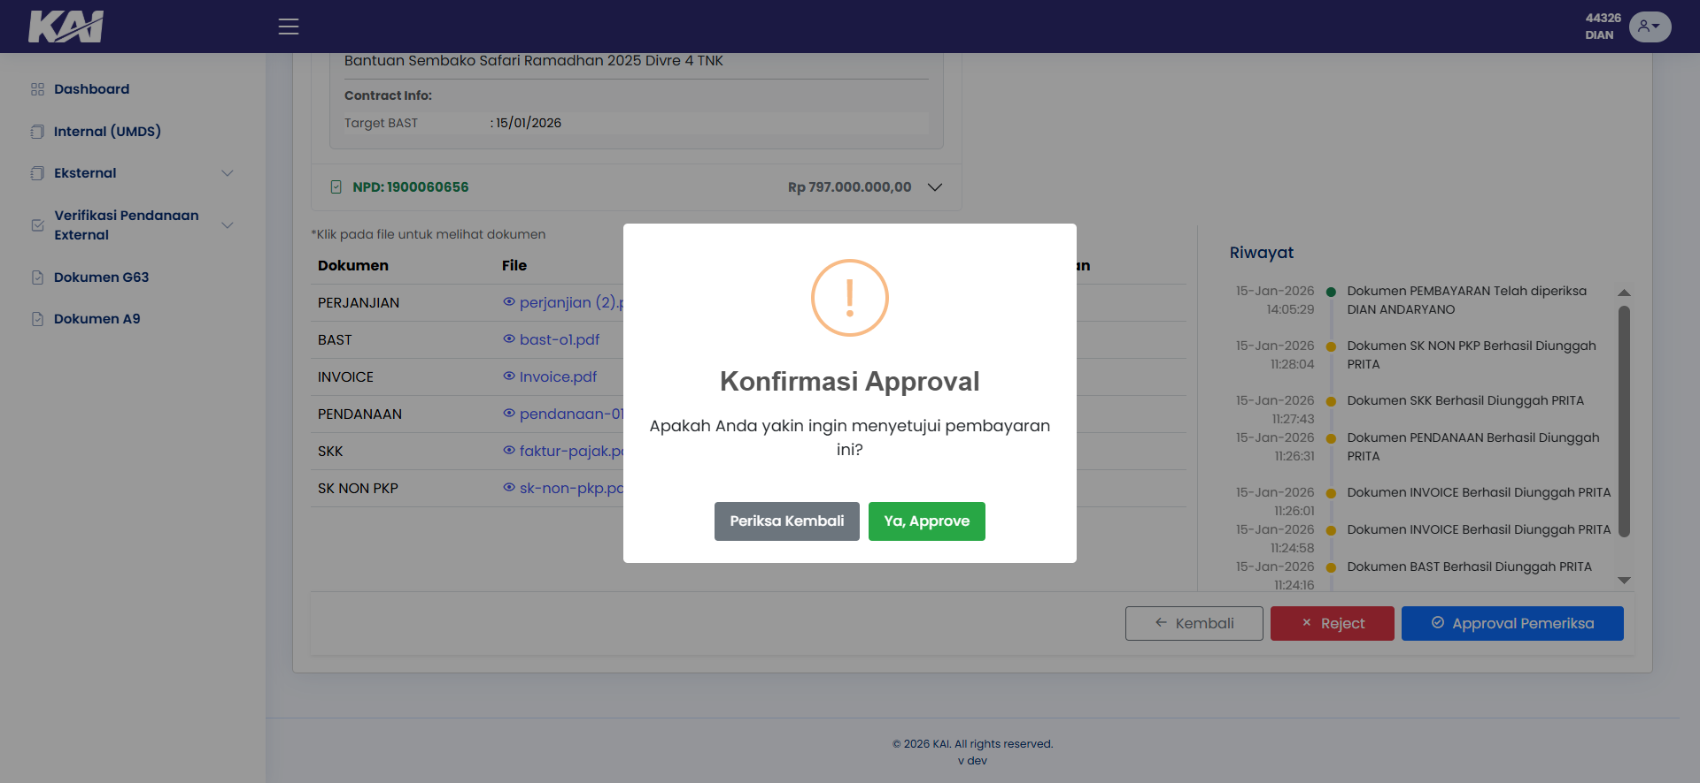
6 | Tampil popup pembayaran berhasil disetujui, klik OK | 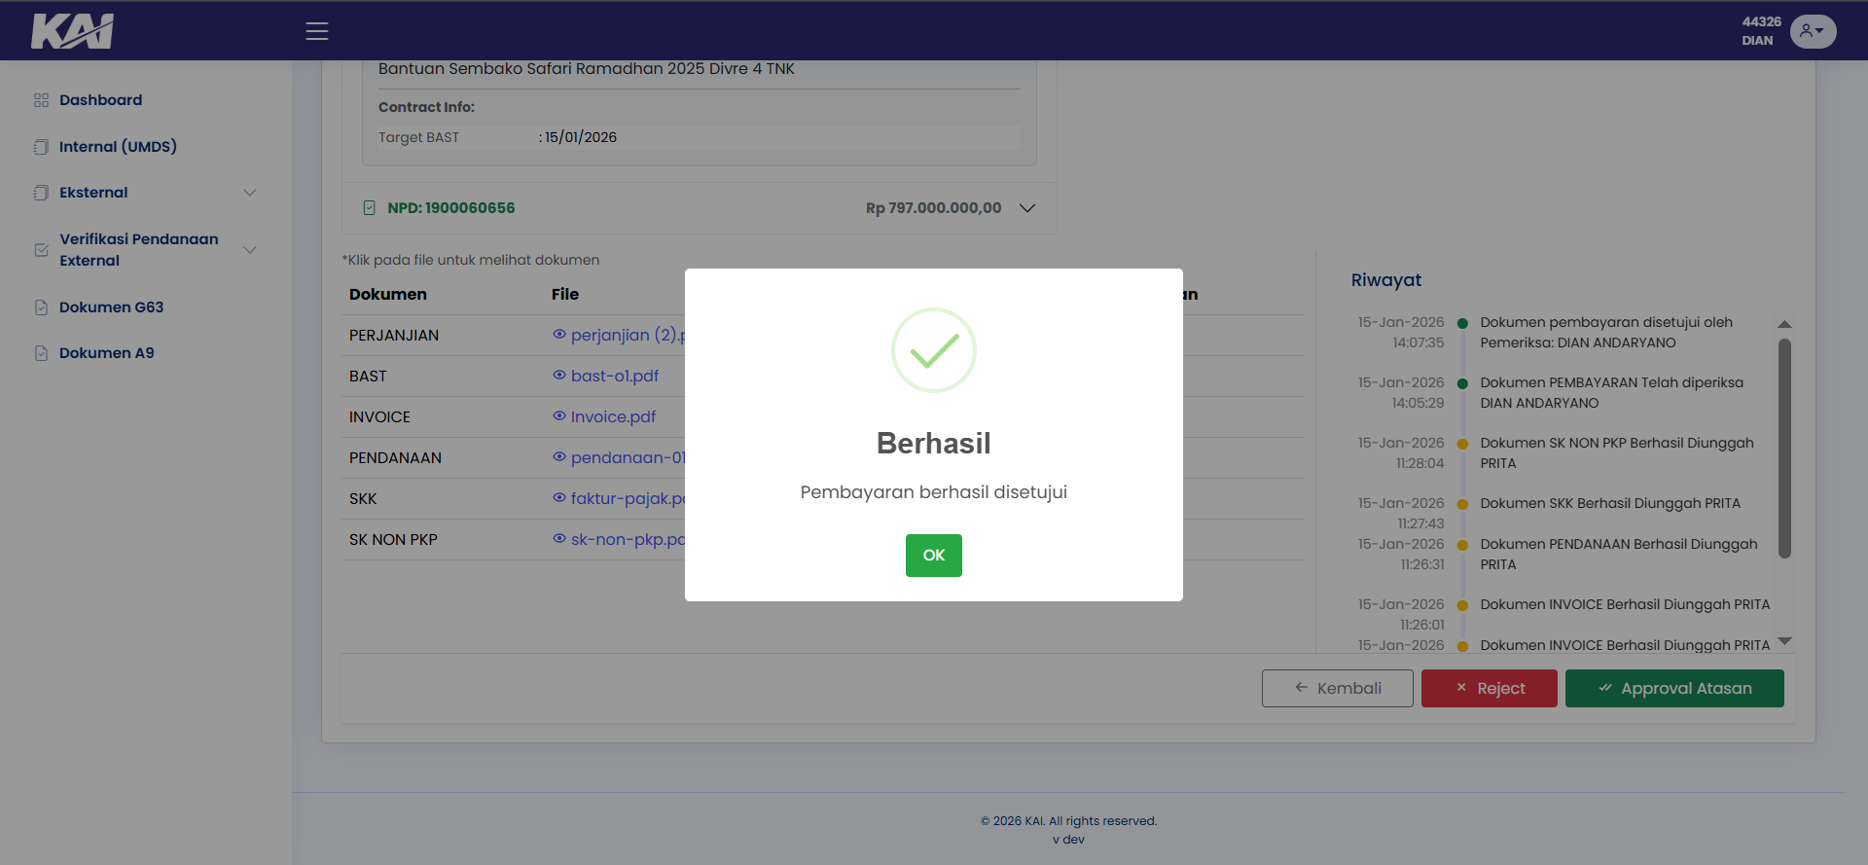
7 | Jika sudah di Approve pemeriksa, status dokumen menjadi disetujui pemeriksa, tinggal menunggu approval atasan | 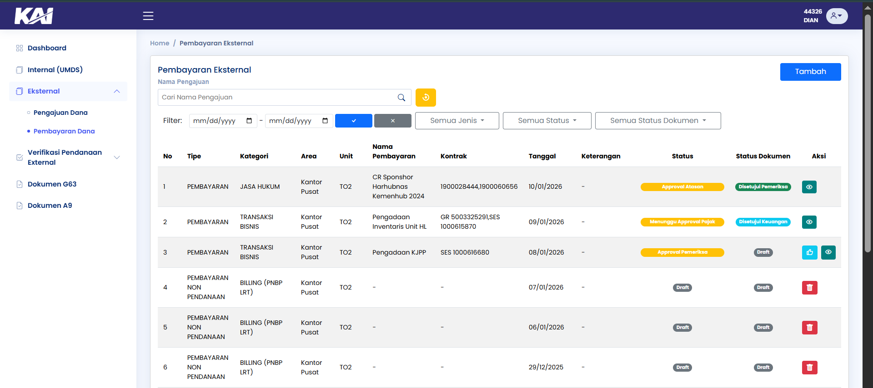

Reject Pemeriksa Pembayaran
No | Deskripsi | Gambar
1 | Buka aplikasi Railfinance Masukkan NIPP dan Password | 
2 | Jika login berhasil Sistem akan menampilkan halaman dashboard. Lalu pilih menu Eksternal, klik Pembayaran Dana | 
3 | Tampil halaman list Pembayaran Eksternal ,lihat status Approval Pemeriksa, lalu klik icon Jempol | 
4 | Tampil halaman Approval, Periksa data serta dokumen pada tabel File, jika tidak sesuai klik Reject | 
5 | Tampil popup reject, diharuskan memasukan keterangan minimal 10 karakter, lalu klik Ya,reject | 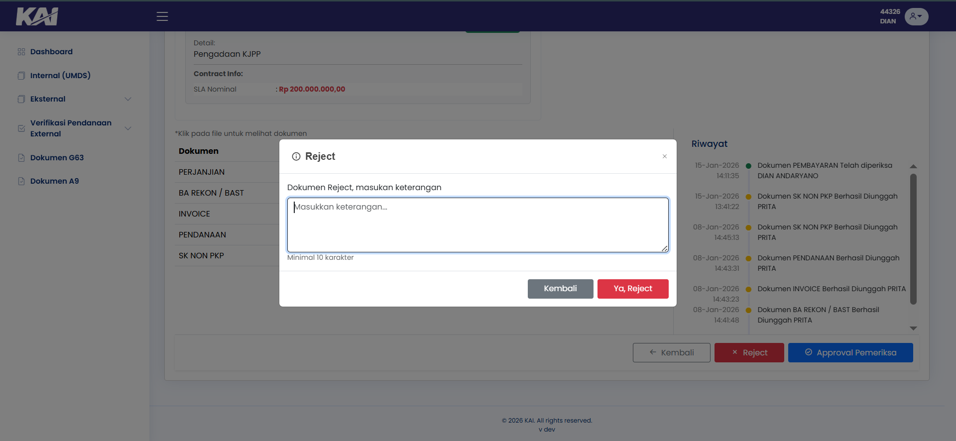
6 | Tampil popup pembayaran berhasil ditolak, klik OK | 
7 | Jika sudah di Reject, tampil pemberitahuan, status dokumen menjadi dikembalikan pemeriksa | 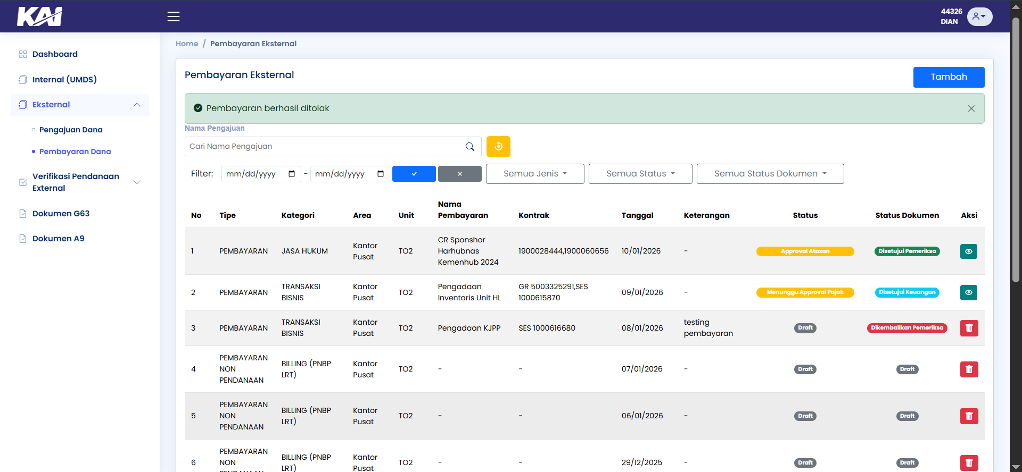

MENU
VERIFIKASI PENDANAAN EKSTERNAL

Approve Pemeriksa Pengajuan Dana
No | Deskripsi | Gambar
1 | Buka aplikasi Railfinance Masukkan NIPP dan Password | 
2 | Jika login berhasil Sistem akan menampilkan halaman dashboard. Lalu pilih menu Verifikasi Pendanaan Eksternal, klik Menunggu Verifikasi | 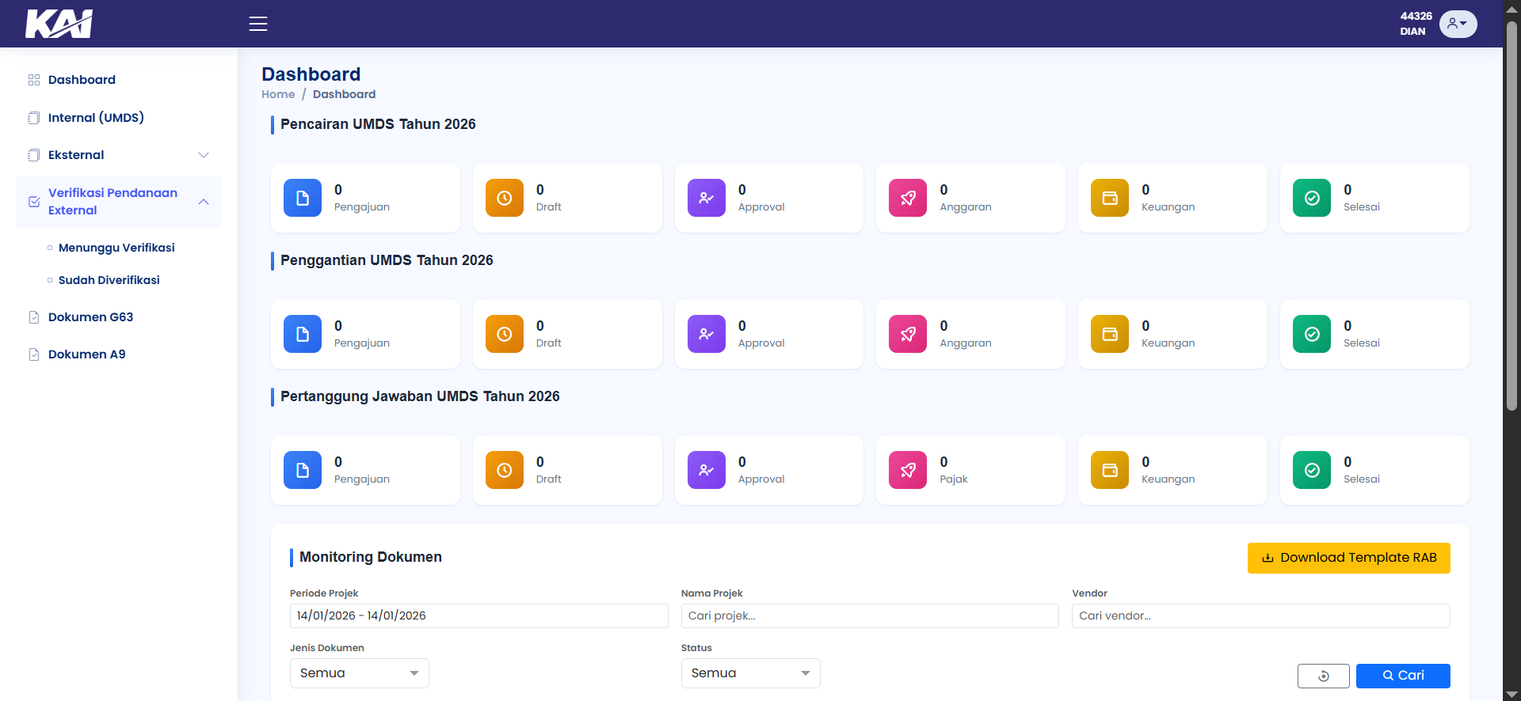
3 | Tampil halaman list Verifikasi Pendanaan Eksternal,lihat status dokumen, lalu klik icon Mata | 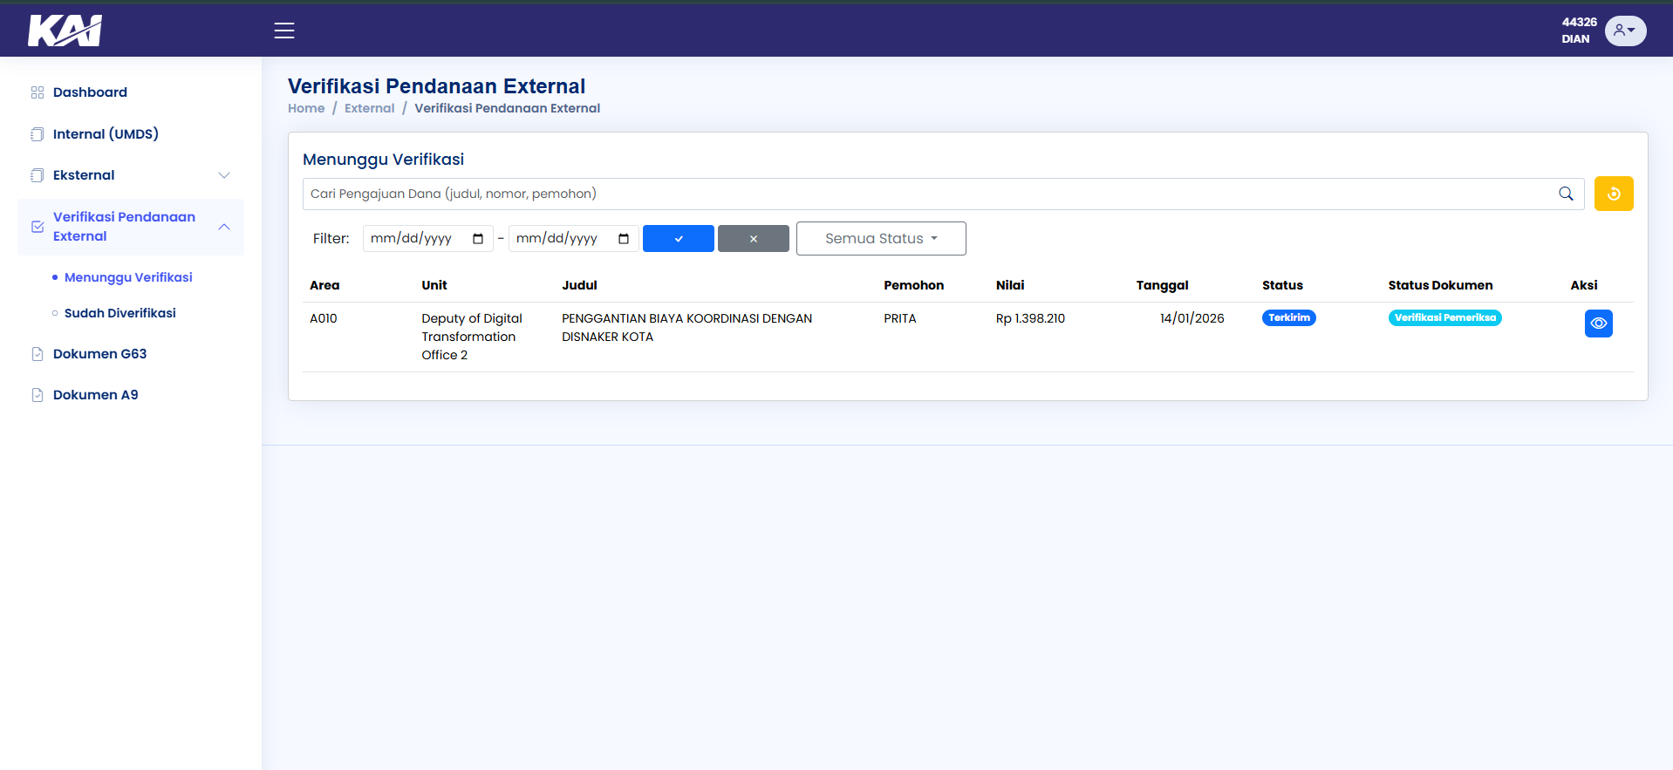
4 | Tampil halaman detail Pengajuan, Periksa data serta dokumen pada tabel File, jika sudah sesuai klik Setuju | 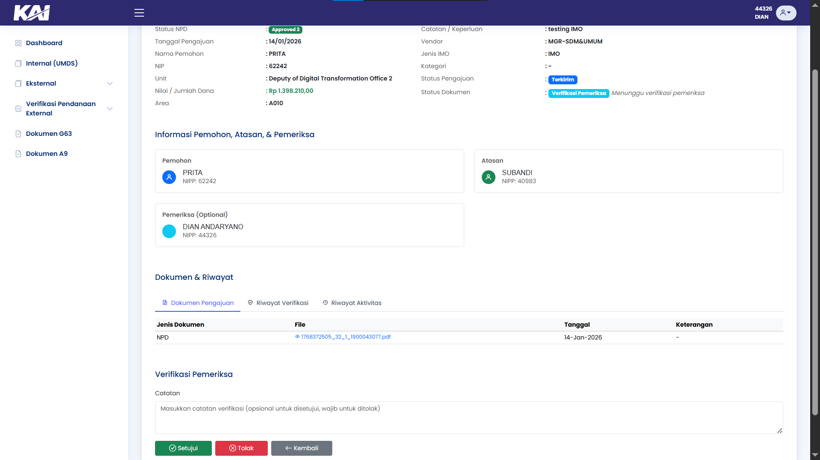
5 | Jika berhasil terdapat pemberitahuan Pengajuan dana berhasil disetujui. | 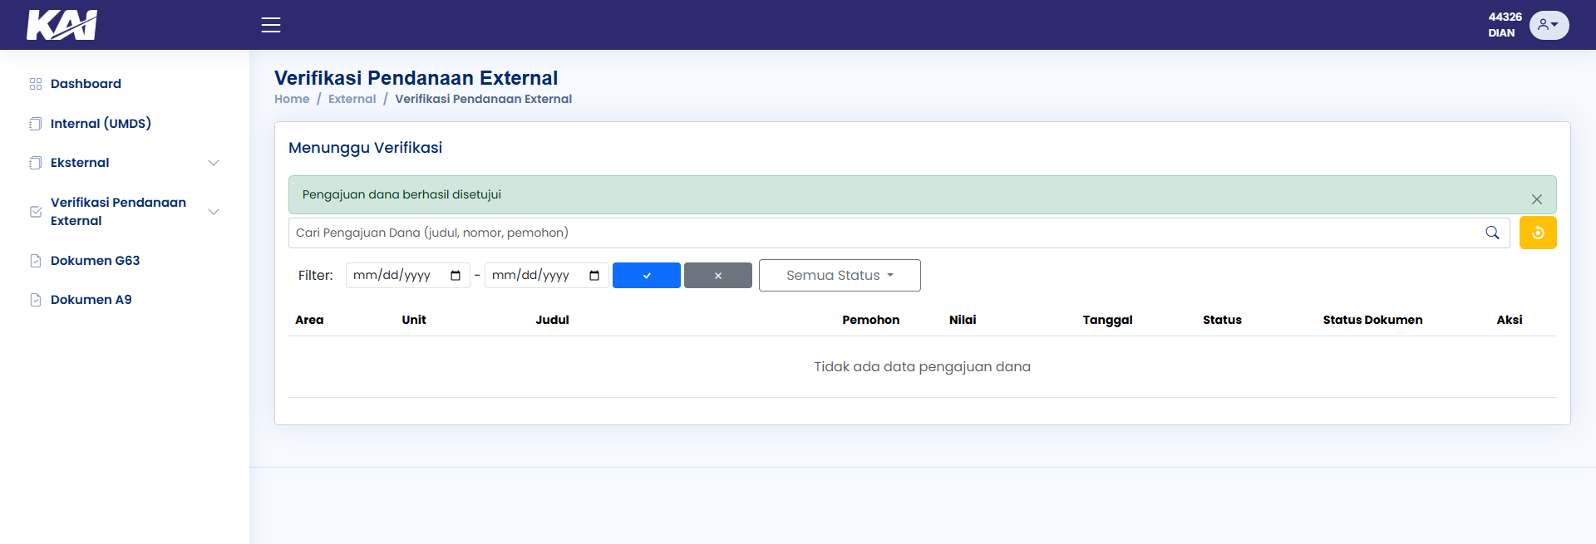
6 | Pengajuan yang sudah disetujui dapat dilihat pada menu Sudah diverifikasi, dengan Cari Pengajuan pada Search | 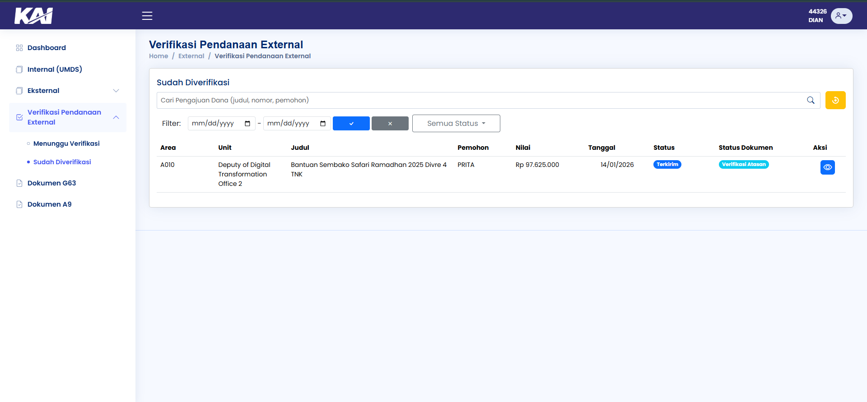

Tolak Pemeriksa Pengajuan Dana
No | Deskripsi | Gambar
1 | Buka aplikasi Railfinance Masukkan NIPP dan Password | 
2 | Jika login berhasil Sistem akan menampilkan halaman dashboard. Lalu pilih menu Verifikasi Pendanaan Eksternal, klik Menunggu Verifikasi | 
3 | Tampil halaman list Verifikasi Pendanaan Eksternal,lihat status dokumen, lalu klik icon Mata | 
4 | Tampil halaman detail Pengajuan, Periksa data serta dokumen pada tabel File, jika tidak sesuai, diharuskan memasukan catatan, lalu klik Tolak | 
5 | Jika berhasil ditolak terdapat pemberitahuan Pengajuan dana ditolak dan dikembalikan | 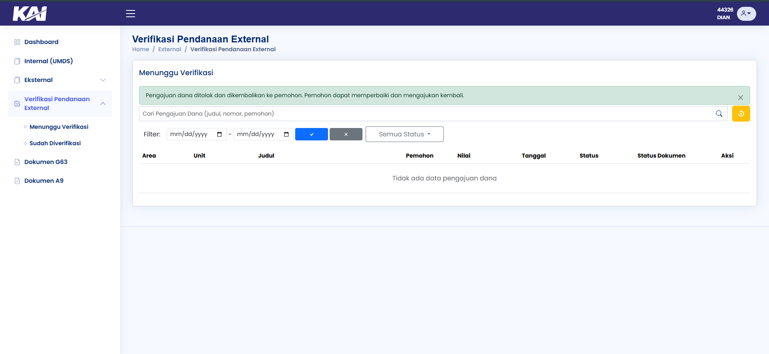
6 | Pengajuan yang sudah ditolak dapat dilihat pada menu Sudah diverifikasi, dengan Cari Pengajuan pada Search. | 